**APLIKASI PERAMALAN JUMLAH PENDUDUK KABUPATEN PEKALONGAN DENGAN METODE LEAST SQUARE**

**SKRIPSI**

**Diajukan Sebagai Salah Satu Prasyarat Memperoleh Gelar**

**Sarjana Komputer Jenjang Strata Satu (S1)**

**Program Studi Teknik Informatika**



**NASRUL HAKIM**

**19.240.0051**

**SEKOLAH TINGGI MANAJEMEN INFORMATIKA DAN KOMPUTER (STMIK) WIDYA PRATAMA PEKALONGAN**

**2022**

# **PERNYATAAN PENULIS**

JUDUL SKRIPSI : APLIKASI PERAMALAN JUMLAH PENDUDUK DI KABUPATEN PEKALONGAN DENGAN MENGGUNAKAN METODE LEAST SQUARE

NAMA : NASRUL HAKIM

NIM : 19.240.0051

PROGRAM STUDI : TEKNIK INFORMATIKA

“Saya yang bertanggung jawab dengan sebenarnya bahwa SKRIPSI ini adalah hasil karya saya sendiri kecuali cuplikan dan ringkasan yang masing masing telah saya jelaskan sumbernya. Jika pada waktu selanjutnya ada pihak lain yang mengklaim SKRIPSI ini sebagai karyanya, yang disertai bukti bukti yang cukup, maka saya bersedia dibatalkan gelar Sarjana saya beserta segala hak dan kewajiban yang melekat pada gelar tersebut.”

Pekalongan,

Nasrul Hakim

# **PERSETUJUAN SKRIPSI**

# **PENGESAHAN SKRIPSI**

JUDUL SKRIPSI : APLIKASI PERAMALAN JUMLAH PENDUDUK DI KABUPATEN PEKALONGAN DENGAN MENGGUNAKAN METODE LEAST SQUARE

NAMA : NASRUL HAKIM

NIM : 19.240.0051

PROGRAM STUDI : TEKNIK INFORMATIKA

Telah diuji didepan Tim Penguji Sekolah Tinggi Management Informatika dan Komputer (STMIK) Widya Pratama Pekalongan dan dinyatakan LULUS pada tanggal 07 Januari 2023

Oleh :

|  |
| --- |
| Ketua Tim Penguji Skripsi |
|  |
|  |
| Prastuti Sulistyorini, ST., M.Kom. |
| NPPY : 960401.720216.010 |

|  |
| --- |
| Penguji 1 |
|  |
|  |
| Devi Suigianti, S.Kom., M.Kom |
| NPPY : 070901.821229.027 |

|  |
| --- |
| Penguji 2 |
|  |
|  |
| Risqiati, S.Kom., M.Kom. |
| NPPY : 120401.881024.207 |

# **ABSTRAK**

APLIKASI PERAMALAN JUMLAH PENDUDUK DI KABUPATEN PEKALONGAN DENGAN MENGGUNAKAN METODE LEAST SQUARE

NASRUL HAKIM

STMIK Widya Pratama Pekalongan

19.240.0051

Untuk melakukan perhitungan peramalan jumalah penduduk kabupaten pekalongan Saat ini badan pusat statistika kabupaten pekalongan menggunakan metode geometrik dan aritmatika. Pada metode tersebut terdapat kekurangan yaitu pada metode geometrik laju pertumbuhan dianggap sama setiap tahun, dan pada metode aritmatika digunakan hanya ketika terjadi penambahan populasi secara periodik dan relatif konstan.

Pada penelitian ini bertujuan untuk membangun aplikasi peramalan jumlah penduduk dengan metode perhitungan menggunakan *least square* dan perhitungan tingkat error menggunakan MAPE. Alasan menggunakan metode tersebut karena metode tersebut mempunyai kelebihan mudah dalam perhitunganya, konsisten, metode ini memberi kita garis ideal dimana jumlah deviasi positif dan negatifnya adalah nol, dan dengan metode kuadrat terkecil kita bisa menemukan nilai tren untuk seluruh deret waktu. Perhitungan yang dihasilkan dari aplikasi ini dapat digunakan sebagai data pembanding peramalan jumlah penduduk yang dilakukan oleh badan pusat statistik kabupaten pekalongan.

Hasil dari penelitian ini adalah terwujudnya aplikasi peramalan jumlah penduduk di Kabupaten Pekalongan dengan menggunakan metode *Least Square.* hasil pengujian *Black* *box*, *White* *box*, dan UAT menunujukkan bahwa sistem dapat berjalan sesuai rencana, resiko kesalahan pada proses peramalan beresiko rendah dengan rating 70 – 79, dan pengguna aplikasi cukup puas dengan sistem yang dibuat.

Kata Kunci : Least Square, Statistik, Peramalan

# **ABSTRACT**

POPULATION FORECASTING APPLICATION IN PEKALONGAN DISTRICT USING LEAST SQUARE METHOD

NASRUL HAKIM

STMIK Widya Pratama Pekalongan

19.240.0051

To carry out forecasting calculations for the population of Pekalongan Regency Currently, the Central Bureau of Statistics for Pekalongan Regency uses geometric and arithmetic methods. There are drawbacks to this method namely, in the geometric method the growth rate is assumed to be the same every year, and in the arithmetic method it is used only when there is a periodic and relatively constant increase in population. Population Forecasting Application In Pekalongan District Using The Least Square Method

This study aims to build a population forecasting application using the least squares calculation method and calculating the error rate using MAPE. The reason for using this method is because this method has the advantage of being easy to calculate, consistent, this method gives us an ideal line where the number of positive and negative deviations is zero, and with the least squares method we can find trend values for the entire time series. Calculations generated from this application can be used as comparative data for population forecasting carried out by the Pekalongan Regency Central Statistics Agency.

The result of this research is the realization of the population forecasting application in Pekalongan Regency using the Least Square method. The results of Black box, White box, and UAT testing show that the system can run according to plan. the risk of errors in the forecasting process is low risk with a rating of 70 - 79, and application users are quite satisfied with the system created.

Keywords: Least Squares, Statistics, Forecasting

# **KATA PENGANTAR**

# **DAFTAR ISI**

PERNYATAAN PENULIS ii

PERSETUJUAN SKRIPSI iii

PENGESAHAN SKRIPSI iv

ABSTRAK v

ABSTRACT vi

KATA PENGANTAR vii

DAFTAR ISI viii

DAFTAR GAMBAR x

DAFTAR TABEL xiii

DAFTAR LAMPIRAN xv

BAB I PENDAHULUAN 1

A. Latar Belakang 1

B. Rumusan Masalah 3

C. Tujuan dan Manfaat 3

D. Metodologi Penelitian 4

BAB II LANDASAN TEORI 8

A. Kajian Teori 8

B. Kajian Pustaka 26

BAB III METODOLOGI PENELITIAN 30

A. Pengumpulan Data 30

B. Pengembangan Sistem 43

C. Pengujian 89

BAB IV HASIL DAN PEMBAHASAN 118

A. Hasil 118

B. Pembahasan 130

BAB V KESIMPULAN DAN SARAN 133

A. Kesimpulan 133

B. Saran 133

DAFTAR PUSTAKA 134

DAFTAR RIWAYAT HIDUP 135

# **DAFTAR GAMBAR**

Gambar 2. 1. Tahapan metode waterfall (presman 2015) 17

Gambar 2.2 Lembar Kerja Tampilan 26

Gambar 3. 1 Foto Sesi Wawancara 35

Gambar 3. 2 Diagram Use Case aplikasi peramalan jumlah penduduk 46

Gambar 3. 3 Gambar Diagram Login 47

Gambar 3. 4 Gambar diagram activity mengelola Kecamatan 48

Gambar 3. 5 Gambar Diagram Activity mengelola jumlah penduduk 49

Gambar 3. 6 Gambar Diagram activity melihat hasil peramalan 50

Gambar 3. 7 Diagram Activity Hitung Peramalan 51

Gambar 3. 8 Gambat Diagram activity logout 52

Gambar 3. 9 Squence Diagram Login 53

Gambar 3. 10 Squence Diagram mengelola jumlah penduduk 54

Gambar 3. 11 Squence Diagram Mengelola data kecamatan 55

Gambar 3. 12 Gambar Squence diagram hitung peramalan 56

Gambar 3. 13 Gambar Squence diagram menampilkan hasil 57

Gambar 3. 14 Squence Diagram Logout 58

Gambar 3. 15 Gambar Diagram class 58

Gambar 3. 16 Gambar Lembar Kerja Tampilan Halaman Home aplikasi peramalan jumlah penduduk berbasis web 61

Gambar 3. 17 Gambar Lembar Kerja Tampilam Halaman Jumlah Penduduk 62

Gambar 3. 18 Gambar Lembar Kerja Tampilan Halaman Grafik Jumlah Penduduk 63

Gambar 3. 19 Gambar Lembar Kerja Tampilan Halaman Peramalan Jumlah Penduduk 63

Gambar 3. 20 Ganbar Lemnbar Kerja Tampilan menampilkan hasil peramalan 64

Gambar 3. 21 Gambar Lembar Kerja Tampilan Login Pegawai 65

Gambar 3. 22 Gambar Lembar Kerja Tampilan halaman Dashboard pagawai BPS 65

Gambar 3. 23 Gambar Lembar Kerja Tampilan halaman Dataset 66

Gambar 3. 24 Gambar Lembar Kerja Tampilan halaman Tambah dataset 67

Gambar 3. 25 Gambar Lembar Kerja Tampilan halaman Update dataset 67

Gambar 3. 26 Gambar Lembar Kerja Tampilan halaman Kecamatan 68

Gambar 3. 27 Gambar Lembar Kerja Tampilan halaman Tambah kecamatan 69

Gambar 3. 28 Gambar Lembar Kerja Tampilan halaman Update kecamatan 69

Gambar 3. 29 Gambar Lembar Kerja Tampilan halaman Hitung peramalan 70

Gambar 3. 30 Gambar Lembar Kerja Tampilan halaman Buat peramalan 71

Gambar 3. 31 Gambar Lembar Kerja Tampilan halaman Hasil Peramalan 71

Gambar 3. 32 Lembar Kerja Tampilan halaman Tampilkan hasil peramalan 72

Gambar 3. 33 Gambar Implementasi database 73

Gambar 3. 34 Gambar Hasil Relasi Database 73

Gambar 3. 35 Gambar Flowgraph Pengujian 112

Gambar 3. 36 Tabel Resioko Kerumitan 115

Gambar 4. 1 Gambar tampilan database sistem 118

Gambar 4. 2 Gambar tampilan tabel dataset 119

Gambar 4. 3 Gambar tampilan tabel kecamatan 119

Gambar 4. 4 Gambar tampilan tabel pegawai 120

Gambar 4. 5 Gambar tampilan tabel tb_hasil 120

Gambar 4. 6 Gambar tampilan form login 121

Gambar 4. 7 Gambar tampilan dashbord admin 121

Gambar 4. 8 Gambar tampilan halaman dataset 122

Gambar 4. 9 Gambar tampilan form input dataset 122

Gambar 4. 10 Gambar tampilan form ubah dataset 123

Gambar 4. 11 Gambar tampilan halaman kecamatan 123

Gambar 4. 12 Gambar tampilan form input kecamatan 124

Gambar 4. 13 Gambar tampilan form ubah kecamatan 124

Gambar 4. 14 Gambar tampilan halaman hitung peramalan 125

Gambar 4. 15 Gambar tampilan form buat peramalan 125

Gambar 4. 16 Gambar tampilan halaman hasil peramalan 126

Gambar 4. 17 Gambar tampilan halaman hasil peramalan 126

Gambar 4. 18 Gambart tampilan form tampilkan hasil 127

Gambar 4. 19 Gambar tampilan halaman home 127

Gambar 4. 20 Gambar informasi jumlah penduduk 128

Gambar 4. 21 Gambar tampilan halaman jumlah penduduk 128

Gambar 4. 22 Gambar tampilan halaman grafik jumlah penduduk 129

Gambar 4. 23 Gambar tampilan halaman peramalan penduduk 129

Gambar 4. 24 Gambat tampilan halaman lihat hasil peramalan 130

# **DAFTAR TABEL**

Tabel 2.1. Dataset harga beras dari tahun 2010 sampai 2020 dan perhitungan variabel x, xy, dan x^2 10

Tabel 2.2 Tabel hasil pencarian nilai x 14

Tabel 2.3 Hasil peramalan harga beras tahun 2021 pada bulan januari sampai desember 15

Tabel 2.4 Simbol dan notasi diagram use case 19

Tabel 2.5 simbol simbol diagram activity 21

Tabel 2. 6 simbol dan notasi squence diagram 23

Tabel 2.7 simbol dan notasi diagram class 24

Tabel 2.8 Tabel Daftar Kajian Pustaka 26

Tabel 3. 1 Tabel hasil wawancara dengan bapak Arif Muttaqin, S.Stat. 30

Tabel 3. 2 Tabel Jumlah Penduduk kabutapen Pekalongan Tahun 2011 36

Tabel 3. 3 Tabel Jumlah Penduduk Kabupaten Pekalongan Tahun 2012 37

Tabel 3. 4 Tabel Jumlah Penduduk Kabupaten Pekalongan Tahun 2013 37

Tabel 3. 5 Tabel Jumlah Penduduk Kabupaten Pekalonga Tahun 2014 38

Tabel 3. 6 Tabel Jumlah Penduduk Kabupaten Pekalongan Tahun 2015 39

Tabel 3. 7 Tabel Jumlah Penduduk Kabupaten Pekalongan Tahun 2016 39

Tabel 3. 8 Tabel Jumlah Penduduk Kabupaten Pekalongan Tahun 2017 40

Tabel 3. 9 Tabel Jumlah Penduduk Kabupaten Pekalongan Tahun 2018 41

Tabel 3.10 Tabel Jumlah Penduduk Kabuapetn Pekalongan Tahun 2019 41

Tabel 3.11 Tabel Jumlah Penduduk Kabupaten Pekalongan Tahun 2020 42

Tabel 3.12 Tabel Jumlah Penduduk Kabupaten Pekalongan Tahun 2021 43

Tabel 3. 13 Table desain database tabel dataset 59

Tabel 3. 14 Table desain database tabel kecamatan 59

Tabel 3. 15 Table desain database tabel hasil 60

Tabel 3. 16 Table desain database tabel pegawai 60

Tabel 3. 17 Table Source code controller crud aplikasi peramalan jumlah penduduk 73

Tabel 3. 18 Tabel Hasil Pengujian Black Box pada halaman hitung peramalan 90

Tabel 3. 19 Tabel pengujian whitebox pada function hitung_peramalan pada controller crud.php 94

Tabel 3. 20 Tabel daftar jalur pada flowgraph 113

Tabel 3. 21 Tabel hasil pengujian white box 114

Tabel 3. 22 Tabel Daftar Nilai Mape hasil pengujian peramalan jumlah penduduk 116

# **DAFTAR LAMPIRAN**

Lampiran I Daftar Riwayat Hidup

Lampiran II Buku Bimbingan Tugas Akhir

# **PENDAHULUAN**

## **Latar Belakang**

Badan Pusat Statistik adalah lembaga pemerintah non-departemen yang bertanggung jawab langsung kepada presiden. Sebelumnya, BPS merupakan Biro Pusat Statistik, yang dibentuk berdasarkan UU Nomor 6 Tahun 1960 tentang sensus dan UU nomor 7 tahun 1960 tentang statistik. Sebagai pengganti kedua UU tersebut ditetapkan UU nomor 16 tahun 1997 tentang statistik. Berdasarkan UU ini yang ditindaklanjuti dengan peraturan dibawahnya, secara formal nama Biro Pusat Statistik diganti menjadi Badan Pusat Statistik.

Badan Pusat Statistik memiliki tugas dibidang statistik sesuai peraturan perundang-undangan diantaranya adalah penyelenggaraan pembinaan dan pelayanan administrasi umum dibidang perencanaan umum, ketatausahaan, organisasi dan tatalaksana, kepegawaian, keuangan, kearsipan, kehumasan, dan menyediakan data dan informasi statistik pada skala nasional maupun regional, serta melakukan koordinasi, integrasi, sinkronisasi, dan standarisasi dalam penyelenggaraan statistik.

Badan Pusat Statistik sendiri tersebar di beberapa daerah regional, salah satunya Badan Pusat Statistik Kabupaten Pekalongan. Badan Pusat Statistik Kabupaten Pekalongan menyediakan data dan informasi statistik di kabupaten Pekalongan. Contoh data statistik yang disediakan Badan Pusat Statistik Pekalongan adalah data jumlah penduduk Kabupaten Pekalongan.

Dalam menyediakan data jumlah penduduk Kabupaten Pekalongan Badan Pusat Statistik Pekalongan terbagi menjadi dua macam data yaitu, data tahun tahun sebelumnya data (historis) yang dimana data ini merupakan fakta lapangan hasil sensus jumlah penduduk pada tahun tahun sebelumnya dan data perkiraan (estimasi) jumlah penduduk di Kabupaten Pekalongan pada tahun yang akan datang. Data yang disajikan dapat berbentuk data per kecamatan

atau data gabungan dari keseluruhan kecamatan yang ada di Kabupaten Pekalongan.

Kabupaten Pekalongan memiliki 11 kecamatan, yaitu kecamatan Kandangserang, Paninggaran, Lebakbarang, Petungkriono, Talun, Doro, Karanganyar, Kajen, Kessi, Sragi, Siwalan, Bojong, Wonopringgo, Kedungwuni, Karangdadap, Buaran, Tirto, Wiradesa, Wonokerto.

Data hasil sensus menunjukkan pada tahun 2011 kecamatan Kedungwuni berjumlah 91.877 orang, menempati posisi kecamatan dengan jumlah penduduk tertinggi, sedangkan kecamatan Lebakbarang dengan jumlah penduduk 9.967 Menjadi posisi kecamatan dengan jumlah penduduk terendah pada tahun 2011. Namun jumlah penduduk tiap tahunya di dominasi peningkatan. Dibuktikan dengan jumlah penduduk kecamatan Kedungwuni pada tahun 2021 berjumlah 101.193 orang dan masih menjadi kecamatan dengan jumlah penduduk terbanyak. Sedangan di kecamatan lebakbarang dengan jumlah penduduk sebanyak 11.173 orang juga masih menjadi kecamatan dengan jumlah penduduk terendah,

Berdasarkan data historis tersersebut diperlukan langkah melakukan proyeksi peramalan jumlah penduduk agar dapat diperkirakan berapa jumlah penduduk di Kabupaten Pekalongan untuk tahun berikutnya. Metode yang digunakan Badan Pusat Statistika Pekalongan untuk meramalkan jumlah penduduk adalah menggunakan metode geometrik dan metode aritmatika, dan Software yang di gunakan adalah Microsoft excel.

Namun dalam memprediksi jumlah penduduk tidak semudah yang di bayangkan, kadang mengalami beberapa kendala dimana untuk metode geometrik mempunyai kelemahan yaitu mengasumsikan bahwa jumlah penduduk akan bertambah secara geometri menggunakan dasar perhitungan majemuk dengan laju pertumbuhan dianggap sama setiap tahun. Sedangkan untuk metode aritmatika digunakan hanya ketika terjadi penambahan populasi secara periodik dan relatif konstan (Sri Moertiningsih Adioetomo 2010). Sehingga ketika perubahan data tidak konstan maka sulit untuk melakukan perhitungan dengan metode aritmatik.

Berdasarkan permasalahan di atas maka disini peneliti membuat sebuah aplikasi untuk memprediksi jumlah penduduk dan mencoba menggunakan metode perhitungan kuadrat terkecil (*least square*) dalam memprediksi jumlah penduduk di Kabupaten Pekalongan.

Metode perhitungan kuadrat terkecil (*least square*) sendiri mempunyai kelebihan dimana metode ini mudah dalam perhitunganya, konsisten, metode ini memberi kita garis ideal dimana jumlah deviasi positif dan negatifnya adalah nol, dan dengan metode kuadrat terkecil kita bisa menemukan nilai tren untuk seluruh deret waktu. Metode ini juga meminimalkan kesalahan perhitungan dengan cara meminimumkan hasil kuadrat antara data asli dengan data prediksi (s. santoso 2003).

Diharapkan dengan dibuatnya aplikasi tersebut dapat membantu Badan Pusat Statistika dan orang yang memakai aplikasi untuk memprediksi atau memproyeksikan jumlah penduduk di tahun yang akan datang. Sehingga data hasil prediksi dapat membantu pihak pihak yang membutuhkan perkiraan penduduk tahun mendatang, dan nantinya hasil prediksi yang didapat bisa digunakan sebagai data pembanding dari perhitungan peramalan yang dilakukan oleh Badan Pusat Statistik Kabupaten Pekalongan.

## **Rumusan Masalah**

Bagaimana membangun aplikasi peramalan jumlah penduduk Kabupaten Pekalongan dengan metode perhitungan *least square* yang berfungsi untuk memperkirakan jumlah penduduk di Kabupaten Pekalongan. Dan hasil prediksi dari aplikasi yang dibuat dapat digunakan sebagai data pembanding.

## **Tujuan dan Manfaat**

1. Tujuan

Mencoba apakah metode perhitungan least square (Kuadrat Terkecil) dapat digunakan untuk melakukan peramalan jumlah penduduk di Kabupaten Pekalongan.

1. Manfaat

Untuk membuktikan bahwa metode least square (kuadrat terkecil) dapat digunakan untuk melakukan peramalan jumlah penduduk kabupaten pekalongan.

## **Metodologi Penelitian**

1. Metode Pengumpulan Data
2. Studi literatur

Peneliti melakukan pengumpulan dan pencatatan yang berkaitan dengan data kependudukan Kabupaten Pekalongan melalui media internet. Sumber data yang di ambil diperoleh dari website [www.pekalongankab.bps.go.id](http://www.pekalongankab.bps.go.id) dan [www.data.pekalongankab.go.id](http://www.data.pekalongankab.go.id)

1. Wawancara

Peneliti mencari informasi dengan mendatangi langsung ke kantor Badan Pusat Statistika Kabupaten Pekalongan (BPS Pekalongan) dan melakukan wawancara dengan bapak Arif Muttaqin, Selaku pegawai Badan Pusat Statistika Kabupaten Pekalongan. Dari sesi wawancara menghasilkan beberapa informasi diantaranya adalah data penduduk Kabupaten Pekalongan, siapa saja yang menggunakan data penduduk Kabupaten Pekalongan, metode yang digunakan untuk mencatat jumlah penduduk hingga metode yang digunakan untuk melakukan perkiraan jumlah penduduk dimasa depan yang digunakan oleh Badan Pusat Statistika Kabupaten Pekalongan (BPS Kabupaen Pekalongan).

1. Sampling Data

Peneliti melakukan penulisan sampling data yang akan digunakan untuk melakukan perhitungan peramalan jumlah penduduk di kabupaten pekalongan. Sampling data yang di ambil adalah data jumlah penduduk dari tahun 2011 sampai 2021.

1. Metode Pengembangan Sistem
2. *Communication*

Pada tahap *Communication* peneliti melakukan diskusi dengan bapak Arif Muttaqin,S.Stat. Selaku pegawai Badan Pusat Satistika Kabupaten Pekalongan mengenai fitur apasaja yang diperlukan didalam aplikasi peramalan jumlah penduduk Kabupaten Pekalongan.

1. *Planning*

Setelah melakukan komunikasi dengam bapak Arif Muttaqin,S.Stat. Selaku pegawai Badan Pusat Statistika Kabupaten Pekalongan (BPS Kabupaten Pekalongan), peneliti membuat jadwal dan estimasi waktu dalam pembuatan aplikasi .

1. *Modeling (Analysis & Design)*

Pada tahap modeling peneliti melakukan analisa dan desain sistem yang akan dibuat. nantinya hasil analisa akan digambarka kedalam bentuk-bentuk diagram. Untuk menggambarkan aktivitas user dengan sistem akan digambarkan kedalam bentuk *Diagram Activity*. Untuk menggambarkan fungsi dari sistem yang dibangun dari sudut pandang pengguna akan di gambarkan kedalam diagram *Use Case.* untuk memvisualkan, menggambarkan, Dan mendokumentasikan berbagai aspek sistem akan digambarkan kedalam diagram *Class.* Selain tahap analisa tahap desain tampilan sistem nantinya juga akan digambarkan kedalam lembar kerja tampilan (LKT).

1. *Construction (Code & Test)*

Setelah membuat *design* dan *analysis* sistem maka peneliti akan membangun sistem sesuai hasil *design* dan *analysis* yang sudah dibuat. pada tahap *construction* ini peneliti menggunakan bahasa pemprograman PHP dengan framework *Codeigniter4*, database *mysql* berfungsi untuk menyimpan data dari sistem, CSS dengan *framework* SASS dan bootstrap untuk membuat tambilan sistem.

Selain membangun program peneliti juga akan melakukan test pada aplikasi yang dibangun metode pengetesan yang digunakan adalah metode *black box* *testing*, *white box tesing*, dan UAT.

1. *Deployment*

Setelah aplikasi selesai dibuat dan telah lolos test maka aplikasi akan di serahkan ke Badan Pusat Statistka Kabupaten Pekalongan. Nantinya penulis juga diharapkan mendapat umpan balik yang diberikan badan pusat statistika sebagai pengguna sistem agar penulis mendapatkan masukan - masukan untuk pengembangan aplikasi agar aplikasi dapat tetap berjalan dan berkembang sesuai dengan fungsinya

1. Metode Pengujian Sistem

Metode pengujian dilakukan untuk evaluasi terhadap sistem, apabila terdapat kesalahan diadakan perbaikan dan perawatan agar sistem dapat berjalan dengan baik. Pada pengujian ini menggunakan metode pengujian *White box*, *Black Box, dan UAT.*

1. Pengujian *Black Box*

Pengujian *Black box* testing meliputi pengujian fungsional testing yaitu suatu proses pengujian pada fitur spesifik atau fungsi dari suatu software apakah sistem dapat melakukan pencatatan dataset jumlah dengan baik, Sistem harus dapat dapat melakukan prediksi jumlah penduduk dan menghitung tingkat kesalahan prediksi. Pengujian ini diharapkan jika ada kesalahan ataupun kekurangan di dalam aplikasi dapat diketahui.

1. Pengujian *White Box*

Pada pengujian whitebox, codeprogram aplikasi peramalan jumlah penduduk di kabupaten pekalongan ini akan dilakukan uji coba yang meliputi fungsi – fungsi logika pada menu yang terdapat pada aplikasi. Pengujian bertujuan agar sistem dapat berjalan sesuai dengan apa yang direncanakan.

1. Pengujian MAPE (*Mean Absolute Percentage Error*).

Metode digunakan untuk mendapatkan nilai perhitungan tingkat keakuratan suatu model statistik dalam melakukan prediksi. Metode Mean Absolute Percentage Error (MAPE) memberikan informasi seberapa besar kesalahan peramalan dibandingkan dengan nilai sebenarnya dari series tersebut. Semakin kecil nilai presentasi kesalahan (percentage error) pada MAPE maka semakin akurat hasil peramalan tersebut.

# **LANDASAN TEORI**

## **Kajian Teori**

1. Aplikasi

Menurut (Jogiyanto 2017), aplikasi merupakan penerapan, menyimpan sesuatu hal, data, permasalahan, pekerjaan ke dalam suatu sarana atau media yang dapat digunakan untuk diterapkan menjadi sebuah bentuk yang baru.

Menurut (abdurahman and riswaya 2014), aplikasi adalah program siap pakai yang dapat digunakan untuk menjalankan perintah-perintah dari pengguna aplikasi tersebut dengan tujuan mendapatkan hasil yang lebih akurat sesuai dengan tujuan pembuatan aplikasi tersebut.

Berdasarkan dua kutipan di atas maka disimpulkan bawa aplikasi adalah program siap pakai yang dapat digunakan untuk menjalankan perintah-perintah dari pengguna aplikasi dan dapat digunakan untuk menyimpan sesuatu hal atau data, bertujuan untuk dapat mengerjakan suatu tugas atau perintah tertentu yang telah diatur sesuai dengan kebutuhan yang membangun sistem.

1. Peramalan (*Forcasting*)

Menurut (haizer and render 2015), forcasting dalah suatu seni dan ilmu pengetahuan dalam memprediksi peristiwa pada masa mendatang. Peramalan akan melibatkan pengambilan data historis (data fakta tahun lalu) dan memproyeksi mereka ke masa yang akan datang dengan model matematika.

Peramalan (forcasting) dibagi menjadi dua yaitu peramalan secara kualitatif dan kuantitatif. Peramalan secara kualitatif maksudnya adalah peramalan yang menggunakan pendapat dan analisis yang deskriptif. Sementara peramalan kuantitatif yaitu peramalan yang berkaitan dengan hitungan matematika

Menurut (handoko 2015) mengemukakan bahwa esensi peramalan adalah perkiraan peristiwa di masa yang akan datang atas dasar pola waktu di masa lalu dan penggunaan kebijakan terhadap proyeksi dengan pola di masa yang lalu.

Berdasarkan dua teori tersebut dapat disimpulkan bahwa peramalan (forcasting) adalah suatu ilmu pengetahuan dalam memprediksi masa yang akan datang atas dasar data histori pola waktu pada masalalu.

1. Kuadrat Terkecil (*Least Square*)

Metode *Least Square* (Kuadrat Kecil) adalah metode yang digunakan untuk menentukan persamaaan trend data yang mencakup analisis *Time Series* dengan dua kasus data genap dan ganjil (subagyo 2013).

Metode *Least Square* merupakan salah satu metode berupa data deret berkala atau *time series*, yang mana dibutuhkan data-data penjualan dimasa lampau untuk melakukan peramalan (Hariri 2016).

Metode *Least Square* atau bisa disebut Metode Kuadrat Terkecil merupakan metode yang dapat membentuk suatu deret berkala (*time series)* yang telah terjadi pada masa lampau yang digunakan untuk dijadikan pedoman pada peramalan di masa yang akan datang. Metode ini merupakan sebuah metode yang dapat digunakan untuk menghitung ramalan besar dari sebuah variabel tertentu dengan deret waktu tertentu (Brillian Ghulam Ash Shidiq 2022).

Berdasarkan teori tersebut disimpulkan bahwa kuadrat terkecil (*Least Square*) merupakan teknik yang digunakan untuk melakukan prediksi atau peramalan dengan menggunakan perhitungan matematika dan data histori periode sebelumnya. Adapun rumus melakukan perhitungan persamaan kuadrat terkecil adalah :

Y = a + b.X

Y = Data berkala.

X = Variabel waktu (hari, minggu, bulan atau tahun). dalam penentuan parameter X ini dapat dibedakan menjadi dua kasus sesuai dengan banyaknya data. Jika jumlah data itu genap maka nilai dari variabel X yaitu -3, -1, 1, 3 dan seterusnya sebanyak jumlah data dengan selisih 2 tiap datanya, Sedangkan jika data berjumlah genap maka variable X akan mempunyai selisih 1, yaitu -1, 0, 1, dan seterusnya sebanyak jumlah data.

a = Nilai trend pada tahun dasar.

b = rata-rata pertumbuhan nilai trend pada tiap tahun.

Untuk mencari nilai a dan b dapat menggunakan persamaan

Untuk mengetahui keakuratan hasil peramalan juga dilakukan perhitungan jumlah kesalahan peramalan dengan menggunakan metode MAPE (*Mean Absolute Percentage Error*). Dengan rumus seperti berikut:

MAPE =

Contoh penerapan perhitungan kuadrat terkecil (*Least Square*) dengan menggunakan contoh dari jurnal (Brillian Ghulam Ash Shidiq 2022), Prediksi Harga Beras menggunakan Metode Least Square.

Data yang digunakan dalam contoh studi kasus ini merupakan contoh perhitungan dari data genap sehingga nantinya nilai dari variabel X dihitung dari …, -3, -1, 1, 3, … berikut merupakan data dan hasil perhitungan variabel X, XY, dan X^2.

**Tabel 2.1. Dataset harga beras dari tahun 2010 sampai 2020 dan perhitungan variabel x, xy, dan x^2**

| Tahun | Bulan | Harga (Y1) | x | xy | x^2 |
| --- | --- | --- | --- | --- | --- |
| 2010 | januari | 6702 | -131 | -877962 | 17161 |
| febuari | 6888 | -129 | -888552 | 16641 |
| maret | 6854 | -127 | -870458 | 16129 |
| april | 6761 | -125 | -845125 | 15625 |
| mei | 6772 | -123 | -832956 | 15129 |
| juni | 6873 | -121 | -831633 | 14641 |
| juli | 7026 | -119 | -836094 | 14161 |
| agustus | 7318 | -117 | -856206 | 13689 |
| september | 7351 | -115 | -845365 | 13225 |
| oktober | 7391 | -113 | -835183 | 12769 |
| november | 7457 | -111 | -827727 | 12321 |
| desember | 7617 | -109 | -830253 | 11881 |
| 2011 | januari | 7853 | -107 | -840271 | 11449 |
| febuari | 7612 | -105 | -799260 | 11025 |
| maret | 7371 | -103 | -759213 | 10609 |
| april | 7199 | -101 | -727099 | 10201 |
| mei | 7233 | -99 | -716067 | 9801 |
| juni | 7463 | -97 | -723911 | 9409 |
| juli | 7899 | -95 | -750405 | 9025 |
| agustus | 8152 | -93 | -758136 | 8649 |
| september | 8255 | -91 | -751205 | 8281 |
| oktober | 8416 | -89 | -749024 | 7921 |
| november | 8496 | -87 | -739152 | 7569 |
| desember | 8726 | -85 | -741710 | 7225 |
| 2012 | januari | 8762 | -83 | -727246 | 6889 |
| febuari | 8778 | -81 | -711018 | 6561 |
| maret | 8687 | -79 | -686273 | 6241 |
| april | 8583 | -77 | -660891 | 5929 |
| mei | 8537 | -75 | -640275 | 5625 |
| juni | 8554 | -73 | -624442 | 5329 |
| juli | 8606 | -71 | -611026 | 5041 |
| agustus | 8635 | -69 | -595815 | 4761 |
| september | 8624 | -67 | -577808 | 4489 |
| oktober | 8624 | -65 | -560560 | 4225 |
| november | 8655 | -63 | -545265 | 3969 |
| desember | 8702 | -61 | -530822 | 3721 |
| 2013 | januari | 8835 | -59 | -521265 | 3481 |
| febuari | 8843 | -57 | -504051 | 3249 |
| maret | 8783 | -55 | -483065 | 3025 |
| april | 8711 | -53 | -461683 | 2809 |
| mei | 8681 | -51 | -442731 | 2601 |
| juni | 8784 | -49 | -430416 | 2401 |
| juli | 9018 | -47 | -423846 | 2209 |
| agustus | 9057 | -45 | -407565 | 2025 |
| september | 9058 | -43 | -389494 | 1849 |
| oktober | 9108 | -41 | -373428 | 1681 |
| november | 9152 | -39 | -356928 | 1521 |
| desember | 9262 | -37 | -342694 | 1369 |
| 2014 | januari | 9433 | -35 | -330155 | 1225 |
| febuari | 9531 | -33 | -314523 | 1089 |
| maret | 9596 | -31 | -297476 | 961 |
| april | 9425 | -29 | -273325 | 841 |
| mei | 9414 | -27 | -254178 | 729 |
| juni | 9462 | -25 | -236550 | 625 |
| juli | 9525 | -23 | -219075 | 529 |
| agustus | 9525 | -21 | -200025 | 441 |
| september | 9694 | -19 | -184186 | 361 |
| oktober | 9781 | -17 | -166277 | 289 |
| november | 9924 | -15 | -148860 | 225 |
| desember | 10344 | -13 | -134472 | 169 |
| 2015 | januari | 10612 | -11 | -116732 | 121 |
| febuari | 10766 | -9 | -96894 | 81 |
| maret | 10987 | -7 | -76909 | 49 |
| april | 10648 | -5 | -53240 | 25 |
| mei | 10569 | -3 | -31707 | 9 |
| juni | 10679 | -1 | -10679 | 1 |
| juli | 10732 | 1 | 10732 | 1 |
| agustus | 10935 | 3 | 32805 | 9 |
| september | 11055 | 5 | 55275 | 25 |
| oktober | 11169 | 7 | 78183 | 49 |
| november | 11365 | 9 | 102285 | 81 |
| desember | 11465 | 11 | 126115 | 121 |
| 2016 | januari | 11614 | 13 | 150982 | 169 |
| febuari | 11729 | 15 | 175935 | 225 |
| maret | 11678 | 17 | 198526 | 289 |
| april | 11449 | 19 | 217531 | 361 |
| mei | 11417 | 21 | 239757 | 441 |
| juni | 11469 | 23 | 263787 | 529 |
| juli | 11498 | 25 | 287450 | 625 |
| agustus | 11475 | 27 | 309825 | 729 |
| september | 11448 | 29 | 331992 | 841 |
| oktober | 11433 | 31 | 354423 | 961 |
| november | 11450 | 33 | 377850 | 1089 |
| desember | 11476 | 35 | 401660 | 1225 |
| 2017 | januari | 11579 | 37 | 428423 | 1369 |
| febuari | 11571 | 39 | 451269 | 1521 |
| maret | 11494 | 41 | 471254 | 1681 |
| april | 11449 | 43 | 492307 | 1849 |
| mei | 11465 | 45 | 515925 | 2025 |
| juni | 11465 | 47 | 538855 | 2209 |
| juli | 11448 | 49 | 560952 | 2401 |
| agustus | 11411 | 51 | 581961 | 2601 |
| september | 11482 | 53 | 608546 | 2809 |
| oktober | 11552 | 55 | 635360 | 3025 |
| november | 11665 | 57 | 664905 | 3249 |
| desember | 11838 | 59 | 698442 | 3481 |
| 2018 | januari | 12276 | 61 | 748836 | 3721 |
| febuari | 12414 | 63 | 782082 | 3969 |
| maret | 12299 | 65 | 799435 | 4225 |
| april | 12035 | 67 | 806345 | 4489 |
| mei | 11943 | 69 | 824067 | 4761 |
| juni | 11907 | 71 | 845397 | 5041 |
| juli | 11936 | 73 | 871328 | 5329 |
| agustus | 11899 | 75 | 892425 | 5625 |
| september | 11900 | 77 | 916300 | 5929 |
| oktober | 11926 | 79 | 942154 | 6241 |
| november | 12013 | 81 | 973053 | 6561 |
| desember | 12106 | 83 | 1004798 | 6889 |
| 2019 | januari | 12211 | 85 | 1037935 | 7225 |
| febuari | 12222 | 87 | 1063314 | 7569 |
| maret | 12124 | 89 | 1079036 | 7921 |
| april | 12019 | 91 | 1093729 | 8281 |
| mei | 12008 | 93 | 1116744 | 8649 |
| juni | 12009 | 95 | 1140855 | 9025 |
| juli | 12021 | 97 | 1166037 | 9409 |
| agustus | 12018 | 99 | 1189782 | 9801 |
| september | 12050 | 101 | 1217050 | 10201 |
| oktober | 12108 | 103 | 1247124 | 10609 |
| november | 12120 | 105 | 1272600 | 11025 |
| desember | 12183 | 107 | 1303581 | 11449 |
| 2020 | januari | 12343 | 109 | 1345387 | 11881 |
| febuari | 12355 | 111 | 1371405 | 12321 |
| maret | 12368 | 113 | 1397584 | 12769 |
| april | 12382 | 115 | 1423930 | 13225 |
| mei | 12293 | 117 | 1438281 | 13689 |
| juni | 12224 | 119 | 1454656 | 14161 |
| juli | 12213 | 121 | 1477773 | 14641 |
| agustus | 12212 | 123 | 1502076 | 15129 |
| september | 12189 | 125 | 1523625 | 15625 |
| oktober | 12187 | 127 | 1547749 | 16129 |
| november | 12179 | 129 | 1571091 | 16641 |
| desember | 12185 | 131 | 1596235 | 17161 |

Dari data diatas diperoleh nilai ∑y adalah 1350792, ∑xy adalah 17360274, ∑x^2 adalah 1350792, dan n adalah 132. Berdasarkan hasil perhitungan tersebut maka dilakukan pencarian nilai a dan nilai b dengan menggunakan rumus :

Kemudian dari nilai a dan b dilakukan pencarian nilai X untuk tahun selanjutnya berdasarkan dataset diatas maka diperoleh nilai x seperti tabel dibawah :

**Tabel 2.2 Tabel hasil pencarian nilai x**

| Tahun | Bulan | X |
| --- | --- | --- |
| 2021 | januari | 132 |
| febuari | 135 |
| maret | 137 |
| april | 139 |
| mei | 141 |
| juni | 143 |
| juli | 145 |
| Agustus | 147 |
| September | 149 |
| Oktober | 151 |
| November | 153 |
| desember | 155 |

Setelah diperoleh nilai x dilakukan peramalan dengan menggunakan persamaan :

Y = a + b.X

Y =

Bersadarkan rumus persamaan tersebut diperoleh hasil peramalan harga beras untuk tahun 2021 pada bulan januari sampai desember adalah sebagai berikut :

**Tabel 2.3 Hasil peramalan harga beras tahun 2021 pada bulan januari sampai desember**

| Hasil peramalan | | |
| --- | --- | --- |
| Tahun | Bulan | Harga (Yt) |
| 2021 | januari | 13245.12 |
| febuari | 13290.41 |
| maret | 13335.7 |
| april | 13380.99 |
| mei | 13426.28 |
| Juni | 13471.57 |
| juli | 13516.86 |
| Agustus | 13562.15 |
| September | 13607.44 |
| Oktober | 13652.74 |
| November | 13698.03 |
| desember | 13743.32 |
|  | | 161930.6 |

Dari hasil prediksi diatas kemudian dilakukan perhitungan untuk menentukan nilai error (kesalahan) dengan metode perhitungan MAPE.

MAPE =

MAPE = 6.66759%

Dari hasil perhitungan di atas disimpulkan bahwa hasil peramalan harga beras pada tahun 2021 berdasarkan data genap dari tahun 2010 sampai 2020 sebanyak 132 data diperoleh tinggat kesalahan hitung yang kecil yaitu hanya 6.66759% maka dinyatakan hasil peramalan tersebut cukup akurat

1. Metode Pengembangan Sistem

Pengembangan sistem (sistem *development*) dapat berarti menyusun sistem yang baru untuk menggantikan sistem yang lama secara keseluruhan atau memperbaiki sistem yang telah ada. Sistem lama perlu diperbaiki atau diganti disebabkan karena beberapa hal (Iskandaria 2012)

* 1. *Waterfall*

Model *waterfall* adalah model klasik yang bersifat sistematis, berurutan dalam membangun software. Nama model ini sebenarnya adalah “*Linear Sequential Model*”. Model ini sering disebut juga dengan “*classic life cycle*” atau metode *waterfall*. Model ini termasuk ke dalam model *generik* pada rekayasa perangkat lunak dan pertama kali diperkenalkan oleh Winston Royce sekitar tahun 1970 sehingga sering dianggap kuno, tetapi merupakan model yang paling banyak dipakai dalam *Software Engineering* (SE). Model ini melakukan pendekatan secara sistematis dan berurutan. Disebut dengan *waterfall* karena tahap demi tahap yang dilalui harus menunggu selesainya tahap sebelumnya dan berjalan berurutan (presman 2015).

Memperhatikan karakteristik ini, sangat penting bagi tim pengembang dan perusahaan untuk secara bersama sama melakukan analisa kebutuhan dan desaun sistem sesempurna mungkin sebelum masuk ke dalam tahap penulisan.Tahapan tahapan pada model *waterfall* dapat dilihat pada dibawah.

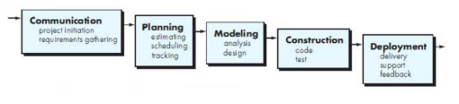

**Gambar 2. 1. Tahapan metode waterfall** (presman 2015)

1. *Communication*

Tahap awal sebelum memulai pekerjaan pembuatan sistem di perlukan komunikasi dengan pemakai untuk memahami tujuan pembuatan aplikasi seperti menganalisis permasalahan yang dihadapi dan mengumpulkan data-data yang diperlukan, serta membantu mendefinisikan fitur dan fungsi software. Pengumpulan data-data tambahan bisa juga diambil dari jurnal, artikel, dan internet (presman 2015)

1. *Planning*

setelah melalui tahap komunikasi tahap selanjutnya adalah perencanaan (*Planing*) tahapan perencanaan yang menjelaskan tentang estimasi tugas-tugas teknis yang akan dilakukan, resiko-resiko yang dapat terjadi, sumber daya yang diperlukan dalam membuat sistem, (presman 2015)

1. *Modeling* (*Analysis & Design*)

Tahapan untuk melakukan perancangan mengenai sistem yang akan dibuat dan permodelan arsitektur yang berfokus pada perancangan struktur data, tampilan *interface* dan algoritma program. (presman 2015)

1. *Construction* *(Code & Test)*

Proses dimana melakukan penerjemahan bentuk desain menjadi kode atau bentuk/bahasa yang dapat dibaca dan di jalankan oleh mesin. (presman 2015)

1. *Deployment*

Tahapan *Deployment* merupakan tahapan *implementasi* *software* ke customer, pemeliharaan *software* secara berkala, perbaikan *software*, evaluasi *software*, dan pengembangan *software* berdasarkan umpan balik yang diberikan agar sistem dapat tetap berjalan dan berkembang sesuai dengan fungsinya. (presman 2015)

1. Alat Pengembangan sistem
2. *Unified Modeling Language (*UML*)*

*Unified Modeling Language* (UML) adalah salah satu alat bantu yang sangat handal di dunia pengembangan sistem yang berorientasi objek. Hal ini disebabkan karena UML menyediakan bahasa pemodelan visual. Keunggulan metode ini adalah penotasian yang mudah dimengerti (Munawar 2018). UML yang digunakan dalam pengembangan sistem antara lain:

1. Diagram Use Case

Diagram use case adalah deskripsi fungsi dari sebuah sistem dari prespektif pengguna. *Use case* bekerja dengan cara mendeskripsikan tipikal interaksi antar user (pengguna) sebuah sistem dengan sistemnya sendiri melalui sebuah cerita bagaimana sebuah sistem dipakai (Munawar 2018).

Adapun simbol dan notasi yang dipakai di dalam diagram *use case* adalah sebagai berikut :

**Tabel 2.4 Simbol dan notasi diagram use case**

| **NO** | **SIMBOL** | **NAMA** | **KETERANGAN** |
| --- | --- | --- | --- |
| 1. |  | *Use case* | Fungsionalitas yang disediakan sistem sebagai unit-unit yang saling tertukar pesan antar unit atau aktor; biasanya dinyatakan dengan menggunakan kata kerja diawal frase nama *Use Case*. |
| 2. |  | *Actor* | Orang, proses, atau sistem lain yang berinteraksi dengan sistem informasi yang akan dibuat diluar sistem informaasi yang akan dibuat itu sendiri, jadi walaupun simbol dari aktor adalah gambar orang, tapi aktor belum tentu merupakan orang. |
| 3. |  | *Assosiation* | Komunikasi antara aktor dan use case yang berpartisipasi pada *use case* atau *use case* memiliki interaksi dengan aktor. |
| 4. |  | *Extend* | *Relasi use case* tambahan kesebuah *use case* dinamakan *use case* yang ditambahkan dapat berdiri sendiri walau tanpa *use case* tambahan itu mirip dengan prinsip *intherince* pada pemrograman berorientasi objek biasanya *use case* tambahan memiliki nama depan yang sama dengan *use case* yang ditambahkan. |
| 5. |  | *Generalization* | Hubungan generalisasi dan spesialisasi (umum-khusus) antara dua buah *use case* dimana fungsi yang satu adalah fungsi yang lebih umum dari lainnya. |

1. *Diagram Activity*

Diagram activity adalah bagian dari UML yang menggambarkan aspek dinamis dari sistem. logika prosedural, proses bisnis, dan aliran kerja suatu bisnis bisa dengan mudah dideskripsikan dalam *diagram activity*. *Diagram Activity* memiliki peran seperti halnya flowchart, akan tetapi perbedaan dengan flowchart adalah *diagram activity* bisa mendukung perilaku pararel sedangkan flowchart tidak (Munawar 2018).

*Diagram activity* memiliki komponen dengan bentuk tertentu, dihubungkan dengan tanda panah. Tanda panah tersebut mengarahkan urutan aktivitas yang terjadi dari awal sampai akhir. Yang perlu diperhatikan adalah *diagram activity* bukan menggambarkan aktivitas sistem yang dilakukan oleh aktor, tetapi aktivitas yang dilakukan oleh sistem.

Adapun simbol simbol *diagram activity* adalah sebagai berikut :

**Tabel 2.5 simbol simbol diagram activity**

| **NO** | **SIMBOL** | **NAMA** | **KETERANGAN** |
| --- | --- | --- | --- |
| 1. |  | *Start State* | Status awal aktivitas sistem, sebuah diagram aktivitas memiliki sebuah status awal. |
| 2. |  | *Activity* | Aktivitas yang dilakukan sistem, aktivitas biasanya diawali dengan kata kerja. |
| 3. |  | *Decision* | *Asosiasi* percabangan dimana jika ada pilihan aktivitas lebih dari satu. |
| 4. |  | *Join* | Asosiasi penggabungan dimana lebih dari satu aktivitas digabungkan menjadi satu. |
| 5. |  | *End State* | Status akhir yang dilakukan sistem, sebuah diagram aktivitas memiliki sebuah status akhir. |
| 6. |  | *Swimlane* | Memisahkan organisasi bisnis yang bertanggung jawab terhadap aktivitas yang terjadi. |

1. *Squence Diagram*

Menurut Tohari dalam **Invalid source specified.** menyimpulkan bahwa, “*sequence diagram* menggambarkan interaksi antara sejumlah objek dalam urutan waktu”. *Sequence Diagram* adalah salah satu dari diagram-diagram yang ada pada UML, *sequence diagram* ini adalah diagram yang menggambarkan kolaborasi dinamis antara sejumlah object. Kegunaannya untuk menunjukkan rangkaian pesan yang dikirim antara object juga interaksi antara object. Sesuatu yang terjadi pada titik tertentu dalam eksekusi sistem (Pratama 2019).

**Tabel 2. 6 simbol dan notasi squence diagram**

| **No** | **Simbol** | **Nama Simbol** | **Keterangan** |
| --- | --- | --- | --- |
| 1 | aktor | Notasi Actor | Menggambarkan orang yang berinteraksi dengan sistem. |
| 2 |  | Notasi Entity Class | Menggambarkan hubungan kegiatan yang akan dilakukan. |
| 3 |  | Notasi Boundary Class | Menggambarkan sebuah penggambaran dari form. |
| 4 |  | Notasi Control class | Menggambarkan penghubung antara *boundary* dengan tabel. |
| 5 |  | Notasi Lifeline | Menggambarkan tempat mulai dan berakhirnya sebuah pesan. |
| 6. |  | Notasi Object Message atau Link | Menggambarkan pengiriman pesan. |

1. Diagram Class

Diagram class adalah diagram statis, ini mewakili pandangan statis dari suatu aplikasi. Class diagram tidak hanya digunakan untuk memvisualkan, menggambarkan, Dan mendokumentasikan berbagai aspek sistem tetapi juga untuk membangun kode eksekusi (*executable* *code*) dari aplikasi perangkat lunak (Munawar 2018).

Adapun simbol dan notasi di dalam pembuatan diagram class adalah sebagai berikut :

**Tabel 2.7 simbol dan notasi diagram class**

| **NO** | **SIMBOL** | **NAMA** | **KETERANGAN** |
| --- | --- | --- | --- |
| 1. |  | *Class* | Kelas pada struktur sistem. |
| 2. |  | *Interface* | Sama dengan konsep *interface* dalam pemrograman berorientasi objek. |
| 3. |  | *Association* | Relasi antar kelas dengan makna umum, asosiasi biasanya juga disertai dengan *multiplicity*. |
| 4. |  | *Directed Association* | Relasi antarkelas dengan makna kelas satu digunakan oleh kelas yang lain, asosiasi biasanya juga disertai dengan *multiplicity.* |
| 5. |  | *Generalization* | Relasi antarkelas dengan makna generalisasi-spesialisasi (umum khusus). |
| 6. |  | *Dependency* | Relasi antar kelas dengan makna kebergantungan antarkelas. |
| 7. |  | *Aggregation* | Relasi antarkelas dengan makna semuabagian (*whole-part*). |

1. Lembar Kerja Tampilan (LKT)

Lembar Kerja Tampilan merupakan salah satu kriteria yang penting dari *interface* yaitu tampilan yang menarik. Piranti sederhana dalam bentuk *print out* (lembar kertas) guna membantu mendokumentasikan bentuk-bentuk tampilan yang akan di implementasikan sebagai pedoman *interface* guna mempermudah penamaan lembar kerja tampilan (i. santoso 2004)

gambar mengenai lembar kerja tampilan untuk aplikasi peramalan jumlah penduduk di kabupaten pekalongan dapat dilihat pada **gambar 2.2**

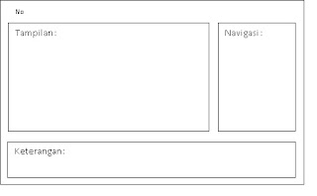

**Gambar 2.2 Lembar Kerja Tampilan**

## **Kajian Pustaka**

**Tabel 2.8** **Tabel Daftar Kajian Pustaka**

| **No** | **Judul** | **Penelitian** | **Tujuan Penelitian** | **Kesimpulan** |
| --- | --- | --- | --- | --- |
| 1 | metode *least square* untuk prediksi penjualan sari kedelai rosi. | Fajar Rohman Hariri (2016) | melakukan prediksi penjualan di kedelai rosi dengan menggunakan perhitungan *least square* | Dari hasil uji coba dapat disimpulkan sistem prediksi penjualan sari kedelai dapat memprediksi penjualan pada periode selanjutnya. Metode *least square* dapat digunakan untuk memprediksi penjualan sari kedelai untuk Periode yang diprediksi yaitu tiga periode hari selanjutnya |
| 2 | *Implementasi* Metode  *Least Square* Untuk  Prediksi Penjualan Tahu  Pong | Danar Putra Pamungkas (2016) | memprediksi penjualan tahu pong | Berikut kesimpulan dari hasil analisa uji coba sistem prediksi penjualan tahu pong:   1. Sistem prediksi penjualan tahu pong dapat memprediksi penjualan pada periode selanjutnya. 2. Metode *Least Square* dapat digunakan untuk memprediksi penjualan tahu pong dengan nilai korelasi 0,88. |
| 3. | Prediksi Penjualan Motor Dengan Menggunakan  Metode Least Square | Ria Anggraini Walangadi, Irma Surya Kumala (2019) | Melakukan Prediksi Prediksi Penjualan Motor | Dari hasil penelitian dengan program untuk Prediksi Penjualan Motor di PT. Hasjrat Abadi Gorontalo menggunakan metode Least Square menyimpulkan bahwa, dengan metode *Least Square* untuk memprediksi Penjualan Motor dalam membangun sistem Prediksi Penjualan motor dengan mendapatkan hasil akurasi sebesar 78,05%. |
| 4. | Implementasi metode least square untuk peramalan pertumbuhan penduduk pada kabupaten asahan | Yessica Siagian (2018) | Melakukan peramalan  Pertumbuhan penduduk pada kabupaten asahan | Dari hasil penelitian Peramalan Pertumbuhan Penduduk di Kabupaten Asahan dapat diambil kesimpulan. Aplikasi *forecasting* menggunakan metode *least square* dapat memberikan informasi mengenai pertumbuhan penduduk yang akan terjadi pada periode selanjutnya, informasi disajikan dalam bentuk tabel hasil peramalan dan grafik pertumbuhan penduduk, Peramalan pertumbuhan penduduk digunakan untuk mengetahui perkembangan penduduk disetiap wilayah naungan Kabupaten Asahan, Peramalan ini bersifat jangka panjang yakni per tahun. Hasil peramalan ini memiliki tingkat eror sekitar 24%. |

kajian pustaka diatas memiliki perbedaan dengan penelitian yang penulis usulkan. Perbedaan tersebut terletak pada objek yang di teliti. Berdasarkan kajian pustaka diatas peneliti akan mengimplementasikan perhitungan *least square* untuk membuat aplikasi peramalan jumlah penduduk di kabupaten pekalongan. Dengan tujuan untuk meramalkan atau memprediksi jumlah penduduk kabupaten pekalongan di masadepan.

Persamaan kajian pustaka dan penelitian yang penulis usulkan adalah sama sama menggunakan metode kuadrat terkecil (*least square*) untuk memerhitungkan ramalan

# **METODOLOGI PENELITIAN**

## **Pengumpulan Data**

Metode yang digunakan untuk memperoleh data pada Badan Pusat Statistik Kabupaten Pekalongan berkaitan dengan akan dibuatnya aplikasi peramalan jumlah penduduk di kabupaten pekalongan, dilakukan dengan 3 cara yaitu wawancara, studi literatur, dan sampling data

1. Wawancara

Wawancara dilakukan pada tanggal 1 November 2022 dengan bapak Arif muttaqin, S.Stat. Selaku Pegawai Badan pusat Statistika kebupaten Pekalongan tujuan dari wawancara ini untuk mengetahui fakta fakta yang ada di badan pusat statistika kabupaten pekalongan. Tabel 3.1 Merupakan tabel hasil wawancara dan gambar 3.1 Adalah foto sesi wawancara.

**Tabel 3. 1 Tabel hasil wawancara dengan bapak Arif Muttaqin, S.Stat.**

| No | Pertanyaan | Jawaban |
| --- | --- | --- |
|  | Bagaimana konsep penduduk menurut bps? | Penduduk adalah mereka yang sudah menetap di suatu wilayah paling sedikit 6 bulan atau kurang dari 6 bulan tetapi bermaksud untuk menetap. |
|  | Kenapa ada perbedaan data penduduk antara bps dengan dinas kependudukan dan catatan sipil ? | Karena ada perbedaan konsep dan metodologi yang digunakan. |

| No | Pertanyaan | Jawaban |
| --- | --- | --- |
|  | Bagaimana cara bps memperoleh data penduduk? | Bps memperoleh data penduduk melalui sensus penduduk sebagai data dasar dan survei-survei kependudukan sebagai kontrol indikator kependudukan. |
|  | Apakah tujuan sensus penduduk | Mengumpulkan dan menyajikan data dasar kependudukan sampai wilayah administrasi terkecil.   * Membentuk kerangka sampel induk (ksi) untuk kepentingan survei-survei lain yang dilakukan dengan pendekatan rumah tangga.   Memperkirakan berbagai parameter kependudukan sampai wilayah administrasi tertentu.  Mengumpulkan informasi kependudukan yang dapat digunakan/dimanfaatkan untuk penyusunan basis data kependudukan. |
|  | Kenapa sensus penduduk dilakukan setiap 10 tahun, tidak setiap tahun? | Sebagai amanat undang-undang nomor 16 tahun 1997 tentang statistik, selain itu kegiatan sensus memerlukan biaya, tenaga, dan waktu yang sangat besar sehingga tidak dimungkinkan dilakukan setiap tahun. |
|  | Lalu bagaimana bps bisa menyajikan data penduduk setiap tahunnya? | Dari kegiatan sensus penduduk, bps memperoleh data dasar kependudukan seperti jumlah penduduk menurut umur, jenis kelamin, pendidikan, pekerjaan. Selain itu, diperoleh juga laju pertumbuhan penduduk dari sensus penduduk sebelumnya sampai dengan sensus penduduk terakhir. Dengan menggunakan laju pertumbuhan penduduk tersebut, bps melakukan proyeksi data penduduk untuk tahun-tahun yang tidak dilakukan sensus. |
|  | Kenapa proyeksi penduduk bps bisa berubah | selain sensus, bps juga melaksanakan survei-survei kependudukan seperti survei demografi dan kesehatan indonesia (sdki), survei penduduk antar sensus (supas), dan survei-survei lainnya yang bisa menggambarkan perkembangan indikator kependudukan seperti tingkat kelahiran, kematian, dan migrasi penduduk. Dengan adanya kontrol tersebut, maka data proyeksi penduduk sebelumnya dikoreksi dan diperbaiki. |
|  | Untuk melakukan proyeksi juumlah penduduk metode perhitungan apa yang digunakan oleh bps | Bps sendiri menggunakan metode geometrik dan aritmatika |
|  | apakah peramalan di bps hanya menggunakan metode tersebut | untuk saat ini iya, tapi sebenarnya kita membutuhkan data pembanding hasil peramalan guna mencari data se akuat mungkin. |
|  | Apakah ada kelemahan dengan metode tersebut | Metode tersebut hanya dapat digunakan apabila jumlah penduduk peningkatannya menunjukan angka yang relatif sama dari waktu ke waktu dan tren nya sama sedangkan yang namanya jumlah penduduk terkadang tidak selalu sama dan tend nya tidak menentu. Hasil perhitungan juga mengabaikan rincian komponen dinamika kependudukan. Perhitunganya pun jika menggunakan excell prosesnya lumanyan panjang dan tidak simpel. |
|  | Aplikasi apa yang digunakan bps untuk menghitung dan memproyeksikan jumlah penduduk | Ada sebelumnya kita menggunakan excell dan spss |
|  | Biasanya data proyeksi jumlah penduduk digunakan untuk apa | Data proyeksi biasanya digunakan juga oleh dinas dinas maupun kantor swasta seperti bappebda sebagai kebijakan alokator, provider internet untuk memperkirakan kebutuhan internet,lsm untuk menghitung upah minimum, depnaker digunakan untuk memperkirakan kebutuhan lapangan pekerjaan |
|  | Apakah ada kekurangan dari aplikasi tersebut | Kekuranganya ketika menggunakan excell harus dilakukan oleh orang yang paham rumus rumus untuk peramalan data penduduk. Yang jelas kedua aplikasi tersebut berbayar. Daripada membeli lisensi akan lebih bagus lagi jika kita bisa punya aplikasi sendiri untuk melakukan peramalan tentunya juga akan lebih membanggakan. |
|  | Siapa yang memakai data dari bps | Banyak, seperti dinas dinas yang ada di kabupaten pekalongan misal, dukcapil, depnaker, dll. |
|  | Apakah diperlukan sebuah aplikasi yang spesifik untuk melakukan peramalan jumlah penduduk | Saya kira sangat di perlukan sebuah aplikasi yang spesifik hanya untuk melakukan peramalan dan menampilkan hasil peramalan agar mempermudah dalam memproyeksi jumlah penduduk. Lebih bagus lagi jika aplikasi tersebut bisa melakukan otomatis perhitungan sendiri berdasarkan dataset yang kita punya dengan menggunakan metode perhitungan yang berbeda dari metode kita, segingga data tersebut dapat dibuat sebagai pembanding dari data perhitungan yang kita lakukan, dan mencari nilai terbaik se akurat mungkin. |
|  |  |  |

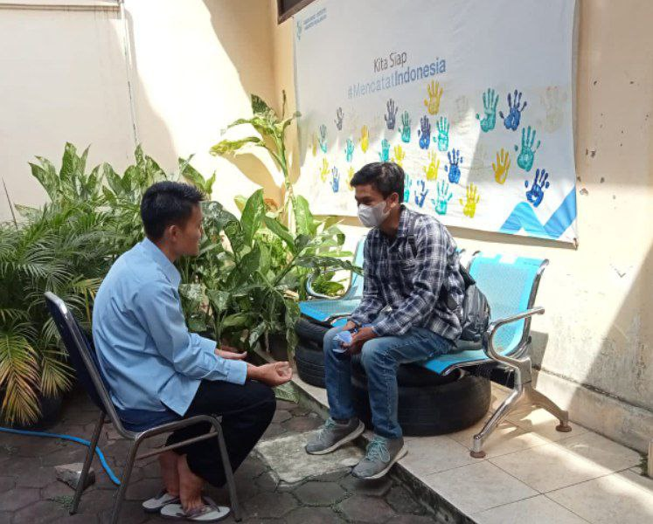

**Gambar 3. 1 Foto Sesi Wawancara**

1. Studi literatur

Studi literatur yang dilakukan peneliti adalah dengan melihat website resmi dari badan pusat statistika kabupaten pekalongan (pekalongankab.bps.go.id) dan dari website open dataset kabupaten pekalongan ([www.data.pekalongankab.go.id](http://www.data.pekalongankab.go.id)) yang dimana studi literatur yang didapat peneliti adalah sebuah data jumlah penduduk dari tahun 2011 sampai 2021. hasil dari studi literatur ini dituangkan kedalam sampling data yang menghasilkan data pada **Tabel 3.2** sampai **Tabel 3.12**

1. Sampling data

Berikut adalah tabel sampling data jumlah penduduk di kabutapen pekalongan pada tahun 2011 sampai tahun 2021 berdasarkan jenis kelamin laki - laki dan perempuan. Yang nantinya data dibawah akan digunakan sebagai dataset.

**Tabel 3. 2 Tabel Jumlah Penduduk kabutapen Pekalongan Tahun 2011**

| no | Kecamatan | 2011 | | |
| --- | --- | --- | --- | --- |
| perempuan | laki laki | jumlah |
| 1 | Kandangserang | 16028 | 16041 | 32069 |
| 2 | Paninggaran | 17319 | 17071 | 34390 |
| 3 | Lebakbarang | 4903 | 5064 | 9967 |
| 4 | Petungkriono | 5961 | 6056 | 12017 |
| 5 | Talun | 12648 | 13015 | 25663 |
| 6 | Doro | 18599 | 18596 | 37195 |
| 7 | Karanganyar | 18093 | 17817 | 35910 |
| 8 | Kajen | 29374 | 28895 | 58269 |
| 9 | Kesesi | 31290 | 30309 | 61599 |
| 10 | Sragi | 30678 | 30272 | 60950 |
| 11 | Siwalan | 19598 | 18173 | 37771 |
| 12 | Bojong | 31405 | 31117 | 62522 |
| 13 | Wonopringgo | 20794 | 20623 | 41417 |
| 14 | Kedungwuni | 45756 | 46121 | 91877 |
| 15 | Karangdadap | 16864 | 16996 | 33860 |
| 16 | Buaran | 21139 | 21901 | 43040 |
| 17 | Tirto | 32677 | 33363 | 66040 |
| 18 | Wiradesa | 28312 | 28307 | 56619 |
| 19 | Wonokerto | 21766 | 22530 | 44296 |
| jumlah | | 423204 | 422267 | 845471 |

**Tabel 3. 3 Tabel Jumlah Penduduk Kabupaten Pekalongan Tahun 2012**

| no | Kecamatan | 2012 | | |
| --- | --- | --- | --- | --- |
| perempuan | laki laki | jumlah |
| 1 | Kandangserang | 16441 | 16271 | 32712 |
| 2 | Paninggaran | 17718 | 17259 | 34977 |
| 3 | Lebakbarang | 5034 | 5138 | 10172 |
| 4 | Petungkriono | 6131 | 6159 | 12290 |
| 5 | Talun | 13004 | 13232 | 26236 |
| 6 | Doro | 19007 | 18795 | 37802 |
| 7 | Karanganyar | 18517 | 18037 | 36554 |
| 8 | Kajen | 2984 | 29033 | 32017 |
| 9 | Kesesi | 31721 | 30379 | 62100 |
| 10 | Sragi | 31353 | 30598 | 61951 |
| 11 | Siwalan | 19887 | 18223 | 38110 |
| 12 | Bojong | 32017 | 31356 | 63373 |
| 13 | Wonopringgo | 21287 | 20876 | 42163 |
| 14 | Kedungwuni | 47117 | 46948 | 94065 |
| 15 | Karangdadap | 1739 | 17336 | 19075 |
| 16 | Buaran | 21775 | 22307 | 44082 |
| 17 | Tirto | 33817 | 34128 | 67945 |
| 18 | Wiradesa | 29077 | 28735 | 57812 |
| 19 | Wonokerto | 22448 | 22975 | 45423 |
| jumlah | | 391074 | 427785 | 818859 |

**Tabel 3. 4 Tabel Jumlah Penduduk Kabupaten Pekalongan Tahun 2013**

| no | Kecamatan | 2013 | | |
| --- | --- | --- | --- | --- |
| perempuan | laki laki | jumlah |
| 1 | Kandangserang | 16439 | 16281 | 32720 |
| 2 | Paninggaran | 17663 | 17217 | 34880 |
| 3 | Lebakbarang | 5034 | 5143 | 10177 |
| 4 | Petungkriono | 6148 | 6179 | 12327 |
| 5 | Talun | 13027 | 13265 | 26292 |
| 6 | Doro | 18926 | 18730 | 37656 |
| 7 | Karanganyar | 18476 | 18010 | 36486 |
| 8 | Kajen | 29639 | 28857 | 58496 |
| 9 | Kesesi | 31506 | 30194 | 61700 |
| 10 | Sragi | 31244 | 30513 | 61757 |
| 11 | Siwalan | 19752 | 18112 | 37864 |
| 12 | Bojong | 31806 | 31172 | 62978 |
| 13 | Wonopringgo | 21238 | 20842 | 42080 |
| 14 | Kedungwuni | 47288 | 47150 | 94438 |
| 15 | Karangdadap | 17477 | 17433 | 34910 |
| 16 | Buaran | 21862 | 22414 | 44276 |
| 17 | Tirto | 34078 | 34416 | 68494 |
| 18 | Wiradesa | 29111 | 28789 | 57900 |
| 19 | Wonokerto | 22553 | 23098 | 45651 |
| jumlah | | 433267 | 427815 | 861082 |

**Tabel 3. 5 Tabel Jumlah Penduduk Kabupaten Pekalonga Tahun 2014**

| no | Kecamatan | 2014 | | |
| --- | --- | --- | --- | --- |
| perempuan | laki laki | jumlah |
| 1 | Kandangserang | 16574 | 16411 | 32985 |
| 2 | Paninggaran | 17755 | 17303 | 35058 |
| 3 | Lebakbarang | 5077 | 5186 | 10263 |
| 4 | Petungkriono | 6215 | 6246 | 12461 |
| 5 | Talun | 13159 | 13395 | 26554 |
| 6 | Doro | 19005 | 18801 | 37806 |
| 7 | Karanganyar | 18590 | 18114 | 36704 |
| 8 | Kajen | 29683 | 28892 | 58575 |
| 9 | Kesesi | 31554 | 30231 | 61785 |
| 10 | Sragi | 31394 | 30651 | 62045 |
| 11 | Siwalan | 19782 | 18135 | 37917 |
| 12 | Bojong | 31860 | 31216 | 63076 |
| 13 | Wonopringgo | 21366 | 20962 | 42328 |
| 14 | Kedungwuni | 47852 | 47702 | 95554 |
| 15 | Karangdadap | 17709 | 17661 | 35370 |
| 16 | Buaran | 22134 | 22686 | 44820 |
| 17 | Tirto | 34628 | 34961 | 69589 |
| 18 | Wiradesa | 29388 | 29056 | 58444 |
| 19 | Wonokerto | 22846 | 23393 | 46239 |
| jumlah | | 436571 | 431002 | 867573 |

**Tabel 3. 6 Tabel Jumlah Penduduk Kabupaten Pekalongan Tahun 2015**

| no | Kecamatan | 2015 | | |
| --- | --- | --- | --- | --- |
| perempuan | laki laki | jumlah |
| 1 | Kandangserang | 16705 | 16540 | 33245 |
| 2 | Paninggaran | 17843 | 17387 | 35230 |
| 3 | Lebakbarang | 5119 | 5228 | 10347 |
| 4 | Petungkriono | 6282 | 6312 | 12594 |
| 5 | Talun | 13289 | 13525 | 26814 |
| 6 | Doro | 19077 | 18872 | 37949 |
| 7 | Karanganyar | 18698 | 18219 | 36917 |
| 8 | Kajen | 29720 | 28926 | 58646 |
| 9 | Kesesi | 31593 | 30267 | 61860 |
| 10 | Sragi | 31537 | 30788 | 62325 |
| 11 | Siwalan | 19806 | 18156 | 37962 |
| 12 | Bojong | 31905 | 31260 | 63165 |
| 13 | Wonopringgo | 21489 | 21080 | 42569 |
| 14 | Kedungwuni | 48407 | 48250 | 96657 |
| 15 | Karangdadap | 17941 | 17891 | 35832 |
| 16 | Buaran | 22403 | 22960 | 45363 |
| 17 | Tirto | 35176 | 35513 | 70689 |
| 18 | Wiradesa | 29660 | 29322 | 58982 |
| 19 | Wonokerto | 23137 | 23689 | 46826 |
| jumlah | | 439787 | 434185 | 873972 |

**Tabel 3. 7 Tabel Jumlah Penduduk Kabupaten Pekalongan Tahun 2016**

| no | Kecamatan | 2016 | | |
| --- | --- | --- | --- | --- |
| perempuan | laki laki | jumlah |
| 1 | Kandangserang | 16832 | 16662 | 33494 |
| 2 | Paninggaran | 17925 | 17463 | 35388 |
| 3 | Lebakbarang | 5160 | 5268 | 10428 |
| 4 | Petungkriono | 6346 | 6377 | 12723 |
| 5 | Talun | 13415 | 13651 | 27066 |
| 6 | Doro | 19144 | 18934 | 38078 |
| 7 | Karanganyar | 18801 | 18316 | 37117 |
| 8 | Kajen | 29746 | 28946 | 58692 |
| 9 | Kesesi | 31621 | 30288 | 61909 |
| 10 | Sragi | 31669 | 30911 | 62580 |
| 11 | Siwalan | 19824 | 18168 | 37992 |
| 12 | Bojong | 31941 | 31288 | 63229 |
| 13 | Wonopringgo | 21604 | 21191 | 42795 |
| 14 | Kedungwuni | 48956 | 48787 | 97743 |
| 15 | Karangdadap | 18169 | 18114 | 36283 |
| 16 | Buaran | 22667 | 23226 | 45893 |
| 17 | Tirto | 35722 | 36057 | 71779 |
| 18 | Wiradesa | 29923 | 29578 | 59501 |
| 19 | Wonokerto | 23424 | 23978 | 47402 |
| jumlah | | 442889 | 437203 | 880092 |

**Tabel 3. 8 Tabel Jumlah Penduduk Kabupaten Pekalongan Tahun 2017**

| no | Kecamatan | 2017 | | |
| --- | --- | --- | --- | --- |
| perempuan | laki laki | jumlah |
| 1 | Kandangserang | 16959 | 16783 | 33742 |
| 2 | Paninggaran | 18006 | 17539 | 35545 |
| 3 | Lebakbarang | 5199 | 5309 | 10508 |
| 4 | Petungkriono | 6412 | 6441 | 12853 |
| 5 | Talun | 13541 | 13777 | 27318 |
| 6 | Doro | 19210 | 18995 | 38205 |
| 7 | Karanganyar | 18902 | 18411 | 37313 |
| 8 | Kajen | 29771 | 28963 | 58734 |
| 9 | Kesesi | 31647 | 30306 | 61953 |
| 10 | Sragi | 31800 | 31030 | 62830 |
| 11 | Siwalan | 19840 | 18179 | 38019 |
| 12 | Bojong | 31973 | 31312 | 63285 |
| 13 | Wonopringgo | 21720 | 21298 | 43018 |
| 14 | Kedungwuni | 49506 | 49327 | 98833 |
| 15 | Karangdadap | 18398 | 18339 | 36737 |
| 16 | Buaran | 22933 | 23493 | 46426 |
| 17 | Tirto | 36273 | 36605 | 72878 |
| 18 | Wiradesa | 30187 | 29832 | 60019 |
| 19 | Wonokerto | 23713 | 24268 | 47981 |
| jumlah | | 445990 | 440207 | 886197 |

**Tabel 3. 9 Tabel Jumlah Penduduk Kabupaten Pekalongan Tahun 2018**

| no | Kecamatan | 2018 | | |
| --- | --- | --- | --- | --- |
| perempuan | laki laki | jumlah |
| 1 | Kandangserang | 17078 | 16896 | 33974 |
| 2 | Paninggaran | 18078 | 17605 | 35683 |
| 3 | Lebakbarang | 5237 | 5346 | 10583 |
| 4 | Petungkriono | 6475 | 6503 | 12978 |
| 5 | Talun | 13661 | 13896 | 27557 |
| 6 | Doro | 19265 | 19046 | 38311 |
| 7 | Karanganyar | 18995 | 18497 | 37492 |
| 8 | Kajen | 29780 | 28966 | 58746 |
| 9 | Kesesi | 31657 | 30309 | 61966 |
| 10 | Sragi | 31914 | 31138 | 63052 |
| 11 | Siwalan | 19846 | 18181 | 38027 |
| 12 | Bojong | 31990 | 31322 | 63312 |
| 13 | Wonopringgo | 21823 | 21396 | 43219 |
| 14 | Kedungwuni | 50027 | 49834 | 99861 |
| 15 | Karangdadap | 18620 | 18556 | 37176 |
| 16 | Buaran | 23189 | 23751 | 46940 |
| 17 | Tirto | 36815 | 37143 | 73958 |
| 18 | Wiradesa | 30439 | 30074 | 60513 |
| 19 | Wonokerto | 23994 | 24550 | 48544 |
| jumlah | | 448883 | 443009 | 891892 |

**Tabel 3.10 Tabel Jumlah Penduduk Kabuapetn Pekalongan   
Tahun 2019**

| no | Kecamatan | 2019 | | |
| --- | --- | --- | --- | --- |
| perempuan | laki laki | jumlah |
| 1 | Kandangserang | 17201 | 17010 | 34211 |
| 2 | Paninggaran | 18155 | 17669 | 35824 |
| 3 | Lebakbarang | 5277 | 5384 | 10661 |
| 4 | Petungkriono | 6540 | 6565 | 13105 |
| 5 | Talun | 13786 | 14015 | 27801 |
| 6 | Doro | 19325 | 19094 | 38419 |
| 7 | Karanganyar | 19092 | 18582 | 37674 |
| 8 | Kajen | 29795 | 28964 | 58759 |
| 9 | Kesesi | 31673 | 30307 | 61980 |
| 10 | Sragi | 32035 | 31238 | 63273 |
| 11 | Siwalan | 19857 | 18180 | 38037 |
| 12 | Bojong | 32013 | 31327 | 63340 |
| 13 | Wonopringgo | 21933 | 21491 | 43424 |
| 14 | Kedungwuni | 50582 | 50356 | 100938 |
| 15 | Karangdadap | 18850 | 18774 | 37624 |
| 16 | Buaran | 23455 | 24010 | 47465 |
| 17 | Tirto | 37371 | 37682 | 75053 |
| 18 | Wiradesa | 30699 | 30312 | 61011 |
| 19 | Wonokerto | 24282 | 24830 | 49112 |
| jumlah | | 451921 | 445790 | 897711 |

**Tabel 3.11 Tabel Jumlah Penduduk Kabupaten Pekalongan   
Tahun 2020**

| no | Kecamatan | 2020 | | |
| --- | --- | --- | --- | --- |
| perempuan | laki laki | jumlah |
| 1 | Kandangserang | 17740 | 18005 | 35745 |
| 2 | Paninggaran | 20578 | 21259 | 41837 |
| 3 | Lebakbarang | 5514 | 5602 | 11116 |
| 4 | Petungkriono | 6473 | 6706 | 13179 |
| 5 | Talun | 14927 | 15740 | 30667 |
| 6 | Doro | 22144 | 23063 | 45207 |
| 7 | Karanganyar | 22185 | 22903 | 45088 |
| 8 | Kajen | 36103 | 36964 | 73067 |
| 9 | Kesesi | 35548 | 36160 | 71708 |
| 10 | Sragi | 32635 | 32816 | 65451 |
| 11 | Siwalan | 20721 | 20726 | 41447 |
| 12 | Bojong | 36711 | 37970 | 74681 |
| 13 | Wonopringgo | 23577 | 24079 | 47656 |
| 14 | Kedungwuni | 49455 | 51341 | 100796 |
| 15 | Karangdadap | 20046 | 21209 | 41255 |
| 16 | Buaran | 23066 | 23956 | 47022 |
| 17 | Tirto | 36512 | 38175 | 74687 |
| 18 | Wiradesa | 30701 | 31438 | 62139 |
| 19 | Wonokerto | 22578 | 23495 | 46073 |
| jumlah | | 477214 | 491607 | 968821 |

**Tabel 3.12 Tabel Jumlah Penduduk Kabupaten Pekalongan   
Tahun 2021**

| no | Kecamatan | 2021 | | |
| --- | --- | --- | --- | --- |
| perempuan | laki laki | jumlah |
| 1 | Kandangserang | 17850 | 18077 | 35927 |
| 2 | Paninggaran | 20841 | 21553 | 42394 |
| 3 | Lebakbarang | 5556 | 5617 | 11173 |
| 4 | Petungkriono | 6503 | 6726 | 13229 |
| 5 | Talun | 15116 | 15920 | 31036 |
| 6 | Doro | 22429 | 23369 | 45798 |
| 7 | Karanganyar | 22540 | 23293 | 45833 |
| 8 | Kajen | 36681 | 37568 | 74249 |
| 9 | Kesesi | 35850 | 36512 | 72362 |
| 10 | Sragi | 32700 | 32825 | 65525 |
| 11 | Siwalan | 20747 | 20836 | 41583 |
| 12 | Bojong | 37108 | 38405 | 75513 |
| 13 | Wonopringgo | 23772 | 24262 | 48034 |
| 14 | Kedungwuni | 49669 | 51524 | 101193 |
| 15 | Karangdadap | 20321 | 21523 | 41844 |
| 16 | Buaran | 23189 | 24002 | 47191 |
| 17 | Tirto | 36801 | 38428 | 75229 |
| 18 | Wiradesa | 30835 | 31537 | 62372 |
| 19 | Wonokerto | 22587 | 23432 | 46019 |
| jumlah | | 481095 | 495409 | 976504 |

## **Pengembangan Sistem**

Metode pengembangan sistem yang digunakan dalam pembangunan aplikasi peramalan jumlah penduduk di kabupaten pekalongan adalah metode *waterfall.* Dengan tahapan-tahapan sebagai berikut :

1. *Communication*

Pada tahap ini dilakukan komunikasi dengan pegawai Badan Pusat statistika Kabupaten Pekalongan. Dari hasil komunikasi diketahui bahwa Badan Pusat Statistika kabupaten pekalongan memerlukan sebuah aplikasi yang dapat melakukan peramalan jumlah penduduk di kabupaten pekalongan dengan metode yang berbeda seperti yang digunaakan badan pusat statistika kabupaten pekalongan. Tujuannya adalah supaya hasil peramalannya dapat dijadikan sebagai data pembanding.

Untuk membuat sebuah aplikasi dibutuhkan beberapa komponen yang diperlukan dalam proses pembuatan sistem, diantaranya yaitu :

1. Kebutuhan *software*

Perangkat lunak yang digunakan dalam pembuatan sistem informasi akuntansi pinjaman bergulir antara lain XAMPP, Visual Studio code, *Enterprise* *Architect*, Bizagi Modeler, dan Microsoft Edge

1. Kebutuhan *hardware*

Dalam membangun aplikasi peramalan jumlah penduduk di kabupaten pekalongan membutuhkan perangkat laptop dengan spesifikasi AMD A9, dengan Ram 8GB.

1. Planning

Planing disini meliputi kebutuhan fungsional yang kebutuan non fungsional pada aplikasi peramalan jumlah penduduk di kabupaten pekalongan dengan menggunakan metode least square.

1. Kebutuhan fungsional

Kebutuhan fungsional merupakan kebutuhan yang menyangkut fungsi pokok dari perencanaan aplikasi peramalan jumlah penduduk dibagi menjadi 3, yaitu :

Pegawai

Sistem dapat melakukan login pegawai

Sistem dapat mengelola jumlah penduduk

Sistem dapat mengelola data kecamatan

Sistem dapat menghitung peramalan

Publik

Sistem dapat menampilkan hasil peramalan.

1. Kebutuhan non fungsional

Kebutuhan non fungsional merupakan kebutuhan tambahan yang dimiliki oleh sistem, yang dapat memberikan nilai tambah pada sistem yang dibuat.

1. Operasional
2. Minimal *Hardisk* tersisa 10Gb
3. Minimal RAM 4GB
4. Menggunakan server yang mempunyai web server minimal web server apache dan dapat mengelola database *MYSQL.*
5. Jaringan internet stabil
6. Keamanan
7. Pembatasan akses pada pengelolaan dataset. Hanya pegawai badan pusat statistika yang dapat merubah, karena untuk merubah dataset memerlukan akses login
8. *Modeling*

Dalam merancang aplikasi peramalan jumlah penduduk di kabupaten pekalongan dengan menggunakan metode *least square* menggunakan pemodelan sistem berbasis orientasi objek dengan alat bantu *Unified Modelling Language* (UML).

1. *Unified Modelling Language*
2. Diagram *Use Case* Sistem

Pada diagram *use case* ini menggambarkan beberapa kewenangan yang dapat dilakukan oleh masing masing pengguna. Pegawai bps dapat melakukan penambahan, penghapusan atau pengubahan kecamatan. Pegawai bps dapat melakukan penambahan, penghapusan atau pengubahan jumlah penduduk. Pengunjung dapat melihat jumlah penduduk, melihat hasil peramalan. Berikut gambar Diagram *Use Case* aplikasi peramalan jumlah penduduk di kabupaten pekalongan seperti pada Gambar 3.2



**Gambar 3. 2 Diagram Use Case aplikasi peramalan jumlah penduduk**

1. Diagram *activity*
   1. Diagram *Activity* Login

Diagram *activity* Login. Merupakan gambar yang menggambarkan aktivitas login yang dilakukan pegawai Badan Pusat Statistika Kabupaten Pekalongan. Gambar 3.3 adalah gambar diagram *activity* login.



**Gambar 3. 3 Gambar Diagram Login**

* 1. Diagram *activity* mengelola Kecamatan.

Diagram activity mengelola kecamatan. Aktivitas yang dapat dilakukan pegawai BPS dalam mengelola kecamatan meliputi menambah kecamatan, menghapus kecamatan, mengubah kecamatan. Pada gambar 4.4 adalah gambar diagram *activity* mengelola kecamatan.



**Gambar 3. 4 Gambar diagram activity mengelola Kecamatan**

* 1. Diagram *Activity* mengelola jumlah penduduk

Diagram *activity* mengelola jumlah penduduk. Aktivitas yang dapat dilakukan dalam mengelola jumlah penduduk meliputi menambah jumlah penduduk, menghapus jumlah penduduk, dan melakukan perubahan pada jumlah penduduk. Gambat 3.5 adalah gambar diagram *activity* mengelola penduduk.



**Gambar 3. 5 Gambar Diagram Activity mengelola jumlah penduduk**

* 1. Diagram *activity* melihat hasil peramalan

Diagram *activity* pegawai melihat hasil peramalan adalah diagram yang menggambarkan aktivitas untuk melihat hasil peramalan. Gambar 3.6 adalah gambar diagram *activity* melihat hasil peramalan.



**Gambar 3. 6 Gambar Diagram activity melihat hasil peramalan**

* 1. Diagram *activity* hitung peramalan.

Diagram activity hitung peramalan adalah diagram yang menggambarkan aktivitas pegawai melakukan perhitungan peramalan jumlah penduduk. Gambar 3.7 adalah gambar diagram activity hitung peramalan.



**Gambar 3. 7 Diagram Activity Hitung Peramalan**

* 1. Diagram *activity* logout

Diagram *activity* logout adalah diagram yang menggambarkan aktivitas pegawai melakukan logout dari sistem. Gambar 3.8 adalah gambar diagram activity *logout*. 

**Gambar 3. 8 Gambat Diagram activity logout**

1. *Squence* Diagram

sebuah diagram yang digunakan untuk menjelaskan dan menampilkan interaksi antar objek-objek dalam sebuah sistem aplikasi peramalan jumlah penduduk.

1. *Squence* diagram Login

Squence diagram Login merupakan gambaran interaksi antar objek dalam sebuah fitur login. Gambar 3.9 merupakan squence diagram login.



**Gambar 3. 9 Squence Diagram Login**

1. *Squence* diagram mengelola Jumlah Penduduk

Squence diagram mengelola jumlah penduduk merupakan gambaran interaksi antar objek dalam sebuah fitur mengelola jumlah penduduk. Gambar 3.10 merupakan squence diagram mengelola jumlah penduduk



**Gambar 3. 10 Squence Diagram mengelola jumlah penduduk**

1. *Squence* diagram mengelola data kecamatan

Squence diagram mengelola data kecamatan merupakan gambaran interaksi antar objek dalam sebuah fitur mengelola kecamatan. Gambar 3.11 merupakan squence diagram mengelola kecamatan.



**Gambar 3. 11 Squence Diagram Mengelola data kecamatan**

1. *Squence* diagram hitung peramalan

*Squence* diagram hitung peramalan merupakan gambaran interaksi antar objek dalam sebuah fitur menghitung peramalan jumlah penduduk. Gambar 3.12 merupakan squence diagram hitung peramalan



**Gambar 3. 12 Gambar Squence diagram hitung peramalan**

1. *Squence* diagram menampilkan hasil

Squence diagram hitung peramalan merupakan gambaran interaksi antar objek dalam sebuah fitur menghitung peramalan jumlah penduduk. Gambar 3.13 merupakan squence diagram hitung peramalan



**Gambar 3. 13 Gambar Squence diagram menampilkan hasil**

1. *Squence* diagram loguot

*Squence* diagram logout merupakan gambaran interaksi antar objek dalam sebuah fitur logout. Gambar 3.14 merupakan squence diagram logout.



**Gambar 3. 14 Squence Diagram Logout**

1. Diagram class

Gambaran tabel yang dibuat dalam database untuk membangun aplikasi peramalan jumlah penduduk di Kabupaten Pekalongan yaitu tabel kecamatan, tabel dataset, tabel pegawai. Berikut merupakan gambar diagram class aplikasi peramalan jumlah pendududuk Kabupaten Pekalongan.

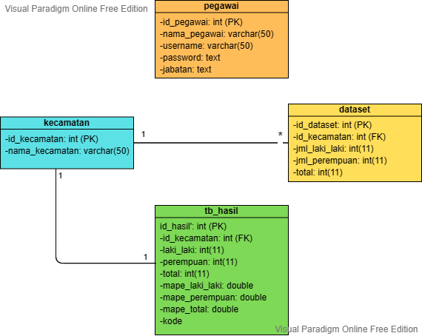

**Gambar 3. 15** **Gambar Diagram class**

1. Desain database

Tabel database yang dibutuhkan dalam pembuatan aplikasi peramalan jumlah penduduk kabupaten pekalongan berdasarkan kebutuhan sistem yang telah diobservasi sebelumnya. Brikut merupakan tabel tabel yang akan dirancang:

1. Tabel dataset

Tabel dataset berisi akan menyimpan data jumlah penduduk per kecamatan setiap tahunnya. Tabel ini akan di beri nama ‘dataset’, yang terdiri dari id, tahun, id_kecamatan, jml_laki_laki, jml_perempuan, dan total. Tabel 3.13 merupakan tabel dataset.

**Tabel 3. 13 Table desain database tabel dataset**

|  |  |  |
| --- | --- | --- |
| field | type | Keterangan |
| id | Int (11) | *Primary key* |
| id_kecamatan | Int (11) | *Foreign key* |
| tahun | Int (11) |  |
| jml_laki_laki | Int (11) |  |
| jml_perempuan | Int (11) |  |
| total | Int (11) |  |

1. Tabel kecamatan

Tabel kecamatan akan menyimpan data kecamatan yang ada di kabupaten pekalongan. Tabel ini akan diberi nama dengan ‘kecamatan’, yang terdiri dari id_kecamatan, dan nama_kecamatan. Tabel 3.14 Merupakan tabel kecamatan.

**Tabel 3. 14 Table desain database tabel kecamatan**

|  |  |  |
| --- | --- | --- |
| field | type | Keterangan |
| id_kecamatan | Int (11) | *Primary key* |
| nama_kecamatan | Varchar(20) |  |

1. Tabel hasil

Tabel hasil akan menyimpan data hasil peramalan yang dilakukan oleh pegawai bps. Tabel ini akan diberi nama ‘tb_hasil’, yang terdiri dari id, tahun, id_kecamatan, total, laki_laki, perempuan, mape, mape_laki_laki, mape_perempuan, dan kode. Tabel 3.15 Merupakan tabel hasil.

**Tabel 3. 15 Table desain database tabel hasil**

|  |  |  |
| --- | --- | --- |
| field | type | Keterangan |
| id | Int (11) | *Primary key* |
| tahun | Int (11) |  |
| id_kecamatan | Int (11) | *Foreign key* |
| total | Int (11) |  |
| Laki_laki | Int (11) |  |
| perempuan | Int (11) |  |
| mape | double |  |
| Mape_laki_laki | double |  |
| Mape_perempuan | double |  |
| kode | Varchar(20) |  |

1. Tabel pegawai

Tabel pegawai akan menyimpan data pegawai yang akan digunakan untuk login kedalam halaman admin. Tabel ini akan diberi nama ‘pegawai’, terdiri dari id_pegawai, nama_pegawai, username, dan password. Tabel 3.16 Merupakan tabel pegawai.

**Tabel 3. 16 Table desain database tabel pegawai**

|  |  |  |
| --- | --- | --- |
| field | type | Keterangan |
| Id_pegawai | Int (11) | *Primary key* |
| Nama_pegawai | Varchar(40) |  |
| username | Varchar(20) |  |
| password | text |  |

1. Desain LKT (Lembar Kerja Tampilan)

Gambaran secara umum program yang akan dibuat terkait aplikasi peramalan jumlah penduduk di Kabupaten Pekalongan, akan digambarkan kedalam LKT (Lembar Kerja Tampilan) berikut ini :

1. Lembar Kerja Tampilan home website aplikasi peramalan jumlah penduduk kabupaten pekalongan.

Pada Gambar Lembar kerja tampilan home website aplikasi peramalan jumlah penduduk kabupaten pekalongan. Menggambarkan bagai mana tampilan awal website aplikasi peramalan. Berikut merupakan Gambar Lembar Kerja Tampilan home website aplikasi peramalan jumlah penduduk kabupaten pekalongan pada gambar 3.16

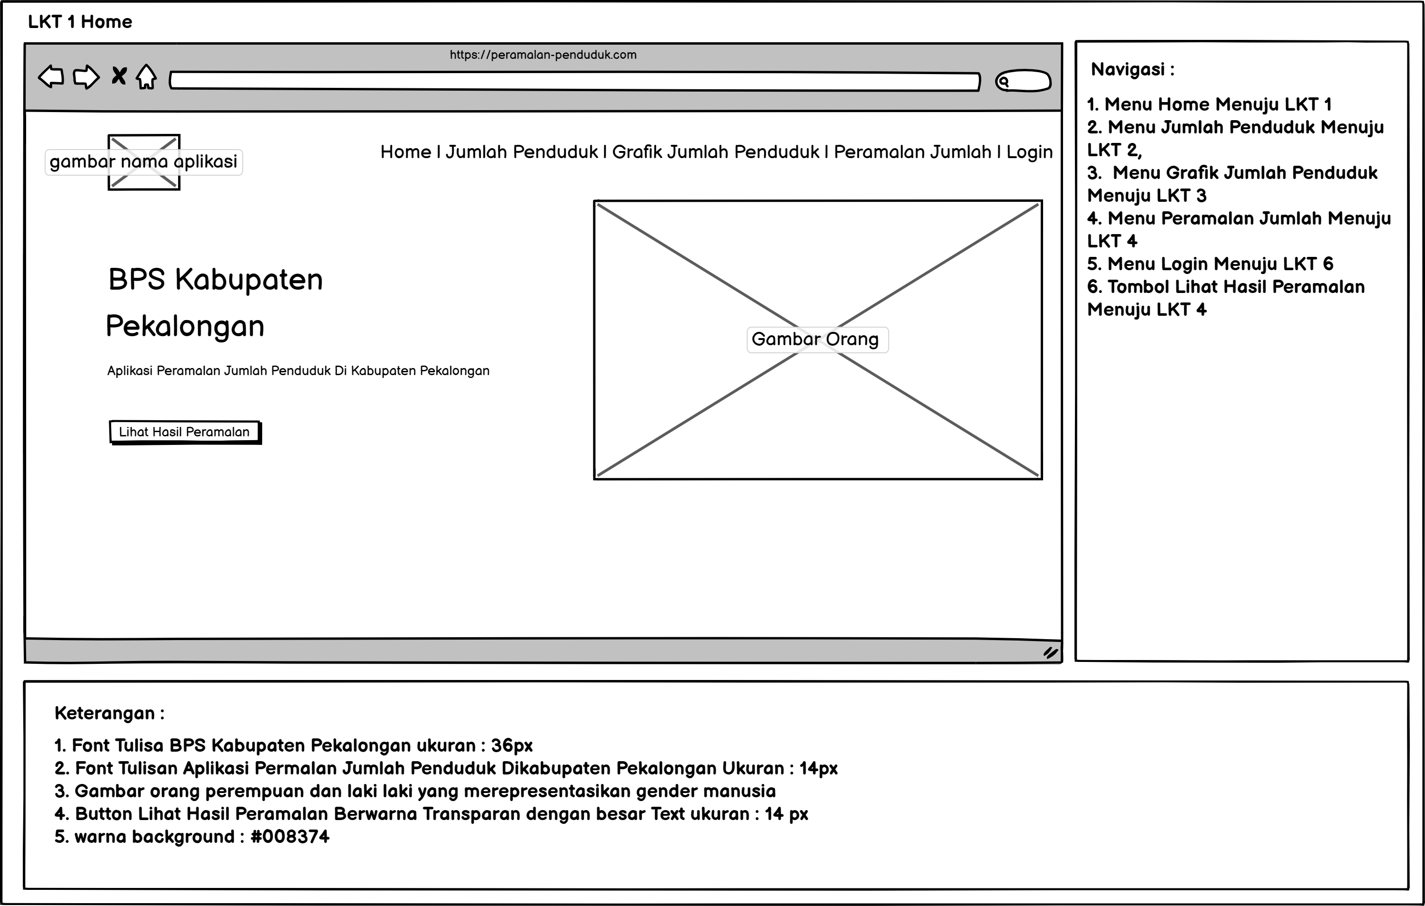

**Gambar 3. 16 Gambar Lembar Kerja Tampilan Halaman Home aplikasi peramalan jumlah penduduk berbasis web**

1. Lembar Kerja Tampilan halaman jumlah penduduk

Pada Lembar Kerja Tampilan halaman jumlah penduduk menjelaskan tampilan yang ada pada halaman jumlah penduduk yang meliputi tabel jumlah penduduk dan informasi singkat seputar jumlah penduduk. Pada gambar 3.17 merupakan gambar Lembar Kerja Tampilan Halaman Jumlah Penduduk

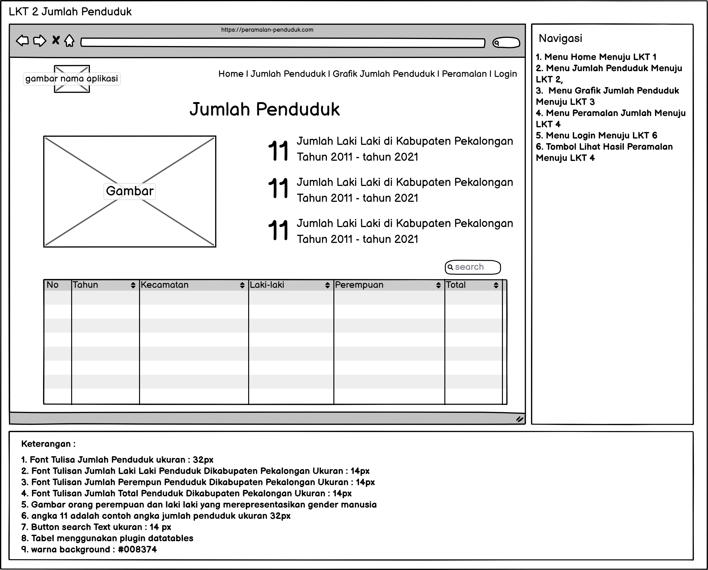

**Gambar 3. 17 Gambar Lembar Kerja Tampilam Halaman Jumlah Penduduk**

1. Lembar Kerja Tampilan halaman grafik jumlah penduduk

Pada Lembar Kerja Tampilan halaman grafik jumlah penduduk menggambarkan tampilan halaman jumlah penduduk yang berisi informasi grafik tentang jumlah penduduk dari tahun ke tahun sesuai dataset yang ada. Gambar 3.18 merupakan gambar Lembar Kerja Tampilan Grafikk Jumlah penduduk.

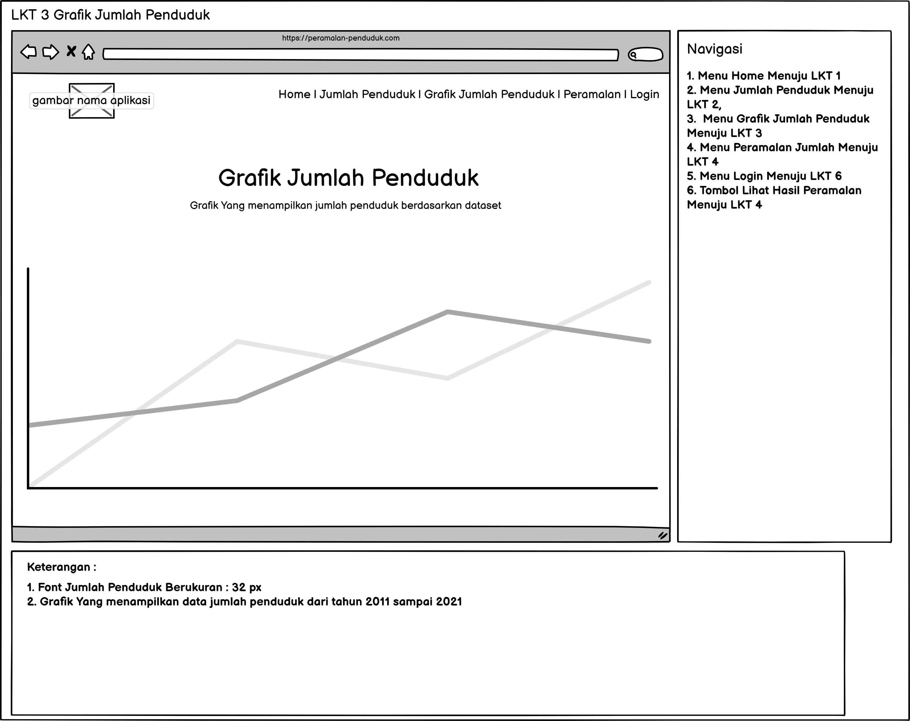

**Gambar 3. 18 Gambar Lembar Kerja Tampilan Halaman Grafik Jumlah Penduduk**

1. Lembar Kerja Tampilan halaman Peramalan jumlah

Pada Lembar Kerja Tampilan halaman peramalan jumlah menggambarkan tampilan jumlah peramalan yang berisi hasil peramalan yang telah dibuat oleh pegawai BPS baik per kecamatan maupun skala kabupaten. Gambar 3.19 merupakan gambar Lembar Kerja Tampilan Halaman Peramalan Jumlah.

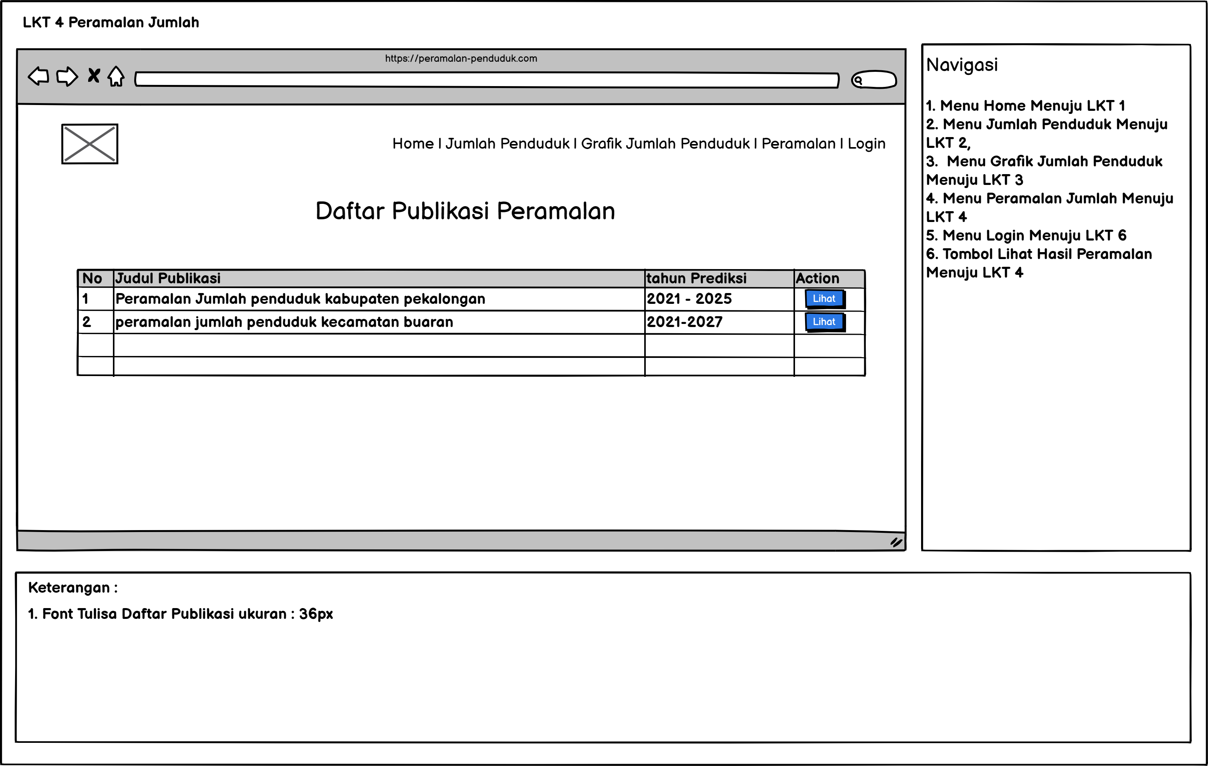

**Gambar 3. 19 Gambar Lembar Kerja Tampilan Halaman Peramalan Jumlah Penduduk**

1. Lembar Kerja Tampilan Menampilkan hasi peramalan

Pada Lembar Kerja Tampilan halaman menampilkan hasil peramalan yang berisi data peramalan dan data informasi kesalahan perhitungan. Gambar 3.20 merupakan gambar Lembar Kerja Tampilan Halaman Menampilkan hasil peramalan.

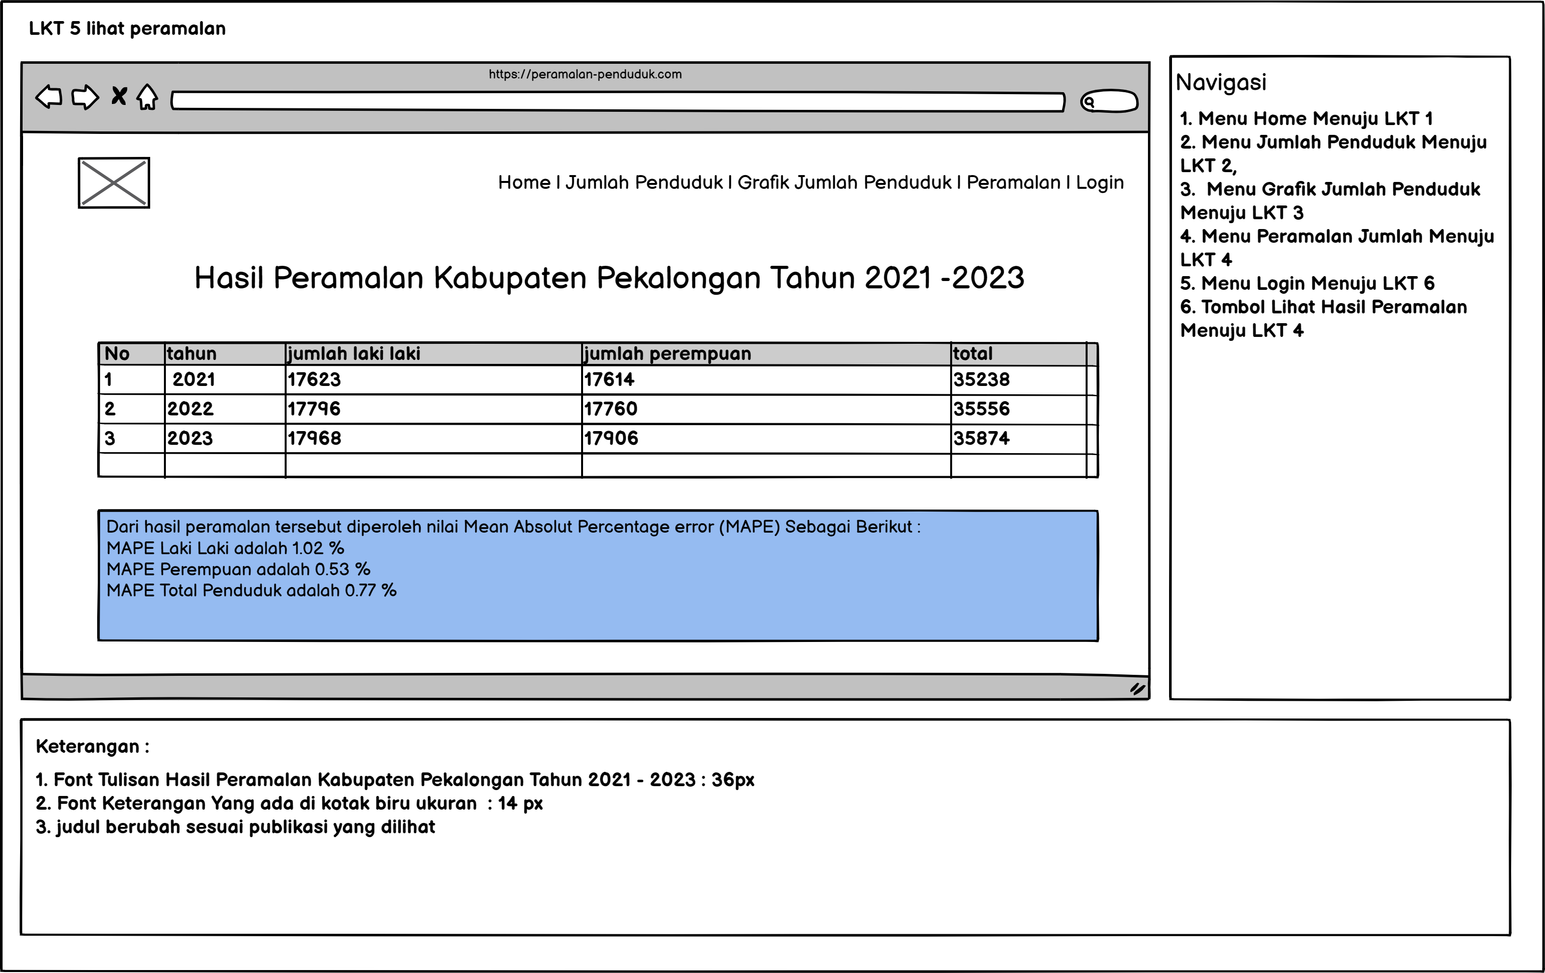

**Gambar 3. 20 Ganbar Lemnbar Kerja Tampilan menampilkan hasil peramalan**

1. Lembar Kerja Tampilan halaman Login Pegawai Bps

Pada Lembar Kerja Tampilan halaman login pegawai BPS merupakan tampilan pada saat pegawai BPS akan melakukan login kedalam halaman admin. Gambar 3.21 merupakan gambar Lembar Kerja Tampilan halaman login pegawai bps.

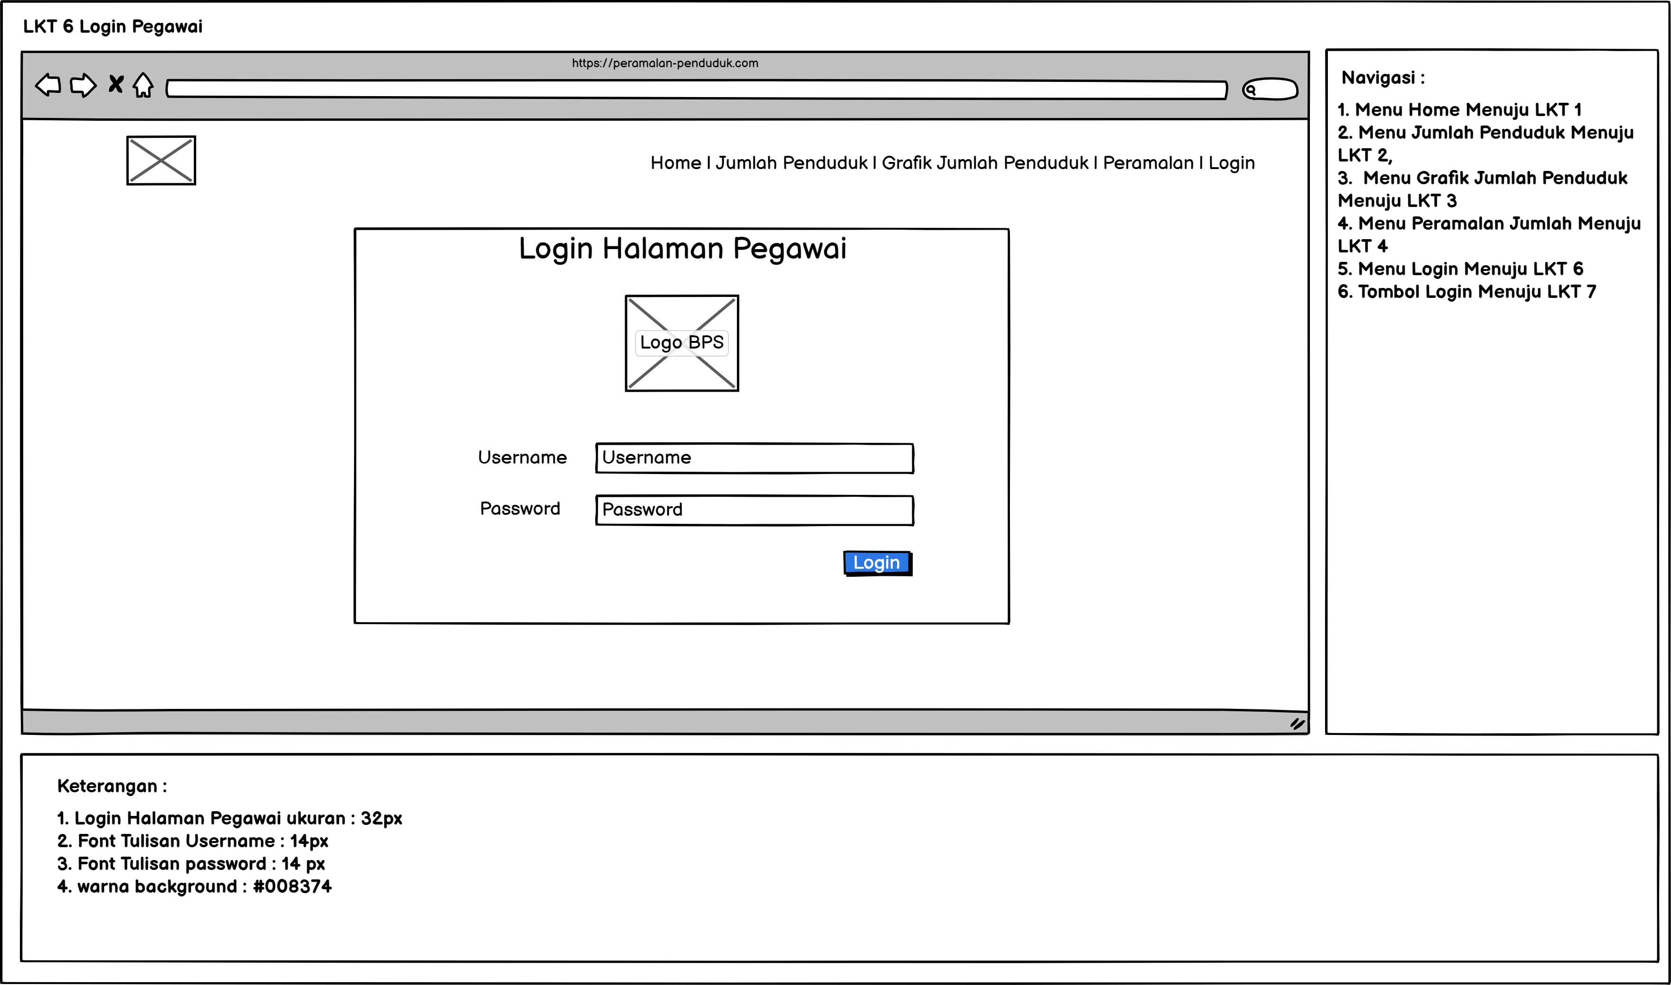

**Gambar 3. 21 Gambar Lembar Kerja Tampilan Login Pegawai**

1. Lembar Kerja Tampilan halaman Dashboard pagawai BPS

Pada Lembar Kerja Tampilan halamab dahboard pegawai bps menggambarkan tampilan pada menu dahboard pegawai yang berisi data jumlah penduduk, jumlah kecamatan, dan rentang waktu database. Gambar 3.22 merupakan gambar Lembar Kerja Tampilan dashboard pegawai BPS

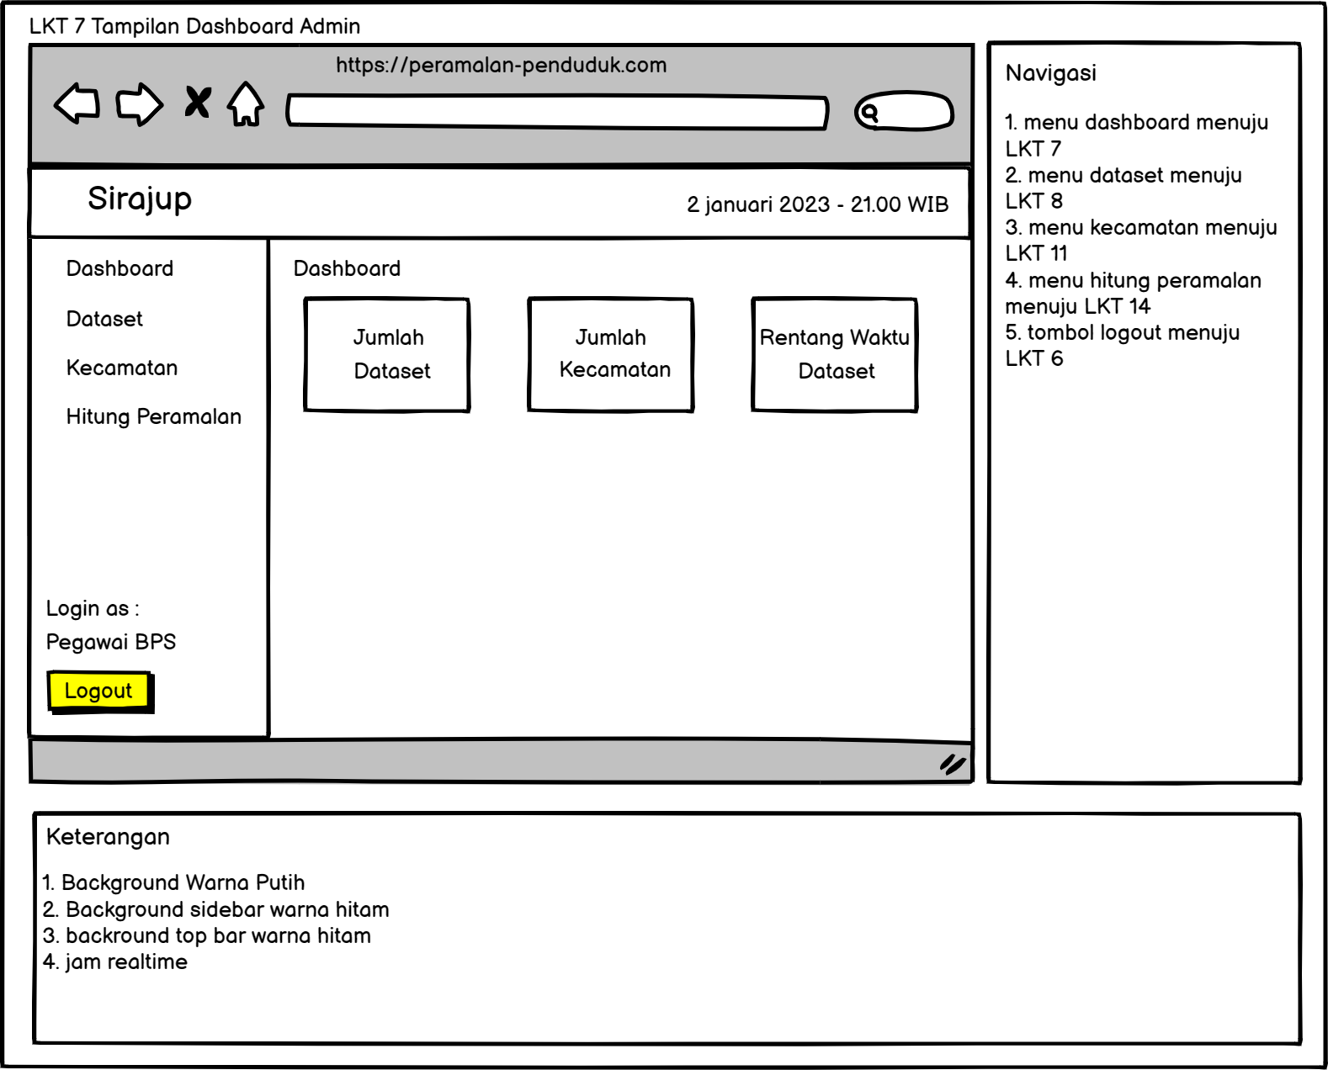

**Gambar 3. 22 Gambar Lembar Kerja Tampilan halaman Dashboard pagawai BPS**

1. Lembar Kerja Tampilan halaman Dataset

Pada Lembar Kerja Tampilan halaman dataset merupakan gambaran halaman dataset. Yang berisi tentang daftar dataset yang ada. Pada halaman ini juga terdapat tombol tambah untuk menambah dataset, update untuk mengupdate jumlah penduduk pada dataset, dan hapus untuk menghapus dataset. Gambar 3.23 merupakan gambar Lembar Kerja Tampilan halaman dataset.

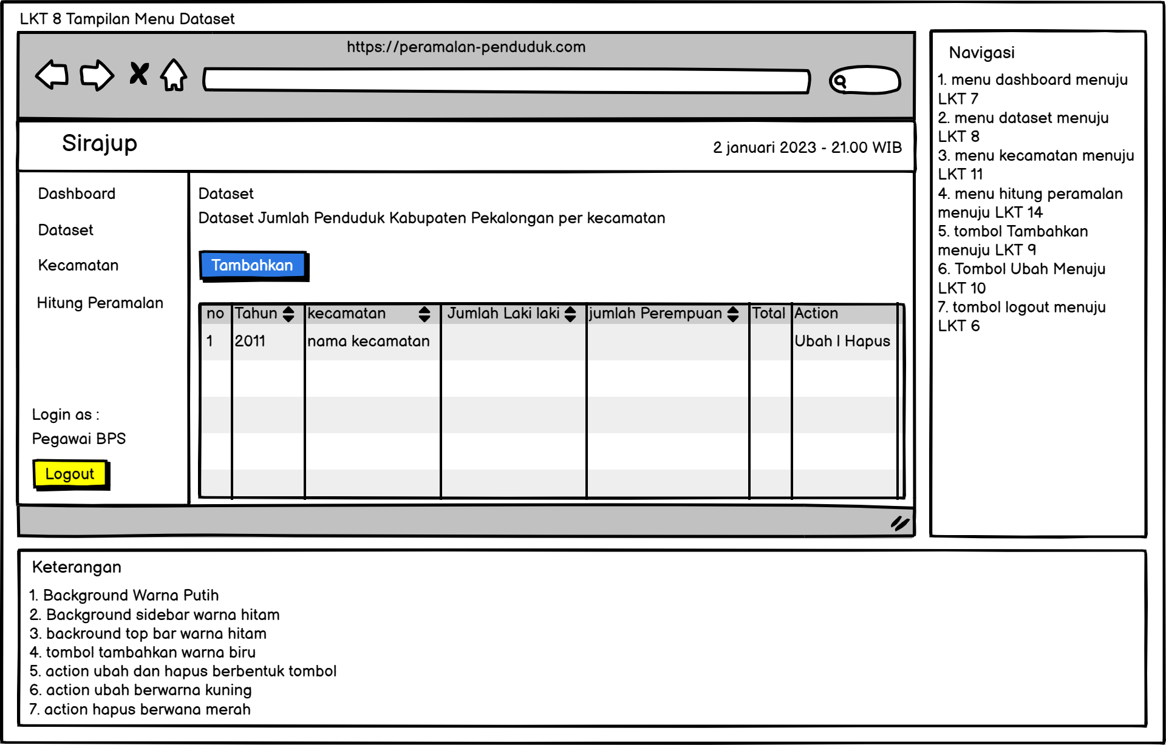

**Gambar 3. 23 Gambar Lembar Kerja Tampilan halaman Dataset**

1. Lembar Kerja Tampilan halaman Tambah dataset

Pada Lembar Kerja Tampilan halaman tambah dataset merupakan gambaran halaman form untuk menambah dataset. Gambar 3.24 merupakan gambar Lembar Kerja Tampilan tambah dataset.

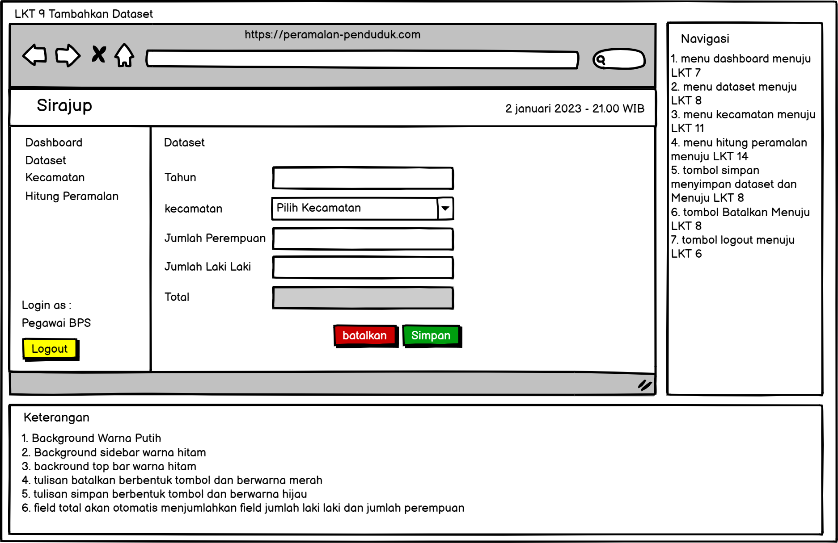

**Gambar 3. 24 Gambar Lembar Kerja Tampilan halaman Tambah dataset**

1. Lembar Kerja Tampilan halaman Update dataset

Pada Lembar Kerja Tampilan update dataset merupakan halaman untuk mengupdate jumlah penduduk pada dataset yang dipilih. Namun untuk update hanya bisa update jumlah tidak saja. Gambar 3.25 merupakan Lembar Kerja Tampilan halaman update dataset.

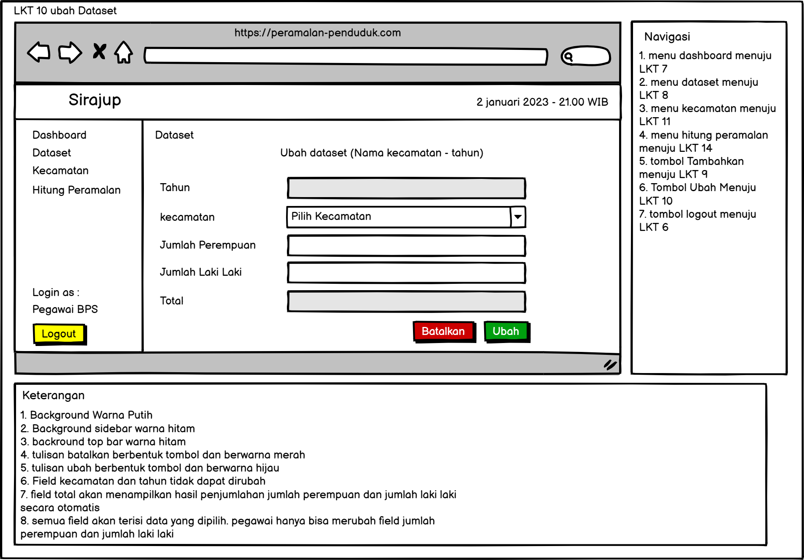

**Gambar 3. 25 Gambar Lembar Kerja Tampilan halaman Update dataset**

1. Lembar Kerja Tampilan halaman Kecamatan

Pada Lembar Kerja Tampilan halaman update kecamatan merupakan gambaran tampilan pada menu kecamatan. Disini menampilkan kecamatan yang ada di dataset. Pada halaman ini juga bisa melakukan tambah data kecamatan, ubah kecamatan, atau hapus kecamatan. Gambar 3.26 merupakan gambar Lembar Kerja Tampilan halaman kecamatan.

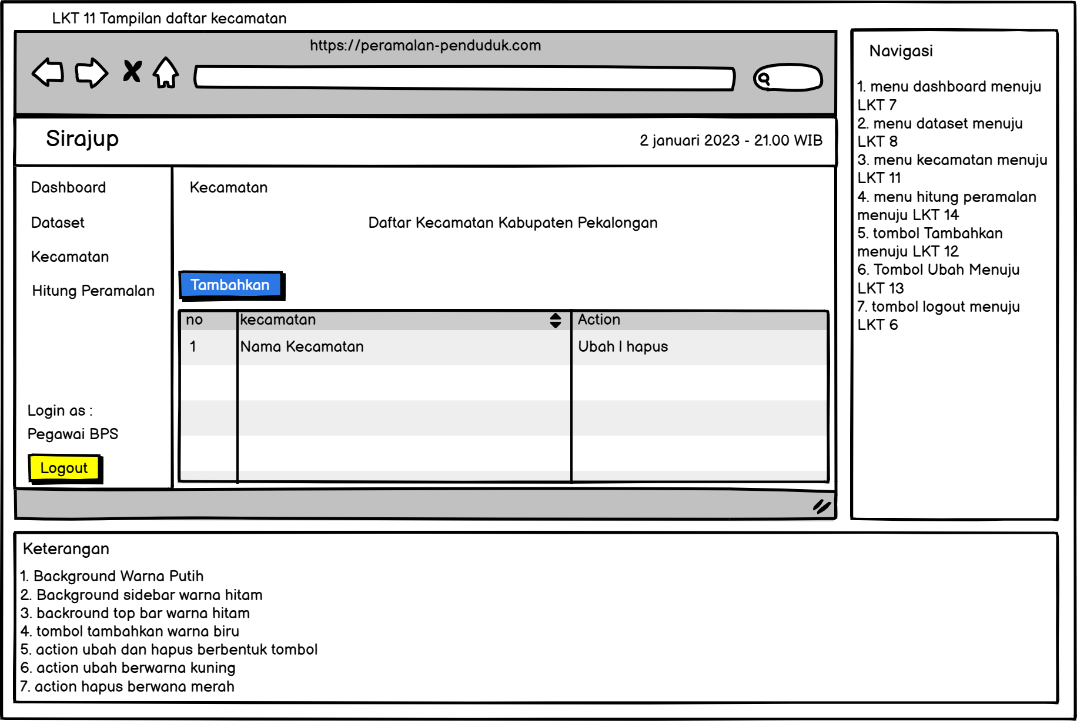

**Gambar 3. 26 Gambar Lembar Kerja Tampilan halaman Kecamatan**

1. Lembar Kerja Tampilan halaman Tambah kecamatan

Pada Lembar Kerja Tampilan merupakan tampilan halaman form untuk melakukan penambahan kecamatan. Pada gambr 3.27 merupakan gambar lembar kerja tampilan halaman tambah kecamatan

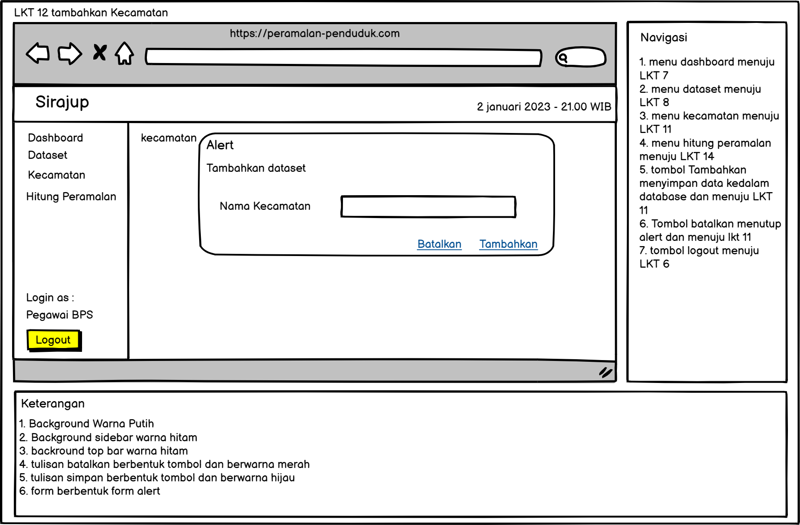

**Gambar 3. 27 Gambar Lembar Kerja Tampilan halaman Tambah kecamatan**

1. Lembar Kerja Tampilan halaman Update kecamatan

Pada Lembar Kerja Tampilan merupakan halaman update kecamatan. Gambar 3.28 merupakan Lembar Kerja Tampilan halaman update kecamatan.

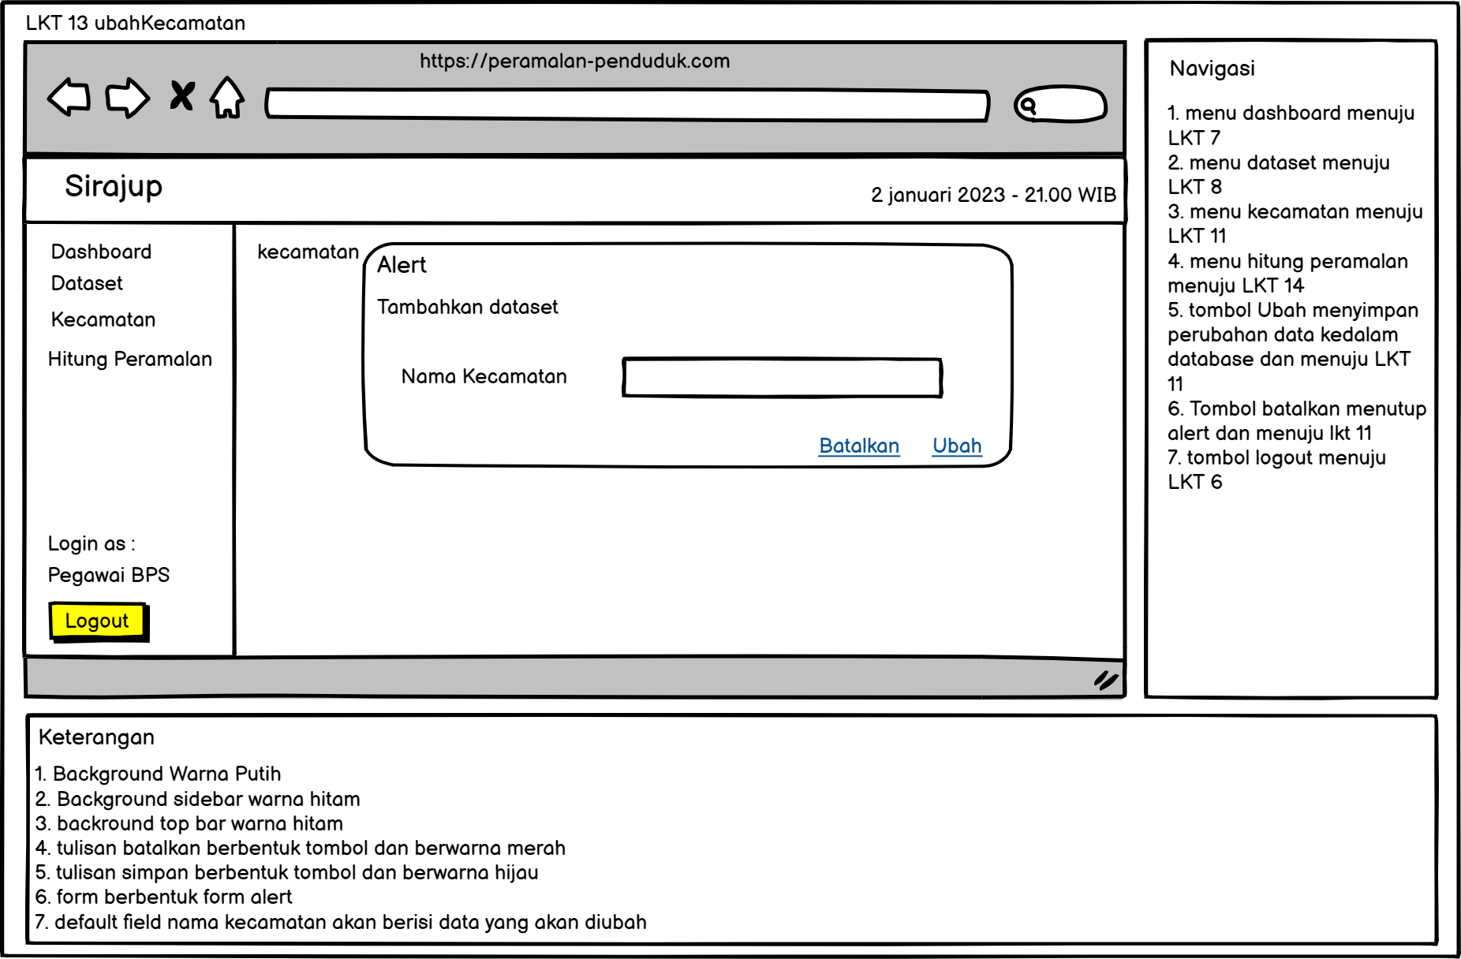

**Gambar 3. 28 Gambar Lembar Kerja Tampilan halaman Update kecamatan**

1. Lembar Kerja Tampilan halaman Hitung peramalan

Pada Lembar Kerja Tampilan halaman hitung peramalan merupakan gambaran mengenai menu hitung peramalan. Di dalam menu ini terdapat table daftar peramalan yang telah di publikasi oleh pegawai bps. Gambar 3.29 merupakan halaman Lembar Kerja Tampilan hitung peramalan

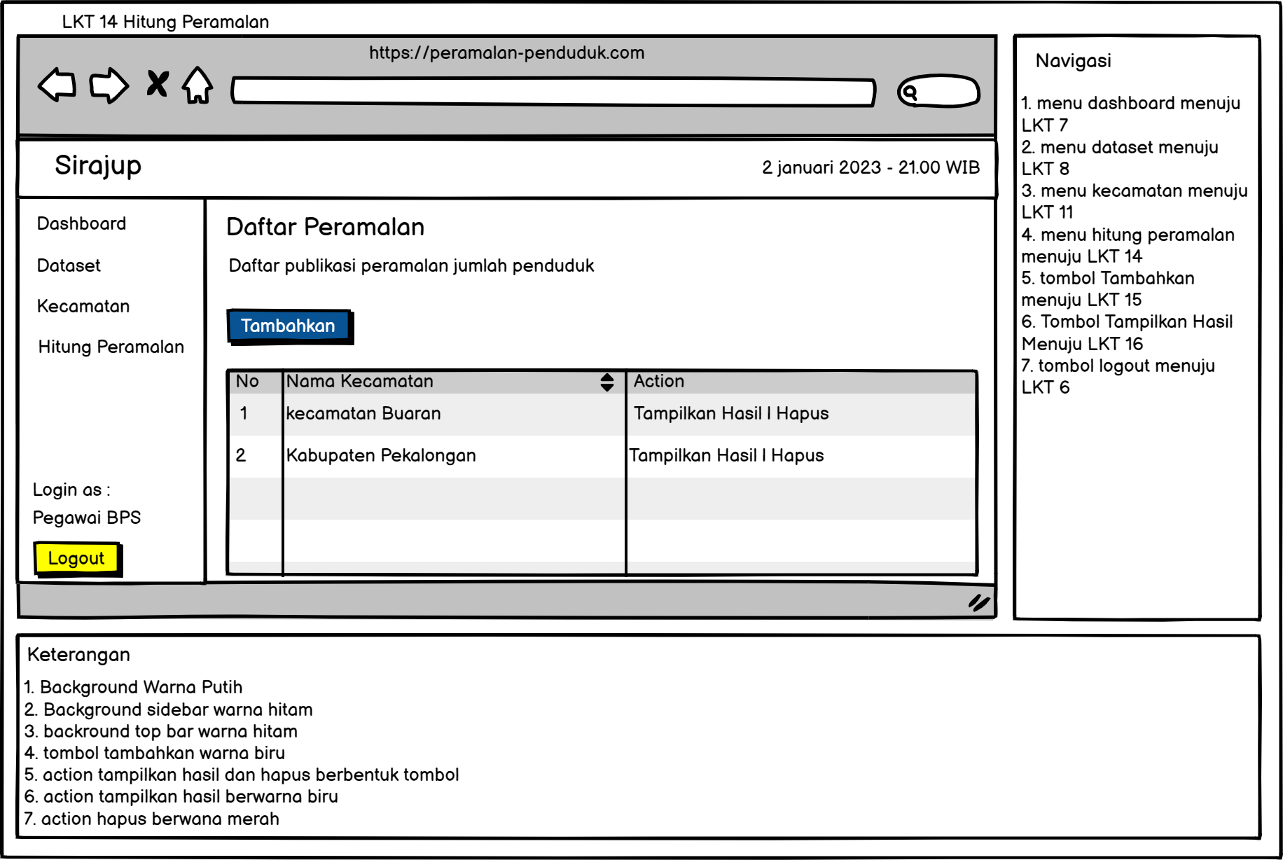

**Gambar 3. 29 Gambar Lembar Kerja Tampilan halaman Hitung peramalan**

1. Lembar Kerja Tampilan halaman Buat peramalan

Pada Lembar Kerja Tampilan halaman buat peramalan merupakan halaman untuk melakukan peramalan. Di halaman ini sebelum melakukan peramalan terlebih dahulu memilih kecmatan yang akan di lakukan peramalan kemudian mengisi rentang waktu peramalan. Gambar 3.30 merupakan halaman Lembar Kerja Tampilan buat peramalan.

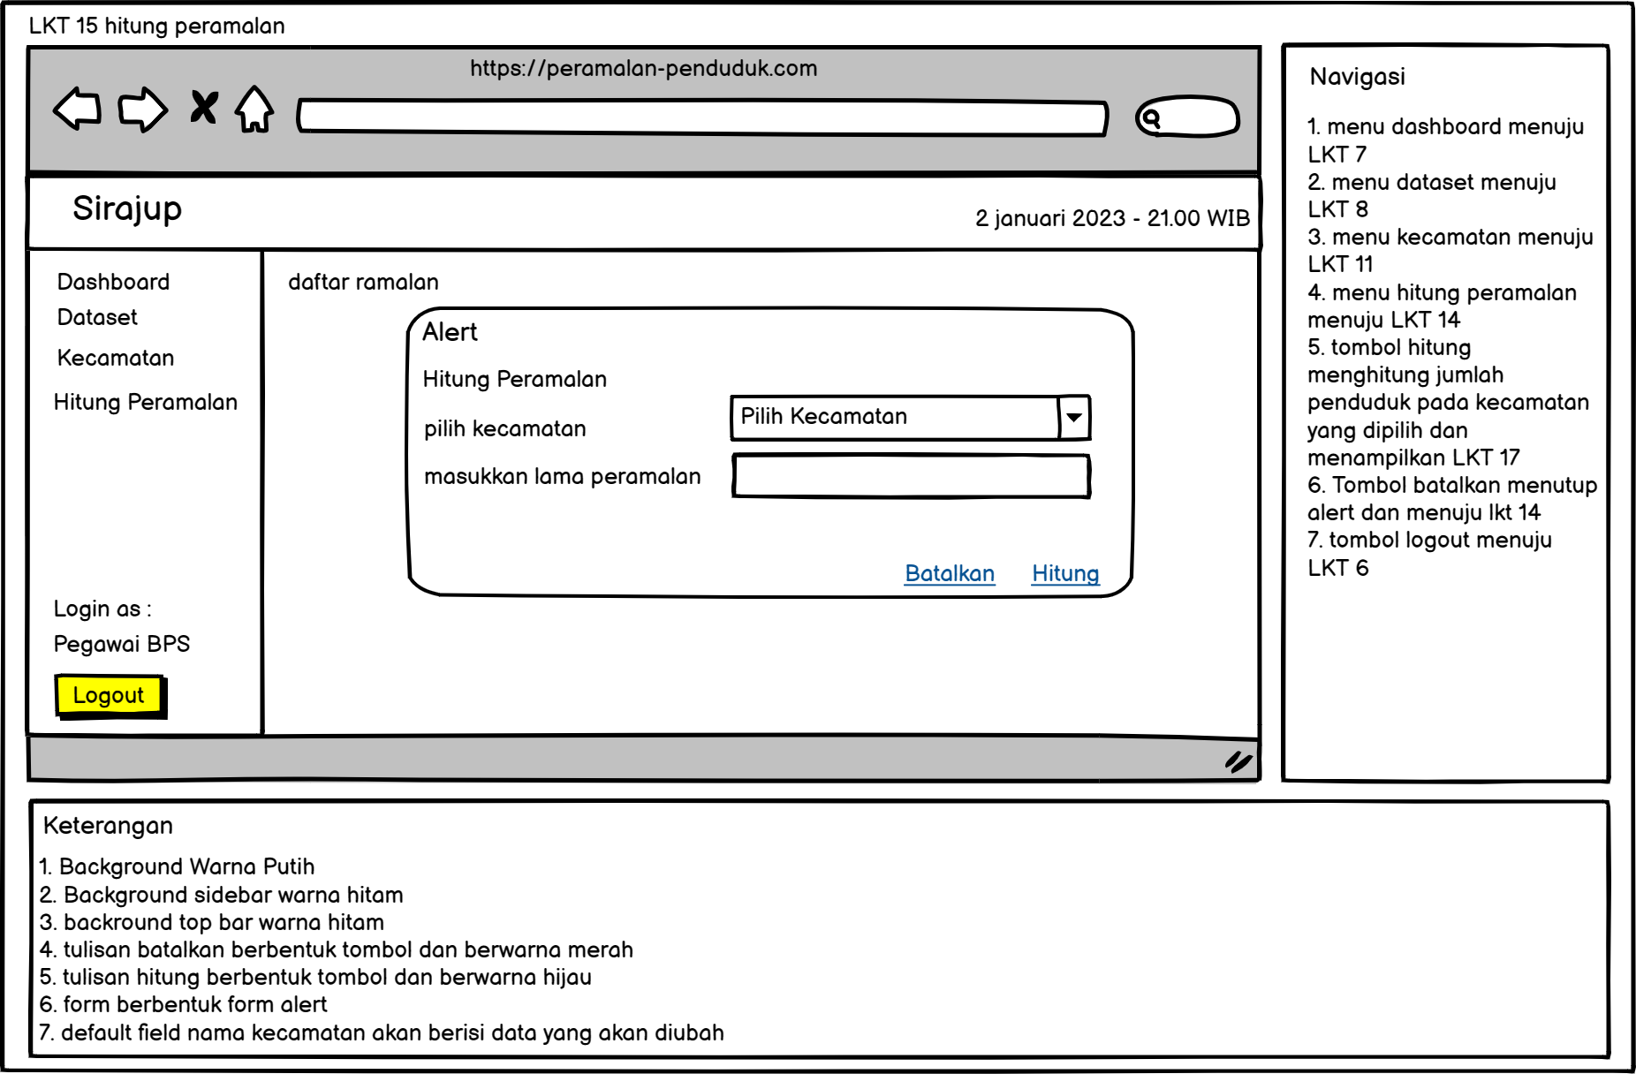

**Gambar 3. 30 Gambar Lembar Kerja Tampilan halaman Buat peramalan**

1. Lembar Kerja Tampilan halaman Hasil Peramalan

Pada Lembar Kerja Tampilan halaman hasil peramalan merupakan halaman setelah melakukan buat peramalan. Halaman ini menampilkan beberapa variable untuk menghitung peramalan, menampilkan nilai kesalahan peramalan. Gambar 3.31 merupakan halaman hasil peramalan.

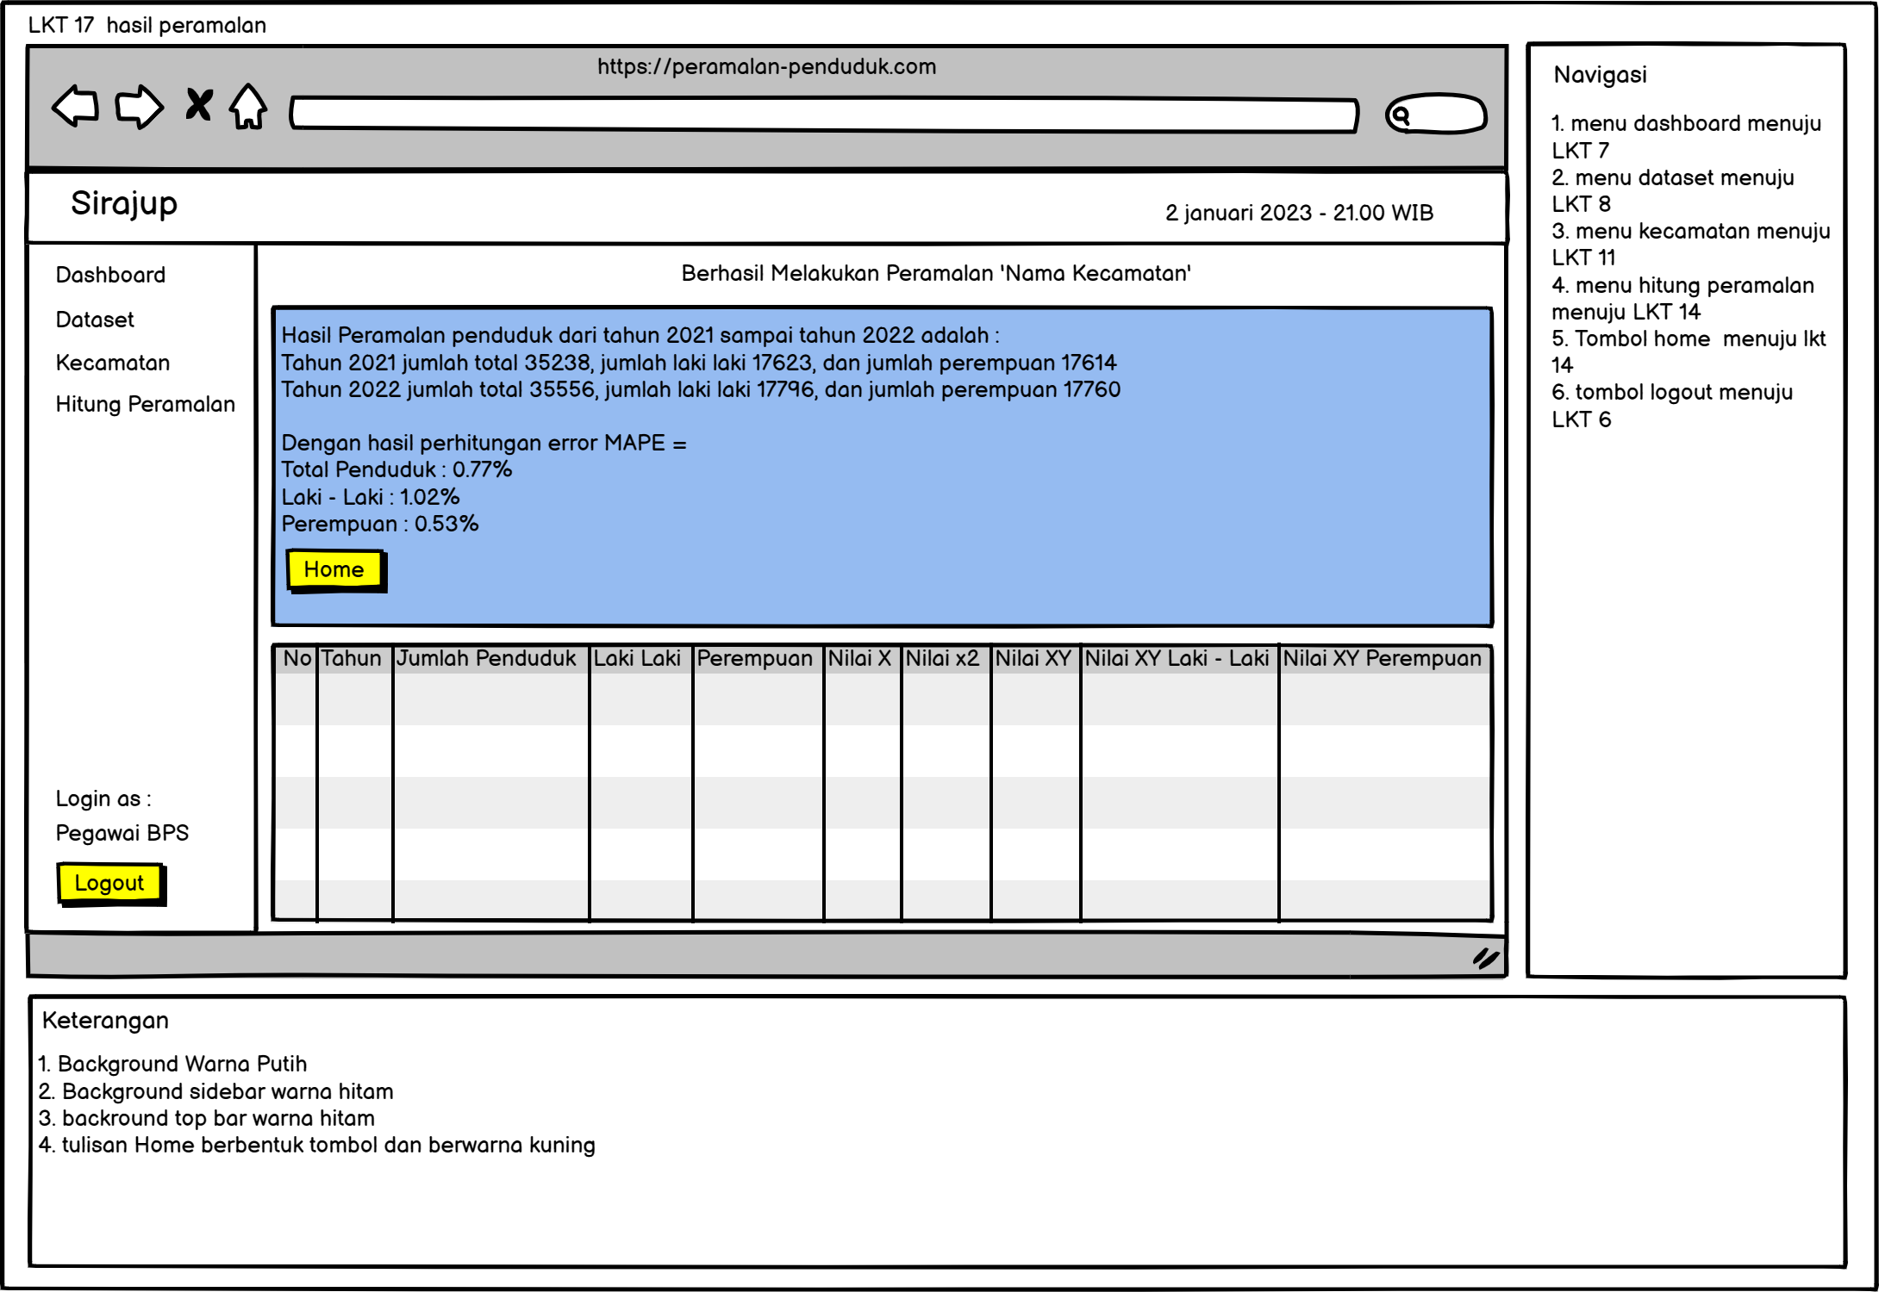

**Gambar 3. 31 Gambar Lembar Kerja Tampilan halaman Hasil Peramalan**

1. Lembar Kerja Tampilan halaman Tampilkan hasil peramalan

Pada Lembar Kerja tampilan tampilkan hasil peramalan merupakan halaman yang akan tampil ketika pegawai bps mengakses menu hitung peramalan dan setelah itu menekan tombol tampilkan hasil peramalan. Gambar 3.32 merupakan halaman tampilkan hasi peramalan.

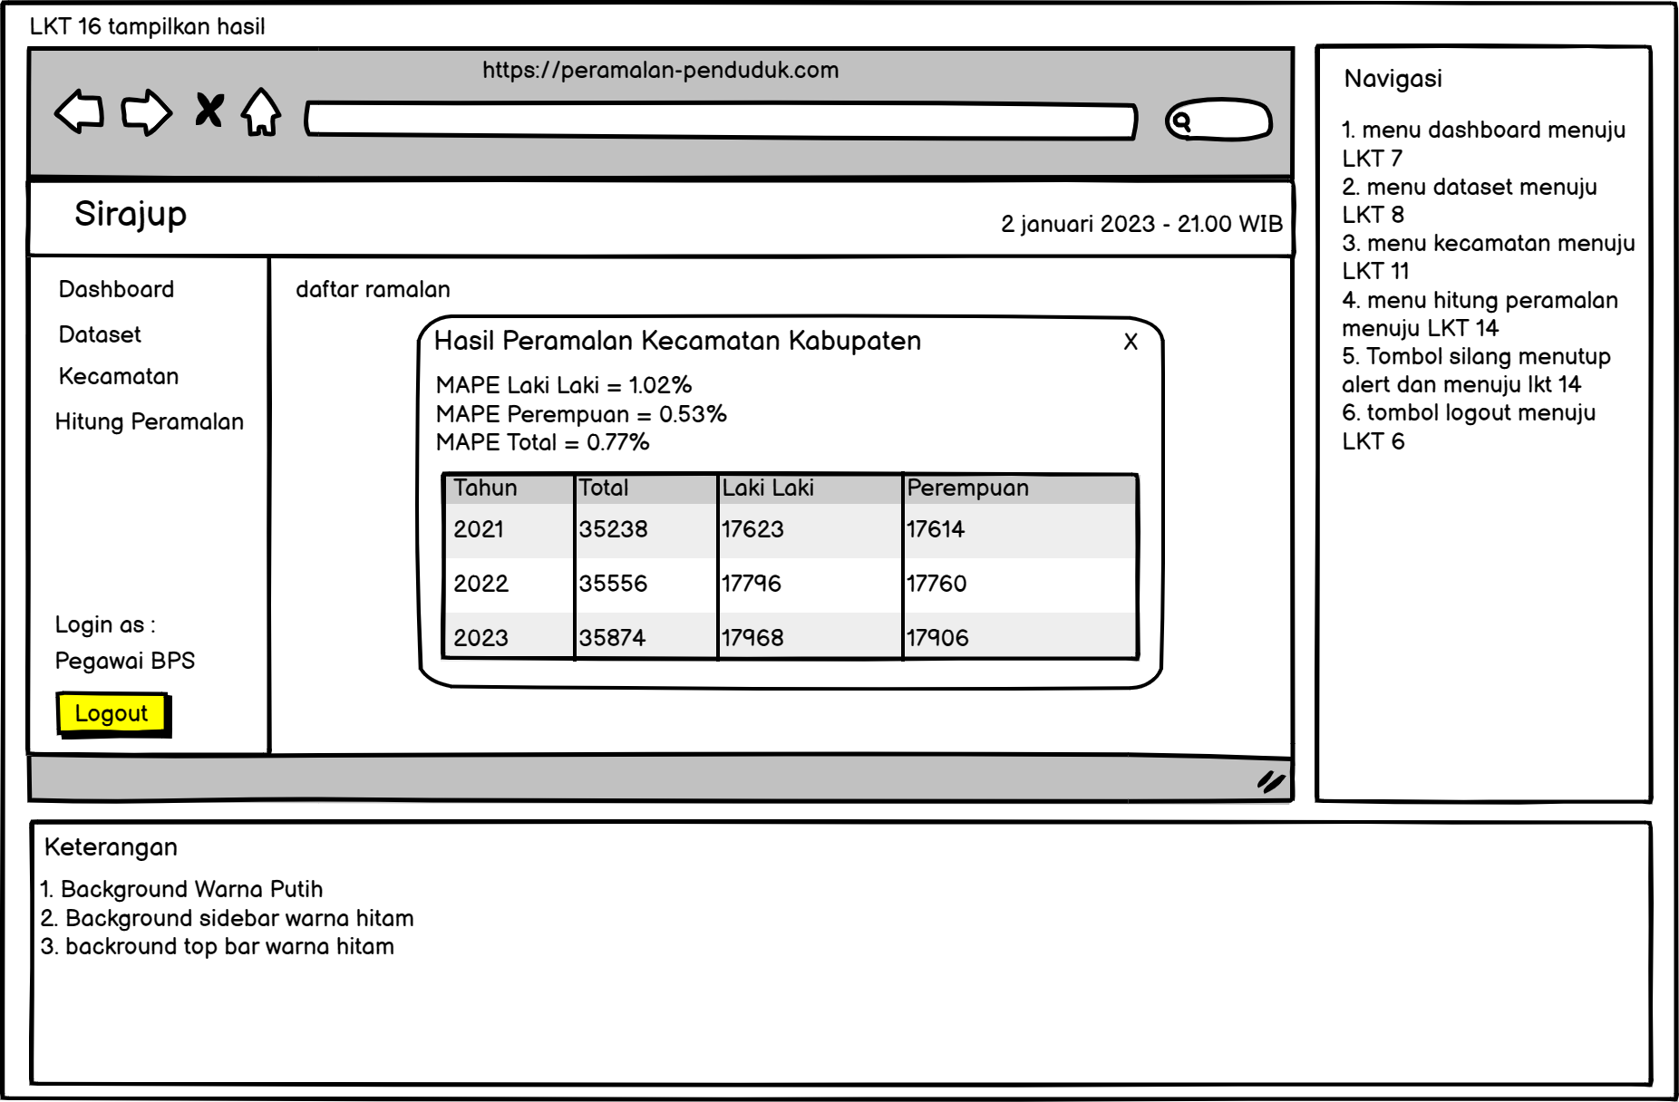

**Gambar 3. 32 Lembar Kerja Tampilan halaman Tampilkan hasil peramalan**

1. *Construction*

Pada tahap *construction* mulai dibangun sebuah aplikasi peramalan jumlah penduduk kabupaten pekalongan dengan rancangan yang telah dibuat sebelumnya. Kegiatan yang dilakukan pada tahap ini adalah pengkodean atau merupakan penerjemahan desain kedalam bahasa yang dapat dikenali oleh komputer. Tahapan inilah yang merupakan tahapan secara nyata dalam mengerjakan sebuah sistem. aplikasi peramalan jumlah penduduk kabupaten pekalongan akan dibuat dengan menggunakan bahas pemprograman php dan *framework* codeigniter 4. Pada tahap *construction* akan terdiri dari 3 tahap yaitu :

* 1. *Implementasi* Database

Database dibuat dengan menggunakan phpmyadmin, dimana sebelumnya harus menyalakan koneksi terlebih dahulu dengan mengaktifkan xampp. Database dibuat dengan nama Aplikasi_peramalan, yang terdiri dari beberapa tabel diantaranya tabel pegawai, tabel dataset, tabel kecamatan. berikut tampilan database seperti pada gambar 3.33 dan gambar 3.34 merupakan gambar hasil relasi database.

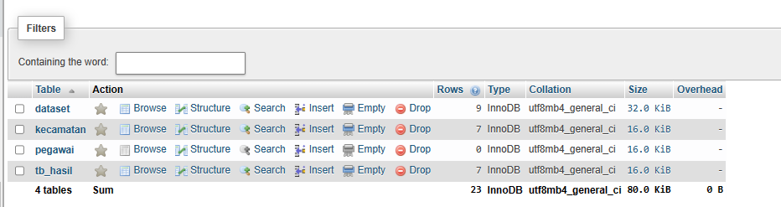

**Gambar 3. 33 Gambar Implementasi database**

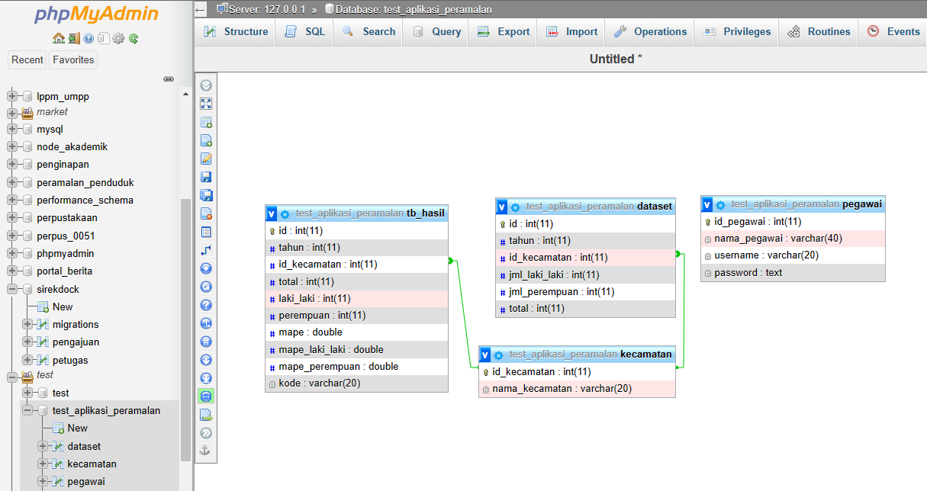

**Gambar 3. 34 Gambar Hasil Relasi Database**

* 1. *Implementasi* Program

Setelah membuat database tahap selanjutnya yaitu implementasi *source code* sistem atau penerapan coding dalam pembuatan aplikasi peramalan jumlah penduduk kabuaten pekalongan. Pembuatan *source code* ini menggunakan bahasa pemrograman PHP, database *mysql* dan menggunakan *Software VS Code.* Tabel 3.13 merupakan tabel *source code controller crud pada* aplikasi peramalan jumlah penduduk kabupaten pekalonganpada bagian melakukan hitung peramalan

**Tabel 3. 17 Table Source code controller crud aplikasi peramalan jumlah penduduk**

| No | Nama Fuction | Source Code |
| --- | --- | --- |
| 1. | constructor | public function __construct()  {  $this->dataset = new \App\Models\M_dataset();  $this->kecamatan = new \App\Models\M_kecamatan();  $this->form_validation = \Config\Services::validation();  $this->peramalan = new \App\Models\M_peramalan();  $this->user = new \App\Models\M_user();  helper('array', 'url');  } |
| 2. | Hitung Peramalan | public function hitung_peramalan(){  $janga_waktu = $this->request->getPost('janga_waktu');  $kecamatan = $this->request->getPost('kecamatan');  $expose= [];  $sum_y = 0;  $variabel = [];  $grafik = [];  $mape = [];  $mape_perempuan = [];  $mape_laki_laki = [];  $hasil = [];  $nilai_a = 0;  $nilai_b = 0;  $x2 = 0;  if($kecamatan == 'kabupaten'){  $check = $this->dataset->findAll();  if($check != null){  if(count($check) > 3){  //  // start flowgraph perhitungan peramalan kabupaten  //  $data = [  'jumlah_data' => $this->dataset->jumlah_data_kabupaten(),  'kecamatan' => $this->kecamatan->findAll(),  'dataset' => $this->dataset->dataset_kabupaten(),  'total' => $this->dataset->total(),  ];    $jumlah_data = $data['jumlah_data'][0]['jumlah_data'];  $find = $data['jumlah_data'][0]['jumlah_data']-1;  $x_awal = intval(-$find);  $x_peramalan = intval(-$find);  $y = $data['dataset'];  //  // KONDISI JIKA JUMLAH DATASET GENAP  //  //  if($data['jumlah_data'][0]['jumlah_data'] % 2 == 0){  for ($i=0; $i < intval($jumlah_data) ; $i++) {  $x2 = $x_awal*$x_awal;  array_push($variabel, [  'tahun' => $data['dataset'][$i]['tahun'],  'y' => $data['dataset'][$i]['total'],  'laki_laki' => $data['dataset'][$i]['jml_laki_laki'],  'perempuan' => $data['dataset'][$i]['jml_perempuan'],  'x' => $x_awal,  'x2' => $x2,  'xy' => intval($data['dataset'][$i]['total'])*$x_awal,  'xy_laki_laki' => intval($data['dataset'][$i]['jml_laki_laki'])*$x_awal,  'xy_perempuan' => intval($data['dataset'][$i]['jml_perempuan'])*$x_awal,  ]);  $x_awal = $x_awal+2;  }  $sum_y = round(array_sum(array_column($y, 'total')),2);  $sum_laki_laki = round(array_sum(array_column($y, 'jml_laki_laki')),2);  $sum_perempuan = round(array_sum(array_column($y, 'jml_perempuan')),2);  $nilai_a = $sum_y/$jumlah_data;  $nilai_a_laki_laki = $sum_laki_laki/$jumlah_data;  $nilai_a_perempuan = $sum_perempuan/$jumlah_data;  $nilai_b = round(array_sum(array_column($variabel, 'xy'))/array_sum(array_column($variabel, 'x2')),2);  $nilai_b_laki_laki = round(array_sum(array_column($variabel, 'xy_laki_laki'))/array_sum(array_column($variabel, 'x2')),2);  $nilai_b_perempuan = round(array_sum(array_column($variabel, 'xy_perempuan'))/array_sum(array_column($variabel, 'x2')),2);  $max_x = max(array_column($variabel, 'x'));  $x_mape = intval(-$find);  // dd($x_mape);  for($i=0; $i < intval($jumlah_data); $i++){  $mape[$i] = round(abs(($data['dataset'][$i]['total']-($nilai_a + $nilai_b*$x_mape))/$data['dataset'][$i]['total'])*100,2);  $mape_laki_laki[$i] = round(abs(($data['dataset'][$i]['jml_laki_laki']-($nilai_a_laki_laki + $nilai_b_laki_laki*$x_mape))/$data['dataset'][$i]['jml_laki_laki'])*100,2);  $mape_perempuan[$i] = round(abs(($data['dataset'][$i]['jml_perempuan']-($nilai_a_perempuan + $nilai_b_perempuan*$x_mape))/$data['dataset'][$i]['jml_perempuan'])*100,2);  $x_mape = $x_mape+2;  }  for ($i=0; $i < intval($jumlah_data) ; $i++) {  $x2 = $x_peramalan*$x_peramalan;  array_push($grafik, [  'tahun' => $data['dataset'][$i]['tahun'],  'y' => round($nilai_a + $nilai_b*$x_peramalan),  'laki_laki' => round($nilai_a_laki_laki + $nilai_b_laki_laki*$x_peramalan),  'perempuan' => round($nilai_a_perempuan + $nilai_b_perempuan*$x_peramalan),  'x' => $x_peramalan,  'x2' => $x2,  'xy' => intval($data['dataset'][$i]['total']) * $x_peramalan,  'xy_laki_laki' => intval($data['dataset'][$i]['jml_laki_laki'])*$x_peramalan,  'xy_perempuan' => intval($data['dataset'][$i]['jml_perempuan'])*$x_peramalan,  ]);  $x_peramalan = $x_peramalan+2;  }  $x_forcast = $max_x+2;  $tahun_peramalan = max(array_column($data['dataset'], 'tahun'))+1;  for($i=0; $i<$janga_waktu; $i++){    array_push($hasil, [  'kecamatan' => $kecamatan,  'tahun' => $tahun_peramalan,  'hasil' => $nilai_a + $nilai_b * $x_forcast,  'laki_laki' => $nilai_a_laki_laki + $nilai_b_laki_laki * $x_forcast,  'perempuan' => $nilai_a_perempuan + $nilai_b_perempuan * $x_forcast,  'x' => $x_forcast,  ]);  $tahun_peramalan++;  $x_forcast = $x_forcast+2;  }  $mean_mape = round(array_sum($mape)/count($mape), 2);  $mean_mape_laki_laki = round(array_sum($mape_laki_laki)/count($mape_laki_laki), 2);  $mean_mape_perempuan = round(array_sum($mape_perempuan)/count($mape_perempuan), 2);  $expose = [  'kecamatan' => 'Peramalan Jumlah Penduduk Kabupaten Pekalongan',  'slug' =>'peramalan',  'jangka_waktu' => $janga_waktu,  'data_asli' => $data,  'hasil' => $hasil,  'mape' => $mean_mape,  'mape_laki_laki'=> $mean_mape_laki_laki,  'mape_perempuan'=> $mean_mape_perempuan,  'grafik' => $grafik,  ];  }else{  //  //  // KONDISI DATASET GANJIL  //  $find = ($data['jumlah_data'][0]['jumlah_data']-1) / 2;  $x_awal = intval(-$find);  for ($i=0; $i < intval($jumlah_data) ; $i++) {  $x2 = $x_awal*$x_awal;  array_push($variabel, [  'tahun' => $data['dataset'][$i]['tahun'],  'y' => $data['dataset'][$i]['total'],  'laki_laki' => $data['dataset'][$i]['jml_laki_laki'],  'perempuan' => $data['dataset'][$i]['jml_perempuan'],  'x' => $x_awal,  'x2' => $x2,  'xy' => intval($data['dataset'][$i]['total'])*$x_awal,  'xy_laki_laki' => intval($data['dataset'][$i]['jml_laki_laki'])*$x_awal,  'xy_perempuan' => intval($data['dataset'][$i]['jml_perempuan'])*$x_awal,  ]);  $x_awal++;  }  $sum_y = round(array_sum(array_column($y, 'total')),2);  $sum_y_laki_laki = round(array_sum(array_column($y, 'jml_laki_laki')),2);  $sum_y_perempuan = round(array_sum(array_column($y, 'jml_perempuan')),2);  $nilai_a = $sum_y/$jumlah_data;  $nilai_a_laki_laki = $sum_y_laki_laki/$jumlah_data;  $nilai_a_perempuan = $sum_y_perempuan/$jumlah_data;  $nilai_b = round(array_sum(array_column($variabel, 'xy'))/array_sum(array_column($variabel, 'x2')),2);  $nilai_b_laki_laki = round(array_sum(array_column($variabel, 'xy_laki_laki'))/array_sum(array_column($variabel, 'x2')),2);  $nilai_b_perempuan = round(array_sum(array_column($variabel, 'xy_perempuan'))/array_sum(array_column($variabel, 'x2')),2);  $max_x = max(array_column($variabel, 'x'));  $x_mape = intval(-$find);  for($i=0; $i < intval($jumlah_data); $i++){  $mape[$i] = round(abs(($data['dataset'][$i]['total']-($nilai_a + $nilai_b*$x_mape))/$data['dataset'][$i]['total'])*100,2);  $mape_laki_laki[$i] = round(abs(($data['dataset'][$i]['jml_laki_laki']-($nilai_a_laki_laki + $nilai_b_laki_laki*$x_mape))/$data['dataset'][$i]['jml_laki_laki'])*100,2);  $mape_perempuan[$i] = round(abs(($data['dataset'][$i]['jml_perempuan']-($nilai_a_perempuan + $nilai_b_perempuan*$x_mape))/$data['dataset'][$i]['jml_perempuan'])*100,2);  $x_mape++;  }  for ($i=0; $i < intval($jumlah_data) ; $i++) {  $x2 = $x_peramalan*$x_peramalan;  array_push($grafik, [  'tahun' => $data['dataset'][$i]['tahun'],  'y' => round($nilai_a + $nilai_b*$x_peramalan),  'laki_laki' => round($nilai_a_laki_laki + $nilai_b_laki_laki*$x_peramalan),  'perempuan' => round($nilai_a_perempuan + $nilai_b_perempuan*$x_peramalan),  'x' => $x_peramalan,  'x2' => $x2,  'xy' => intval($data['dataset'][$i]['total']) * $x_peramalan,  'xy_laki_laki' => intval($data['dataset'][$i]['jml_laki_laki'])*$x_peramalan,  'xy_perempuan' => intval($data['dataset'][$i]['jml_perempuan'])*$x_peramalan,  ]);    $x_peramalan = $x_peramalan+2;  }  $x_forcast = $max_x+1;  $tahun_peramalan = max(array_column($data['dataset'], 'tahun'))+1;  for($i=0; $i<$janga_waktu; $i++){    array_push($hasil, [  'kecamatan' => $kecamatan,  'tahun' => $tahun_peramalan,  'hasil' => $nilai_a + $nilai_b * $x_forcast,  'laki_laki' => $nilai_a_laki_laki + $nilai_b_laki_laki * $x_forcast,  'perempuan' => $nilai_a_perempuan + $nilai_b_perempuan * $x_forcast,  'x' => $x_forcast,  ]);  $tahun_peramalan++;  $x_forcast++;  }  $mean_mape = round(array_sum($mape)/count($mape), 2);  $mean_mape_laki_laki = round(array_sum($mape_laki_laki)/count($mape_laki_laki), 2);  $mean_mape_perempuan = round(array_sum($mape_perempuan)/count($mape_perempuan), 2);  $expose = [  'kecamatan' => 'Peramalan Jumlah Penduduk Kabupaten Pekalongan',  'slug' =>'peramalan',  'jangka_waktu' => $janga_waktu,  'data_asli' => $data,  'hasil' => $hasil,  'mape' => $mean_mape,  'mape_laki_laki'=> $mean_mape_laki_laki,  'mape_perempuan'=> $mean_mape_perempuan,  'grafik' => $grafik,  ];  }    }else{  session()->setFlashdata('pesan', 'Dataset tidak cukup. minimal 3 dataset');  }  $this->peramalan->where('id_kecamatan', 0)->delete();  for($i=0; $i<count($hasil); $i++){  $this->peramalan->insert([  'tahun' => $hasil[$i]['tahun'],  'id_kecamatan' => 0,  'total' => round($hasil[$i]['hasil']),  'laki_laki' => round($hasil[$i]['laki_laki']),  'perempuan' => round($hasil[$i]['perempuan']),  'mape' => $mean_mape,  'mape_laki_laki' => $mean_mape_laki_laki,  'mape_perempuan' => $mean_mape_perempuan,  'kode' => 'kabupaten'  ]);  }    // end flowgraph perhitungan kabupaten  }else{  session()->setFlashdata('pesan', 'Dataset tidak tersedia');  }  // kecamatan  }else{  $nama_kecamatan = $this->kecamatan->where('id_kecamatan', $kecamatan)->first();  $check = $this->dataset->check_data($kecamatan);  // dd($nama_kecamatan);  if($check != null){  if(count($check) > 3){  ///  // /start flowgraph perhitungan kecamatan  //  $data = [  'jumlah_data' => $this->dataset->jumlah_data($kecamatan),  'kecamatan' => $this->kecamatan->findAll(),  'dataset' => $this->dataset->dataset($kecamatan),  'total' => $this->dataset->total(),  ];  $jumlah_data = $data['jumlah_data'][0]['jumlah_tahun'];  $find = $data['jumlah_data'][0]['jumlah_tahun']-1;  $x_awal = intval(-$find);  $x_peramalan = intval(-$find);  $y = $data['dataset'];  // kondisi jika jumlah data genap node else  if($data['jumlah_data'][0]['jumlah_tahun'] % 2 == 0){  for ($i=0; $i < intval($jumlah_data) ; $i++) {  $x2 = $x_awal*$x_awal;  array_push($variabel, [  'tahun' => $data['dataset'][$i]['tahun'],  'y' => $data['dataset'][$i]['total'],  'laki_laki' => $data['dataset'][$i]['jml_laki_laki'],  'perempuan' => $data['dataset'][$i]['jml_perempuan'],  'x' => $x_awal,  'x2' => $x2,  'xy' => intval($data['dataset'][$i]['total'])*$x_awal,  'xy_laki_laki' => intval($data['dataset'][$i]['jml_laki_laki'])*$x_awal,  'xy_perempuan' => intval($data['dataset'][$i]['jml_perempuan'])*$x_awal,  ]);  $x_awal = $x_awal+2;  }  $sum_y = round(array_sum(array_column($y, 'total')),2);  $sum_laki_laki = round(array_sum(array_column($y, 'jml_laki_laki')),2);  $sum_perempuan = round(array_sum(array_column($y, 'jml_perempuan')),2);  $nilai_a = $sum_y/$jumlah_data;  $nilai_a_laki_laki = $sum_laki_laki/$jumlah_data;  $nilai_a_perempuan = $sum_perempuan/$jumlah_data;  $nilai_b = round(array_sum(array_column($variabel, 'xy'))/array_sum(array_column($variabel, 'x2')),2);  $nilai_b_laki_laki = round(array_sum(array_column($variabel, 'xy_laki_laki'))/array_sum(array_column($variabel, 'x2')),2);  $nilai_b_perempuan = round(array_sum(array_column($variabel, 'xy_perempuan'))/array_sum(array_column($variabel, 'x2')),2);  $max_x = max(array_column($variabel, 'x'));  $x_mape = intval(-$find);  for($i=0; $i < intval($jumlah_data); $i++){  $mape[$i] = round(abs(($data['dataset'][$i]['total']-($nilai_a + $nilai_b*$x_mape))/$data['dataset'][$i]['total'])*100,2);  $mape_laki_laki[$i] = round(abs(($data['dataset'][$i]['jml_laki_laki']-($nilai_a_laki_laki + $nilai_b_laki_laki*$x_mape))/$data['dataset'][$i]['jml_laki_laki'])*100,2);  $mape_perempuan[$i] = round(abs(($data['dataset'][$i]['jml_perempuan']-($nilai_a_perempuan + $nilai_b_perempuan*$x_mape))/$data['dataset'][$i]['jml_perempuan'])*100,2);  $x_mape = $x_mape+2;  }  // dd($x_mape);  for ($i=0; $i < intval($jumlah_data) ; $i++) {  $x2 = $x_peramalan*$x_peramalan;  array_push($grafik, [  'tahun' => $data['dataset'][$i]['tahun'],  'y' => round($nilai_a + $nilai_b*$x_peramalan),  'laki_laki' => round($nilai_a_laki_laki + $nilai_b_laki_laki*$x_peramalan),  'perempuan' => round($nilai_a_perempuan + $nilai_b_perempuan*$x_peramalan),  'x' => $x_peramalan,  'x2' => $x2,  'xy' => intval($data['dataset'][$i]['total']) * $x_peramalan,  'xy_laki_laki' => intval($data['dataset'][$i]['jml_laki_laki'])*$x_peramalan,  'xy_perempuan' => intval($data['dataset'][$i]['jml_perempuan'])*$x_peramalan,  ]);    $x_peramalan = $x_peramalan+2;  }  // hasil peramalan  $x_forcast = $max_x+2;  $tahun_peramalan = max(array_column($data['dataset'], 'tahun'))+1;  for($i=0; $i<$janga_waktu; $i++){    array_push($hasil, [  'id_kecamatan'=> $kecamatan,  'tahun' => $tahun_peramalan,  'hasil' => $nilai_a + $nilai_b * $x_forcast,  'laki_laki' => $nilai_a_laki_laki + $nilai_b_laki_laki * $x_forcast,  'perempuan' => $nilai_a_perempuan + $nilai_b_perempuan * $x_forcast,  'x' => $x_forcast,  ]);  $tahun_peramalan++;  $x_forcast = $x_forcast+2;  }  $mean_mape = round(array_sum($mape)/count($mape), 2);  $mean_mape_laki_laki = round(array_sum($mape_laki_laki)/count($mape_laki_laki), 2);  $mean_mape_perempuan = round(array_sum($mape_perempuan)/count($mape_perempuan), 2);  $expose = [  'kecamatan' => 'Peramalan Kecamatan'.' '.$nama_kecamatan['nama_kecamatan'],  'slug' =>'peramalan',  'jangka_waktu' => $janga_waktu,  'data_asli' => $data,  'hasil' => $hasil,  'mape' => $mean_mape,  'mape_laki_laki'=> $mean_mape_laki_laki,  'mape_perempuan'=> $mean_mape_perempuan,  'grafik' => $grafik,  ];  // dd($expose);  }else{  //  // kondisi jika data ganjil  //  $find = ($data['jumlah_data'][0]['jumlah_tahun']-1) / 2;  $x_awal = intval(-$find);  for ($i=0; $i < intval($jumlah_data) ; $i++) {  $x2 = $x_awal*$x_awal;  array_push($variabel, [  'tahun' => $data['dataset'][$i]['tahun'],  'y' => $data['dataset'][$i]['total'],  'laki_laki' => $data['dataset'][$i]['jml_laki_laki'],  'perempuan' => $data['dataset'][$i]['jml_perempuan'],  'x' => $x_awal,  'x2' => $x2,  'xy' => intval($data['dataset'][$i]['total'])*$x_awal,  'xy_laki_laki' => intval($data['dataset'][$i]['jml_laki_laki'])*$x_awal,  'xy_perempuan' => intval($data['dataset'][$i]['jml_perempuan'])*$x_awal,  ]);  $x_awal++;  }  $sum_y = round(array_sum(array_column($y, 'total')),2);  $sum_y_laki_laki = round(array_sum(array_column($y, 'jml_laki_laki')),2);  $sum_y_perempuan = round(array_sum(array_column($y, 'jml_perempuan')),2);  $nilai_a = $sum_y/$jumlah_data;  $nilai_a_laki_laki = $sum_y_laki_laki/$jumlah_data;  $nilai_a_perempuan = $sum_y_perempuan/$jumlah_data;  $nilai_b = round(array_sum(array_column($variabel, 'xy'))/array_sum(array_column($variabel, 'x2')),2);  $nilai_b_laki_laki = round(array_sum(array_column($variabel, 'xy_laki_laki'))/array_sum(array_column($variabel, 'x2')),2);  $nilai_b_perempuan = round(array_sum(array_column($variabel, 'xy_perempuan'))/array_sum(array_column($variabel, 'x2')),2);  $max_x = max(array_column($variabel, 'x'));  $x_mape = intval(-$find);  for($i=0; $i < intval($jumlah_data); $i++){  $mape[$i] = round(abs(($data['dataset'][$i]['total']-($nilai_a + $nilai_b*$x_mape))/$data['dataset'][$i]['total'])*100,2);  $mape_laki_laki[$i] = round(abs(($data['dataset'][$i]['jml_laki_laki']-($nilai_a_laki_laki + $nilai_b_laki_laki*$x_mape))/$data['dataset'][$i]['jml_laki_laki'])*100,2);  $mape_perempuan[$i] = round(abs(($data['dataset'][$i]['jml_perempuan']-($nilai_a_perempuan + $nilai_b_perempuan*$x_mape))/$data['dataset'][$i]['jml_perempuan'])*100,2);  $x_mape++;  }  for ($i=0; $i < intval($jumlah_data) ; $i++) {  $x2 = $x_peramalan*$x_peramalan;  array_push($grafik, [  'tahun' => $data['dataset'][$i]['tahun'],  'y' => round($nilai_a + $nilai_b*$x_peramalan),  'laki_laki' => round($nilai_a_laki_laki + $nilai_b_laki_laki*$x_peramalan),  'perempuan' => round($nilai_a_perempuan + $nilai_b_perempuan*$x_peramalan),  'x' => $x_peramalan,  'x2' => $x2,  'xy' => intval($data['dataset'][$i]['total']) * $x_peramalan,  'xy_laki_laki' => intval($data['dataset'][$i]['jml_laki_laki'])*$x_peramalan,  'xy_perempuan' => intval($data['dataset'][$i]['jml_perempuan'])*$x_peramalan,  ]);    $x_peramalan = $x_peramalan+2;  }  $x_forcast = $max_x+1;  $tahun_peramalan = max(array_column($data['dataset'], 'tahun'))+1;  for($i=0; $i<$janga_waktu; $i++){    array_push($hasil, [  'id_kecamatan'=> $kecamatan,  'tahun' => $tahun_peramalan,  'hasil' => $nilai_a + $nilai_b * $x_forcast,  'laki_laki' => $nilai_a_laki_laki + $nilai_b_laki_laki * $x_forcast,  'perempuan' => $nilai_a_perempuan + $nilai_b_perempuan * $x_forcast,  'x' => $x_forcast,  ]);  $tahun_peramalan++;  $x_forcast++;  }    $mean_mape = round(array_sum($mape)/count($mape), 2);  $mean_mape_laki_laki = round(array_sum($mape_laki_laki)/count($mape_laki_laki), 2);  $mean_mape_perempuan = round(array_sum($mape_perempuan)/count($mape_perempuan), 2);    $expose = [  'kecamatan' => 'Peramalan Kecamatan '.$nama_kecamatan['nama_kecamatan'].'',  'slug' =>'peramalan',  'jangka_waktu' => $janga_waktu,  'data_asli' => $data,  'hasil' => $hasil,  'mape' => $mean_mape,  'mape_laki_laki'=> $mean_mape_laki_laki,  'mape_perempuan'=> $mean_mape_perempuan,  'grafik' => $grafik,  ];  // dd($kecamatan);  }  }else{  session()->setFlashdata('pesan', 'Dataset tidak cukup. minimal 3 dataset');  }  $this->peramalan->where('id_kecamatan', $kecamatan)->delete();  for($i=0; $i<count($hasil); $i++){  $this->peramalan->insert([  'tahun' => $hasil[$i]['tahun'],  'id_kecamatan' => $hasil[$i]['id_kecamatan'],  'total' => round($hasil[$i]['hasil']),  'laki_laki' => round($hasil[$i]['laki_laki']),  'perempuan' => round($hasil[$i]['perempuan']),  'mape' => $mean_mape,  'mape_laki_laki' => $mean_mape_laki_laki,  'mape_perempuan' => $mean_mape_perempuan,  'kode' => 'kecamatan'  ]);  }  }else{  session()->setFlashdata('pesan', 'Dataset kecamatan '. $nama_kecamatan['nama_kecamatan'] .' tidak tersedia');  }  // cek minimal data  }  return view('admin/konten/hasil_peramalan', $expose);  } |

* 1. Testing

Pada testing program dilakukan pengujian terhadap program yang telah dibuat, pada tahap testing ini menggunakan *Black* *box*, *White* *box*, dan UAT. Untuk lebih lanjutnya akan dibahas pada Metode Pengujian.

1. Deployment

Tahap terakhir dari tahap pengembangan sistem yaitu *deployment*, tahap ini dilakukan pengujian terhadap aplikasi peramalan jumlah penduduk kabupaten pekalongan. Pengujian sistem bertujuan untuk menemukan kesalahan pada sistem yang dibuat. Metode pengujian yang digunakan yaitu *whitebox*, *blackbox dan* UAT.

## **Pengujian**

Tahap pengujian sistem dilakukan untuk mengetahui kinerja dan fungsionalistas sistem. Pada pengujian ini akan di spesifikkan pada fitur hitung peramalan yang dilakukan oleh pegawai bps dan menampilkan hasil peramalan yang dapat dilakukan oleh pegawai BPS dan publik.

1. *Black box*

Pada pengujian *black* *box* telah dilakukan pada fitur hitung peramalan mendapatkan hasil bahwa semua pengujian *valid* yang menandakan bahwa sistem yang dibagun telah berjalan sesuai rencana. Untuk Hasil uji *black box* dapat dilihat pada tabel 3.14

**Tabel 3. 18 Tabel Hasil Pengujian Black Box pada halaman hitung peramalan**

| No | Skenario Pengujian | Test Case | Hasil Yang Diharapkan | Hasil. |
| --- | --- | --- | --- | --- |
|  | Menampilkan daftar hasil peramalan | 1. Pada halaman admin pilih menu hitung peramalan | Menampilkan daftar kecamatan yang telah dilakukan perhitungan peramalan | Berhasil menampilkan daftar kecamatan yang telah dilakukan peramalan |
|  | Menampilkan form untuk melakukan peramalan | 1. Pada halaman daftar hasil peramalan pilih buat peramalan | Menampilkan form untuk input nama kecamatan dan rentang waktu peramalan | Berhasil menampilkan form untuk melakukan peramalan |
|  | Melakukan peramalan dengan mengosongkan form peramalan | 1. Pada halaman daftar hasil peramalan pilih buat peramalan 2. Kosongkan field yang di minta 3. Tekan hitung | Menampilkan error pada pada field yang kosong | Berhasil menampilkan pesan error |
|  | Melakukan peramalan dengan mengosongkan rentang waktu peramalan | 1. Pada halaman daftar hasil peramalan pilih buat peramalan 2. Isi field kecamatan 3. Kosongkan field rentang waktu 4. Tekan hitung | Menampilkan error pada field rentang waktu | Berhasil menampilkan pesan error |
|  | Melakukan peramalan dengan mengosongkan field kecamatan | 1. Pada halaman daftar hasil peramalan pilih buat peramalan 2. Kosongkan field kecamatan 3. Isi field rentang waktu 4. Tekan hitung | Menampilkan pesan error pada field kecamatan | Berhasil menampilkan pesan error |
|  | Melakukan perhitungan peramalan | 1. Pada halaman daftar hasil peramalan pilih buat peramalan 2. Pilih kecamatan yang akan di lakukan peramalan. Bisa juga memilih kabupaten untuk melakukan peramalan jumlah penduduk di kabupaten pekalongan 3. Pilih rentang waktu 4. Tekan hitung | Menampilkan hasil peramalan penduduk pada wilayah yang dipilih, menampilkan tingkat error perhitungan mape untuk total, laki-laki, dan perampuan. | Berhasil melakukan perhitungan peramalan |
|  | Menampilkan hasil peramalan untuk pegawai | 1. Pada halaman daftar hasil peramalan pilih wilayah yang akan di tampilkan hasil peramalannya 2. Tekan tombol tampilkan | Menampilkan hasil peramalan jumlah penduduk, dan tingkat kesalahan perhitungan dengan metode mape sesuai wilayah yang dipilih | Berhasil menampilkan hasil peramalan |
|  | Menampilkan daftar hasil peramalan untuk publik | 1. Mengakses website aplikasi peramalan jumlah penduduk kabupaten pekalongan 2. Pilih menu peramalan jumlah | Menampilkan daftar peramalan yang telah di hitung oleh pegawai BPS. | Berhasil menampilkan halaman |
|  | Melihat hasil peramalan jumlah penduduk | 1. Pada halaman menu peramalan jumlah pilih wilayah yang akan di tampilkan 2. Klik tombol lihat | Menampilkan halaman hasil perhitungan dan tingkat kesalahan mape sesuai pada wilayah yang dipilih | Berhasil menampilkan detail hasil perhitungan |

Berdasarkan tabel pengujian pada tabel 3.18 dapat disimpulkan pada proses pengujian black box Functional Testing, sistem mampu menjalankan proses perhitungan peramalan dan menampilkan hasil peramalan dengan baik tanpa ada kendala.

1. *White box*

Pada pengujian *white* *box* dilakukan pada fitur hitung peramalan. Penjelaskan dibawah merupakan langkah langkah pengujian *white* *box* yang dilakukan.

1. Membuat *flowgraph*

Untuk dapat melakukan pengujian *white* *box* pertama yang harus dilakukan adalah menerjemahkan baris code kedalam *flowgraph* notasi. Pada tabel 3.19 adalah tabel alur code yang akan diubah kedalam gambar *flowgraph*

**Tabel 3. 19 Tabel pengujian whitebox pada function hitung_peramalan pada controller crud.php**

| **Node** | **Source code** |
| --- | --- |
| 1 | if($kecamatan == 'kabupaten'){ |
| 2 | $nama_kecamatan = $this->kecamatan->where('id_kecamatan', $kecamatan)->first();  $check = $this->dataset->check_data($kecamatan); |
| 3 | if($check != null){ |
| 4 | if(count($check) > 3){ |
| 5 | $data = [  'jumlah_data' => $this->dataset->jumlah_data_kabupaten(),  'kecamatan' => $this->kecamatan->findAll(),  'dataset' => $this->dataset->dataset_kabupaten(),  'total' => $this->dataset->total(),  ]; |
| 6 | $jumlah_data = $data['jumlah_data'][0]['jumlah_data'];  $find = $data['jumlah_data'][0]['jumlah_data']-1;  $x_awal = intval(-$find);  $x_peramalan = intval(-$find);  $y = $data['dataset']; |
|  |  |
| 7 | if($data['jumlah_data'][0]['jumlah_data'] % 2 == 0){ |
| 8 | for ($i=0; $i < intval($jumlah_data) ; $i++) {  $x2 = $x_awal*$x_awal;  array_push($variabel, [  'tahun' => $data['dataset'][$i]['tahun'],  'y' => $data['dataset'][$i]['total'],  'laki_laki' => $data['dataset'][$i]['jml_laki_laki'],  'perempuan' => $data['dataset'][$i]['jml_perempuan'],  'x' => $x_awal,  'x2' => $x2,  'xy' => intval($data['dataset'][$i]['total'])*$x_awal,  'xy_laki_laki' => intval($data['dataset'][$i]['jml_laki_laki'])*$x_awal,  'xy_perempuan' => intval($data['dataset'][$i]['jml_perempuan'])*$x_awal,  ]);  $x_awal = $x_awal+2;  } |
| 9 | $sum_y = round(array_sum(array_column($y, 'total')),2);  $sum_laki_laki = round(array_sum(array_column($y, 'jml_laki_laki')),2);  $sum_perempuan = round(array_sum(array_column($y, 'jml_perempuan')),2);  $nilai_a = $sum_y/$jumlah_data;  $nilai_a_laki_laki = $sum_laki_laki/$jumlah_data;  $nilai_a_perempuan = $sum_perempuan/$jumlah_data;  $nilai_b = round(array_sum(array_column($variabel, 'xy'))/array_sum(array_column($variabel, 'x2')),2);  $nilai_b_laki_laki = round(array_sum(array_column($variabel, 'xy_laki_laki'))/array_sum(array_column($variabel, 'x2')),2);  $nilai_b_perempuan = round(array_sum(array_column($variabel, 'xy_perempuan'))/array_sum(array_column($variabel, 'x2')),2);  $max_x = max(array_column($variabel, 'x'));  $x_mape = intval(-$find); |
| 10 | for($i=0; $i < intval($jumlah_data); $i++){  $mape[$i] = round(abs(($data['dataset'][$i]['total']-($nilai_a + $nilai_b*$x_mape))/$data['dataset'][$i]['total'])*100,2);  $mape_laki_laki[$i] = round(abs(($data['dataset'][$i]['jml_laki_laki']-($nilai_a_laki_laki + $nilai_b_laki_laki*$x_mape))/$data['dataset'][$i]['jml_laki_laki'])*100,2);  $mape_perempuan[$i] = round(abs(($data['dataset'][$i]['jml_perempuan']-($nilai_a_perempuan + $nilai_b_perempuan*$x_mape))/$data['dataset'][$i]['jml_perempuan'])*100,2);  $x_mape = $x_mape+2;  } |
| 11 | for ($i=0; $i < intval($jumlah_data) ; $i++) {  $x2 = $x_peramalan*$x_peramalan;  array_push($grafik, [  'tahun' => $data['dataset'][$i]['tahun'],  'y' => round($nilai_a + $nilai_b*$x_peramalan),  'laki_laki' => round($nilai_a_laki_laki + $nilai_b_laki_laki*$x_peramalan),  'perempuan' => round($nilai_a_perempuan + $nilai_b_perempuan*$x_peramalan),  'x' => $x_peramalan,  'x2' => $x2,  'xy' => intval($data['dataset'][$i]['total']) * $x_peramalan,  'xy_laki_laki' => intval($data['dataset'][$i]['jml_laki_laki'])*$x_peramalan,  'xy_perempuan' => intval($data['dataset'][$i]['jml_perempuan'])*$x_peramalan,  ]);  $x_peramalan = $x_peramalan+2;  } |
| 12 | $x_forcast = $max_x+2;  $tahun_peramalan = max(array_column($data['dataset'], 'tahun'))+1; |
| 13 | for($i=0; $i<$janga_waktu; $i++){    array_push($hasil, [  'kecamatan' => $kecamatan,  'tahun' => $tahun_peramalan,  'hasil' => $nilai_a + $nilai_b * $x_forcast,  'laki_laki' => $nilai_a_laki_laki + $nilai_b_laki_laki * $x_forcast,  'perempuan' => $nilai_a_perempuan + $nilai_b_perempuan * $x_forcast,  'x' => $x_forcast,  ]);  $tahun_peramalan++;  $x_forcast = $x_forcast+2;  } |
| 14 | $mean_mape = round(array_sum($mape)/count($mape), 2);  $mean_mape_laki_laki = round(array_sum($mape_laki_laki)/count($mape_laki_laki), 2);  $mean_mape_perempuan = round(array_sum($mape_perempuan)/count($mape_perempuan), 2); |
| 15 | $expose = [  'kecamatan' => 'Peramalan Jumlah Penduduk Kabupaten Pekalongan',  'slug' =>'peramalan',  'jangka_waktu' => $janga_waktu,  'data_asli' => $data,  'hasil' => $hasil,  'mape' => $mean_mape,  'mape_laki_laki'=> $mean_mape_laki_laki,  'mape_perempuan'=> $mean_mape_perempuan,  'grafik' => $grafik,  ]; |
|  |  |
| 16 | }else{  $find = ($data['jumlah_data'][0]['jumlah_data']-1) / 2;  $x_awal = intval(-$find); |
| 17 | for ($i=0; $i < intval($jumlah_data) ; $i++) {  $x2 = $x_awal*$x_awal;  array_push($variabel, [  'tahun' => $data['dataset'][$i]['tahun'],  'y' => $data['dataset'][$i]['total'],  'laki_laki' => $data['dataset'][$i]['jml_laki_laki'],  'perempuan' => $data['dataset'][$i]['jml_perempuan'],  'x' => $x_awal,  'x2' => $x2,  'xy' => intval($data['dataset'][$i]['total'])*$x_awal,  'xy_laki_laki' => intval($data['dataset'][$i]['jml_laki_laki'])*$x_awal,  'xy_perempuan' => intval($data['dataset'][$i]['jml_perempuan'])*$x_awal,  ]);  $x_awal++;  } |
| 18 | $sum_y = round(array_sum(array_column($y, 'total')),2);  $sum_y_laki_laki = round(array_sum(array_column($y, 'jml_laki_laki')),2);  $sum_y_perempuan = round(array_sum(array_column($y, 'jml_perempuan')),2);  $nilai_a = $sum_y/$jumlah_data;  $nilai_a_laki_laki = $sum_y_laki_laki/$jumlah_data;  $nilai_a_perempuan = $sum_y_perempuan/$jumlah_data;  $nilai_b = round(array_sum(array_column($variabel, 'xy'))/array_sum(array_column($variabel, 'x2')),2);  $nilai_b_laki_laki = round(array_sum(array_column($variabel, 'xy_laki_laki'))/array_sum(array_column($variabel, 'x2')),2);  $nilai_b_perempuan = round(array_sum(array_column($variabel, 'xy_perempuan'))/array_sum(array_column($variabel, 'x2')),2);  $max_x = max(array_column($variabel, 'x'));  $x_mape = intval(-$find); |
| 19 | for($i=0; $i < intval($jumlah_data); $i++){  $mape[$i] = round(abs(($data['dataset'][$i]['total']-($nilai_a + $nilai_b*$x_mape))/$data['dataset'][$i]['total'])*100,2);  $mape_laki_laki[$i] = round(abs(($data['dataset'][$i]['jml_laki_laki']-($nilai_a_laki_laki + $nilai_b_laki_laki*$x_mape))/$data['dataset'][$i]['jml_laki_laki'])*100,2);  $mape_perempuan[$i] = round(abs(($data['dataset'][$i]['jml_perempuan']-($nilai_a_perempuan + $nilai_b_perempuan*$x_mape))/$data['dataset'][$i]['jml_perempuan'])*100,2);  $x_mape++;  } |
| 20 | for ($i=0; $i < intval($jumlah_data) ; $i++) {  $x2 = $x_peramalan*$x_peramalan;  array_push($grafik, [  'tahun' => $data['dataset'][$i]['tahun'],  'y' => round($nilai_a + $nilai_b*$x_peramalan),  'laki_laki' => round($nilai_a_laki_laki + $nilai_b_laki_laki*$x_peramalan),  'perempuan' => round($nilai_a_perempuan + $nilai_b_perempuan*$x_peramalan),  'x' => $x_peramalan,  'x2' => $x2,  'xy' => intval($data['dataset'][$i]['total']) * $x_peramalan,  'xy_laki_laki' => intval($data['dataset'][$i]['jml_laki_laki'])*$x_peramalan,  'xy_perempuan' => intval($data['dataset'][$i]['jml_perempuan'])*$x_peramalan,  ]);    $x_peramalan = $x_peramalan+2;  } |
| 21 | $x_forcast = $max_x+1;  $tahun_peramalan = max(array_column($data['dataset'], 'tahun'))+1; |
| 22 | for($i=0; $i<$janga_waktu; $i++){    array_push($hasil, [  'kecamatan' => $kecamatan,  'tahun' => $tahun_peramalan,  'hasil' => $nilai_a + $nilai_b * $x_forcast,  'laki_laki' => $nilai_a_laki_laki + $nilai_b_laki_laki * $x_forcast,  'perempuan' => $nilai_a_perempuan + $nilai_b_perempuan * $x_forcast,  'x' => $x_forcast,  ]);  $tahun_peramalan++;  $x_forcast++;  } |
| 23 | $mean_mape = round(array_sum($mape)/count($mape), 2);  $mean_mape_laki_laki = round(array_sum($mape_laki_laki)/count($mape_laki_laki), 2);  $mean_mape_perempuan = round(array_sum($mape_perempuan)/count($mape_perempuan), 2); |
| 24 | $expose = [  'kecamatan' => 'Peramalan Jumlah Penduduk Kabupaten Pekalongan',  'slug' =>'peramalan',  'jangka_waktu' => $janga_waktu,  'data_asli' => $data,  'hasil' => $hasil,  'mape' => $mean_mape,  'mape_laki_laki'=> $mean_mape_laki_laki,  'mape_perempuan'=> $mean_mape_perempuan,  'grafik' => $grafik,  ]:  } |
| 25 | }else{  session()->setFlashdata(' pesan', 'Dataset tidak cukup. minimal 3 dataset');  } |
| 26 | $this->peramalan->where('id_kecamatan', 0)->delete();  for($i=0; $i<count($hasil); $i++){  $this->peramalan->insert([  'tahun' => $hasil[$i]['tahun'],  'id_kecamatan' => 0,  'total' => round($hasil[$i]['hasil']),  'laki_laki' => round($hasil[$i]['laki_laki']),  'perempuan' => round($hasil[$i]['perempuan']),  'mape' => $mean_mape,  'mape_laki_laki' => $mean_mape_laki_laki,  'mape_perempuan' => $mean_mape_perempuan,  'kode' => 'kabupaten'  ]);  } |
| 27 | }else{  session()->setFlashdata('pesan', 'Dataset tidak tersedia');  } |
|  |  |
| 28 | }else{  $check = $this->dataset->findAll(); |
| 29 | if($check != null){ |
| 30 | if(count($check) > 3) { |
| 31 | $data = [  'jumlah_data' => $this->dataset->jumlah_data($kecamatan),  'kecamatan' => $this->kecamatan->findAll(),  'dataset' => $this->dataset->dataset($kecamatan),  'total' => $this->dataset->total(),  ]; |
| 32 | $jumlah_data = $data['jumlah_data'][0]['jumlah_tahun'];  $find = $data['jumlah_data'][0]['jumlah_tahun']-1;  $x_awal = intval(-$find);  $x_peramalan = intval(-$find);  $y = $data['dataset']; |
|  |  |
| 33 | if($data['jumlah_data'][0]['jumlah_tahun'] % 2 == 0){ |
| 34 | for ($i=0; $i < intval($jumlah_data) ; $i++) {  $x2 = $x_awal*$x_awal;  array_push($variabel, [  'tahun' => $data['dataset'][$i]['tahun'],  'y' => $data['dataset'][$i]['total'],  'laki_laki' => $data['dataset'][$i]['jml_laki_laki'],  'perempuan' => $data['dataset'][$i]['jml_perempuan'],  'x' => $x_awal,  'x2' => $x2,  'xy' => intval($data['dataset'][$i]['total'])*$x_awal,  'xy_laki_laki' => intval($data['dataset'][$i]['jml_laki_laki'])*$x_awal,  'xy_perempuan' => intval($data['dataset'][$i]['jml_perempuan'])*$x_awal,  ]);  $x_awal = $x_awal+2;  } |
| 35 | $sum_y = round(array_sum(array_column($y, 'total')),2);  $sum_laki_laki = round(array_sum(array_column($y, 'jml_laki_laki')),2);  $sum_perempuan = round(array_sum(array_column($y, 'jml_perempuan')),2);  $nilai_a = $sum_y/$jumlah_data;  $nilai_a_laki_laki = $sum_laki_laki/$jumlah_data;  $nilai_a_perempuan = $sum_perempuan/$jumlah_data;  $nilai_b = round(array_sum(array_column($variabel, 'xy'))/array_sum(array_column($variabel, 'x2')),2);  $nilai_b_laki_laki = round(array_sum(array_column($variabel, 'xy_laki_laki'))/array_sum(array_column($variabel, 'x2')),2);  $nilai_b_perempuan = round(array_sum(array_column($variabel, 'xy_perempuan'))/array_sum(array_column($variabel, 'x2')),2);  $max_x = max(array_column($variabel, 'x'));  $x_mape = intval(-$find); |
| 36 | for($i=0; $i < intval($jumlah_data); $i++){  $mape[$i] = round(abs(($data['dataset'][$i]['total']-($nilai_a + $nilai_b*$x_mape))/$data['dataset'][$i]['total'])*100,2);  $mape_laki_laki[$i] = round(abs(($data['dataset'][$i]['jml_laki_laki']-($nilai_a_laki_laki + $nilai_b_laki_laki*$x_mape))/$data['dataset'][$i]['jml_laki_laki'])*100,2);  $mape_perempuan[$i] = round(abs(($data['dataset'][$i]['jml_perempuan']-($nilai_a_perempuan + $nilai_b_perempuan*$x_mape))/$data['dataset'][$i]['jml_perempuan'])*100,2);  $x_mape = $x_mape+2;  } |
| 37 | for ($i=0; $i < intval($jumlah_data) ; $i++) {  $x2 = $x_peramalan*$x_peramalan;  array_push($grafik, [  'tahun' => $data['dataset'][$i]['tahun'],  'y' => round($nilai_a + $nilai_b*$x_peramalan),  'laki_laki' => round($nilai_a_laki_laki + $nilai_b_laki_laki*$x_peramalan),  'perempuan' => round($nilai_a_perempuan + $nilai_b_perempuan*$x_peramalan),  'x' => $x_peramalan,  'x2' => $x2,  'xy' => intval($data['dataset'][$i]['total']) * $x_peramalan,  'xy_laki_laki' => intval($data['dataset'][$i]['jml_laki_laki'])*$x_peramalan,  'xy_perempuan' => intval($data['dataset'][$i]['jml_perempuan'])*$x_peramalan,  ]);    $x_peramalan = $x_peramalan+2;  } |
| 38 | $x_forcast = $max_x+2;  $tahun_peramalan = max(array_column($data['dataset'], 'tahun'))+1; |
| 39 | for($i=0; $i<$janga_waktu; $i++){    array_push($hasil, [  'id_kecamatan'=> $kecamatan,  'tahun' => $tahun_peramalan,  'hasil' => $nilai_a + $nilai_b * $x_forcast,  'laki_laki' => $nilai_a_laki_laki + $nilai_b_laki_laki * $x_forcast,  'perempuan' => $nilai_a_perempuan + $nilai_b_perempuan * $x_forcast,  'x' => $x_forcast,  ]);  $tahun_peramalan++;  $x_forcast = $x_forcast+2;  } |
| 40 | $mean_mape = round(array_sum($mape)/count($mape), 2);  $mean_mape_laki_laki = round(array_sum($mape_laki_laki)/count($mape_laki_laki), 2);  $mean_mape_perempuan = round(array_sum($mape_perempuan)/count($mape_perempuan), 2); |
| 41 | $expose = [  'kecamatan' => 'Peramalan Kecamatan'.' '.$nama_kecamatan['nama_kecamatan'],  'slug' =>'peramalan',  'jangka_waktu' => $janga_waktu,  'data_asli' => $data,  'hasil' => $hasil,  'mape' => $mean_mape,  'mape_laki_laki'=> $mean_mape_laki_laki,  'mape_perempuan'=> $mean_mape_perempuan,  'grafik' => $grafik,  ]; |
|  |  |
| 42 | }else{  $find = ($data['jumlah_data'][0]['jumlah_tahun']-1) / 2;  $x_awal = intval(-$find); |
| 43 | for ($i=0; $i < intval($jumlah_data) ; $i++) {  $x2 = $x_awal*$x_awal;  array_push($variabel, [  'tahun' => $data['dataset'][$i]['tahun'],  'y' => $data['dataset'][$i]['total'],  'laki_laki' => $data['dataset'][$i]['jml_laki_laki'],  'perempuan' => $data['dataset'][$i]['jml_perempuan'],  'x' => $x_awal,  'x2' => $x2,  'xy' => intval($data['dataset'][$i]['total'])*$x_awal,  'xy_laki_laki' => intval($data['dataset'][$i]['jml_laki_laki'])*$x_awal,  'xy_perempuan' => intval($data['dataset'][$i]['jml_perempuan'])*$x_awal,  ]);  $x_awal++;  } |
| 44 | $sum_y = round(array_sum(array_column($y, 'total')),2);  $sum_y_laki_laki = round(array_sum(array_column($y, 'jml_laki_laki')),2);  $sum_y_perempuan = round(array_sum(array_column($y, 'jml_perempuan')),2);  $nilai_a = $sum_y/$jumlah_data;  $nilai_a_laki_laki = $sum_y_laki_laki/$jumlah_data;  $nilai_a_perempuan = $sum_y_perempuan/$jumlah_data;  $nilai_b = round(array_sum(array_column($variabel, 'xy'))/array_sum(array_column($variabel, 'x2')),2);  $nilai_b_laki_laki = round(array_sum(array_column($variabel, 'xy_laki_laki'))/array_sum(array_column($variabel, 'x2')),2);  $nilai_b_perempuan = round(array_sum(array_column($variabel, 'xy_perempuan'))/array_sum(array_column($variabel, 'x2')),2);  $max_x = max(array_column($variabel, 'x'));  $x_mape = intval(-$find); |
| 45 | for($i=0; $i < intval($jumlah_data); $i++){  $mape[$i] = round(abs(($data['dataset'][$i]['total']-($nilai_a + $nilai_b*$x_mape))/$data['dataset'][$i]['total'])*100,2);  $mape_laki_laki[$i] = round(abs(($data['dataset'][$i]['jml_laki_laki']-($nilai_a_laki_laki + $nilai_b_laki_laki*$x_mape))/$data['dataset'][$i]['jml_laki_laki'])*100,2);  $mape_perempuan[$i] = round(abs(($data['dataset'][$i]['jml_perempuan']-($nilai_a_perempuan + $nilai_b_perempuan*$x_mape))/$data['dataset'][$i]['jml_perempuan'])*100,2);  $x_mape++;  } |
| 46 | for($i=0; $i < intval($jumlah_data); $i++){  $mape[$i] = round(abs(($data['dataset'][$i]['total']-($nilai_a + $nilai_b*$x_mape))/$data['dataset'][$i]['total'])*100,2);  $mape_laki_laki[$i] = round(abs(($data['dataset'][$i]['jml_laki_laki']-($nilai_a_laki_laki + $nilai_b_laki_laki*$x_mape))/$data['dataset'][$i]['jml_laki_laki'])*100,2);  $mape_perempuan[$i] = round(abs(($data['dataset'][$i]['jml_perempuan']-($nilai_a_perempuan + $nilai_b_perempuan*$x_mape))/$data['dataset'][$i]['jml_perempuan'])*100,2);  $x_mape++;  } |
| 47 | for ($i=0; $i < intval($jumlah_data) ; $i++) {  $x2 = $x_peramalan*$x_peramalan;  array_push($grafik, [  'tahun' => $data['dataset'][$i]['tahun'],  'y' => round($nilai_a + $nilai_b*$x_peramalan),  'laki_laki' => round($nilai_a_laki_laki + $nilai_b_laki_laki*$x_peramalan),  'perempuan' => round($nilai_a_perempuan + $nilai_b_perempuan*$x_peramalan),  'x' => $x_peramalan,  'x2' => $x2,  'xy' => intval($data['dataset'][$i]['total']) * $x_peramalan,  'xy_laki_laki' => intval($data['dataset'][$i]['jml_laki_laki'])*$x_peramalan,  'xy_perempuan' => intval($data['dataset'][$i]['jml_perempuan'])*$x_peramalan,  ]);    $x_peramalan = $x_peramalan+2;  } |
| 48 | $x_forcast = $max_x+1;  $tahun_peramalan = max(array_column($data['dataset'], 'tahun'))+1; |
| 49 | for($i=0; $i<$janga_waktu; $i++){    array_push($hasil, [  'id_kecamatan'=> $kecamatan,  'tahun' => $tahun_peramalan,  'hasil' => $nilai_a + $nilai_b * $x_forcast,  'laki_laki' => $nilai_a_laki_laki + $nilai_b_laki_laki * $x_forcast,  'perempuan' => $nilai_a_perempuan + $nilai_b_perempuan * $x_forcast,  'x' => $x_forcast,  ]);  $tahun_peramalan++;  $x_forcast++;  } |
| 50 | $mean_mape = round(array_sum($mape)/count($mape), 2);  $mean_mape_laki_laki = round(array_sum($mape_laki_laki)/count($mape_laki_laki), 2);  $mean_mape_perempuan = round(array_sum($mape_perempuan)/count($mape_perempuan), 2); |
| 51 | $expose = [  'kecamatan' => 'Peramalan Kecamatan '.$nama_kecamatan['nama_kecamatan'].'',  'slug' =>'peramalan',  'jangka_waktu' => $janga_waktu,  'data_asli' => $data,  'hasil' => $hasil,  'mape' => $mean_mape,  'mape_laki_laki'=> $mean_mape_laki_laki,  'mape_perempuan'=> $mean_mape_perempuan,  'grafik' => $grafik,  ]; |
| 52 | }else{  session()->setFlashdata('pesan', 'Dataset tidak cukup. minimal 3 dataset');  } |
| 53 | $this->peramalan->where('id_kecamatan', $kecamatan)->delete();  for($i=0; $i<count($hasil); $i++){  $this->peramalan->insert([  'tahun' => $hasil[$i]['tahun'],  'id_kecamatan' => $hasil[$i]['id_kecamatan'],  'total' => round($hasil[$i]['hasil']),  'laki_laki' => round($hasil[$i]['laki_laki']),  'perempuan' => round($hasil[$i]['perempuan']),  'mape' => $mean_mape,  'mape_laki_laki' => $mean_mape_laki_laki,  'mape_perempuan' => $mean_mape_perempuan,  'kode' => 'kecamatan'  ]);  } |
| 54 | }else{  session()->setFlashdata('pesan', 'Dataset kecamatan '. $nama_kecamatan['nama_kecamatan'] .' tidak tersedia');  } |
| 55 | return view('admin/konten/hasil_peramalan', $expose); |

Dari tabel diatas diperoleh gambar notasi flowgraph seperti pada gambar 3.35



**Gambar 3. 35 Gambar Flowgraph Pengujian**

1. Menghitung *cyclomatic* *complexity*

Pada gambar 3.35 jumlah node (N) berjumlah 22 dan edge (E) berjumlah 28. Maka didapatkan nilai cyclomatic complexity, V(G) = 28 edges – 22 nodes + 2 = 8.

Angka 8 menunjukkan jumlah *independent* *path* dari basis *path* *testing*, atau dengan kata lain menunjukkan jumlah pengujian yang harus dilakukan

1. Menentukan *basis* *path*

*Basis* *path* merupakan jalur yang kemungkinan yang akan terjadi pasa saat *user* melakukan perhitungan jumlah penduduk. Tabel 3.20 merupakan tabel *basis* *path*

**Tabel 3. 20 Tabel daftar jalur pada flowgraph**

| No | Basic Flowgraph | Jalur |
| --- | --- | --- |
| 1. | Jalur 1 | 1, 2, 3, 27, 55 |
| 2. | Jalur 2 | 1, 2, 4, 5, 26, 55 |
| 3. | Jalur 3 | 1, 2, 3, 4, 5, 6, 7, 8, 9, 10, 11, 12, 13, 14, 15, 26, 55 |
| 4. | Jalur 4 | 1, 2, 3, 4, 5, 6, 7, 16, 17, 18, 19, 20, 21, 22, 23, 34, 26, 55 |
| 5. | Jalur 5 | 1, 28, 29, 54, 55 |
| 6. | Jalur 6 | 1, 28, 29, 30, 52, 55 |
| 7. | Jalur 7 | 1, 28, 29, 30, 31, 32, 33, 34, 35, 36, 37, 38, 39, 40, 41, 53, 55 |
| 8. | Jalur 8 | 1, 28, 29, 30, 31, 32, 33, 42, 43, 44, 45, 46, 47, 48, 49, 50, 51, 53, 55 |

1. Hasil pengujian

Setelah diperoleh jalur bebas dari *flowgraph* *notation* maka dilakukan pengujian seperti pada tabel 3.21

**Tabel 3. 21 Tabel hasil pengujian white box**

| No | Prose Pengujian | Hasil |
| --- | --- | --- |
| 1. | Melakukan perhitungan kabupaten jika belum dilakukan input dataset jumlah penduduk. Kemudian menampilkan halaman dengan pesan dataset tidak tersedia. | Berhasil. |
| 2. | Melakukan perhitungan peramalan pada dataset kabupaten jika mempunyai kurang dari 3 dataset. Kemudian menampilkan halaman dengan pesan. Dataset tidak cukup untuk melakukan peramalan | Berhasil. |
| 3. | Melakukan perhitungan peramalan jumlah penduduk pada kabupaten pekalongan jika jumlah dataset kabupaten pekalongan berjumlah genap | Berhasil. |
| 4. | Melakukan perhitungan peramalan jumlah penduduk pada kabupaten pekalongan jika jumlah dataset kabupaten pekalongan berjumlah genap | Berhasil. |
| 5. | Melakukan perhitungan peramalan pada kecamatan yang belum ada dataset. Kemudian memapilkan halaman dengan pesan dataset kecamatan belum tersedia | Berhasil. |
| 6. | Melakukan peramalan jumlah penduduk pada kecamatan yang mempunyai kurang dari 3 dataset. | Berhasil. |
| 7. | Melakukan perhitungan peramalan jumlah penduduk pada kecamatan yang dipilih. Jika dataset berjumlah genap | Berhasil. |
| 8. | Melakukan perhitungan peramalan jumlah penduduk pada kecamatan yang dipilih. Jika dataset berjumlah ganjil | Berhasil. |

1. Menentukan resiko kerumitan

Menentukan resiko kerumitan yang memungkinkan terjadinya kesalahan dengan mengunakan tabel *Cyclomatric* *Risk* *Evaluation* sebagai berikut.

**Gambar 3. 36 Tabel Resioko Kerumitan**

|  |  |  |  |
| --- | --- | --- | --- |
| CC | Type Of Procedure | Risk | Rating |
| 1 - 4 | A simple procedure | low | 80 - 100 |
| 5 - 10 | Awell structured and stable procedure | Low | 70 - 79 |
| 11 - 20 | more complex procedure | Moderate | 50 - 69 |
| 21 - 50 | A complex procedure, alarming | Height | 30 - 49 |
| >50 | An Error –prone, extreamly troublesome, unstable procdure | Very Height | 0 - 29 |

Pada pengujian *white* *box* yang telah dilakukan dapat disimpulkan bahwa proses perhitungan peramalan jumlah penduduk dapat berjalan dengan baik. Resiko kesalahan pada proses peramalan beresiko rendah (Low) dengan rating 70 – 79.

1. Metode Pengujian MAPE (*Mean Absolute Percentage Error*)

Pada tahap ini sistem diuji dengan cara melakukan perhitungan peramalan jumlah penduduk selama 2 tahun kedepan dalam kasus ini sistem dilakukan pengujian perhitungan peramalan untuk tahun 2022 dan 2023. Pada pengujian ini pada semua hasil perhitungan peramalan nilai mape berada dibawah 10%. Yang berarti hasil peramalan yang dilakukan mencapai tingkat akurat. Tabel 3.22 merukapan daftar nilai mape dari hasil pengujian mape

**Tabel 3. 22 Tabel Daftar Nilai Mape hasil pengujian peramalan jumlah penduduk**

| No | Kecamatan | Nilai Mape Jumlah Penduduk Perempuan | Nilai Mape Jumlah Penduduk Laki - Laki | Nilai Mape Total Jumlah Penduduk |
| --- | --- | --- | --- | --- |
|  | Kandangserang | 0.61% | 1.23% | 0.88% |
|  | Paninggaran | 3.35%. | 4.83% | 3.92% |
|  | Lebakbarang | 0.88% | 0.77% | 0.82% |
|  | Petungkriono | 0.52% | 0.58% | 0.27% |
|  | Talun | 1.8% | 2.79% | 2.3% |
|  | Doro | 3.42% | 4.86% | 4.14% |
|  | Karanganyar | 3.78% | 5.42% | 4.6% |
|  | Kajen | 5.01% | 6.46% | 5.73% |
|  | Kesesi | 2.94% | 4.59% | 3.76% |
|  | Sragi | 0.41% | 1.09% | 0.69% |
|  | Siwalan | 1.01% | 3.36% | 2.15% |
|  | Bojong | 3.63% | 4.84% | 4.23% |
|  | Wonopringgo | 1.67% | 2.78% | 2.23% |
|  | Kedungwuni | 0.98% | 0.22% | 0.45% |
|  | Karangdadap | 1.32% | 2.86% | 2.1% |
|  | Buaran | 0.85% | 0.46% | 0.65% |
|  | Tirto | 1.08% | 0.22% | 0.62% |
|  | Wiradesa | 0.41% | 0.67% | 0.26% |
|  | Wonokerto | 2.26% | 1.8% | 2.03% |

# **HASIL DAN PEMBAHASAN**

## **Hasil**

Setelah melalui pengujian blackbox dan whitebox pada aplikasi peramalan jumlah penduduk kabupaten pekalongan, hasil aplikasi yang dibuat adalah sebagai berikut :

1. Implementasi database

Database dibuat dengan menggunakan phpmyadmin, dimana sebelumnya harus menyalakan koneksi terlebih dahulu dengan mengaktifkan xampp. Database dibuat dengan nama aplikasi_peramalan_penduduk. Berikut tampilan database seperti pada gambar 4.1

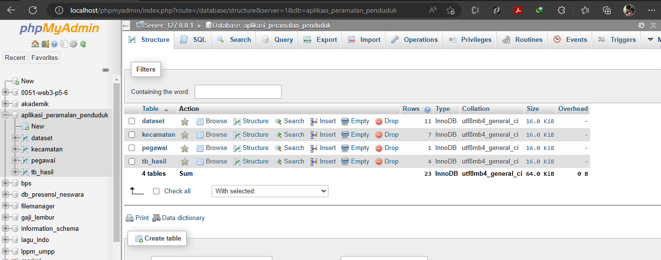

**Gambar 4. 1 Gambar tampilan database sistem**

Database aplikasi_peramalan_jumlah_penduduk digunakan untuk menyimpan data meliputi tabel yang di record seperti berikut ini :

1. dataset

Pada tabel dataset memiliki 6 field yaitu id, tahun, id_kecamatan, jml_laki_laki, jml_perempuan, dan total. Tabe dataset digunakan untuk menyimpan data jumlah penduduk kabupaten pekalongan per kecamatan tiap tahun. Berikut tabel dataset seperti pada gambar 4.2

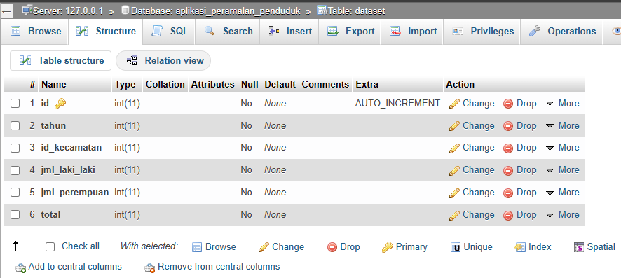

**Gambar 4. 2 Gambar tampilan tabel dataset**

1. kecamatan

Pada tabel dataset memiliki 2 field yaitu id_kecamatan, dan nama kecamatan, tabel kecamatan digunakan untuk menyimpan nama kecamatan yang ada di kabupaten pekalongan. Berikut tabel kecamatan seperti pada gambar 4.3

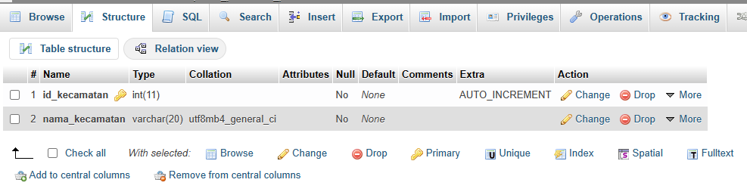

**Gambar 4. 3 Gambar tampilan tabel kecamatan**

1. pegawai

Pada tabel dataset memiliki 4 field yaitu id_pegawai, nama_pegawai, username, dan password. Tabel ini digunakan untuk menyimpan data pegawai yang mempunyaihak akses di menu admin. Tabel ini juga digunakan untuk proses login. Berikut tabel pegawai seperti pada gambar 4.4

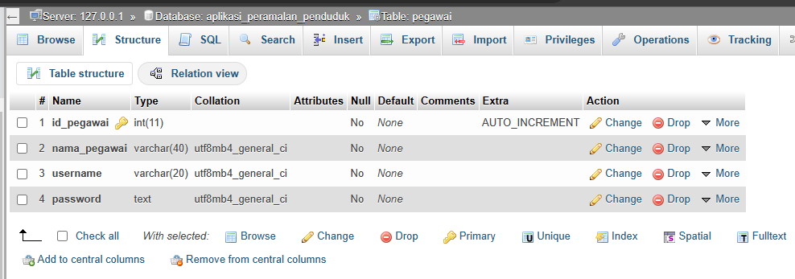

**Gambar 4. 4 Gambar tampilan tabel pegawai**

1. tb_hasil

Pada tabel dataset memiliki 10 field yaitu id, tahun, id_kecamatan, total, laki, laki, perempuan, mape, mape_laki_laki, mape_perempuan, dan kode. Tabel ini digunakan untuk menyimpan data hasil peramalan jumlah penduduk. Berikut tabel tb_hasil seperti pada gambar 4.5

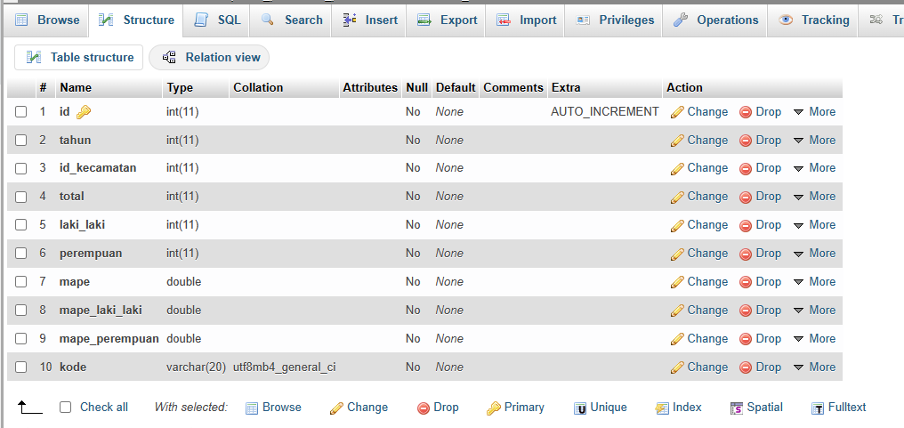

**Gambar 4. 5 Gambar tampilan tabel tb_hasil**

1. Implementasi sistem
   1. Halaman Form Login

Pada Form Login sistem dapat menampilkan inputan username dan password. pada proses login ini jika proses berhasil akan menampilkan halaman dashboard admin. Berikut form login seperti pada gambar 4.6

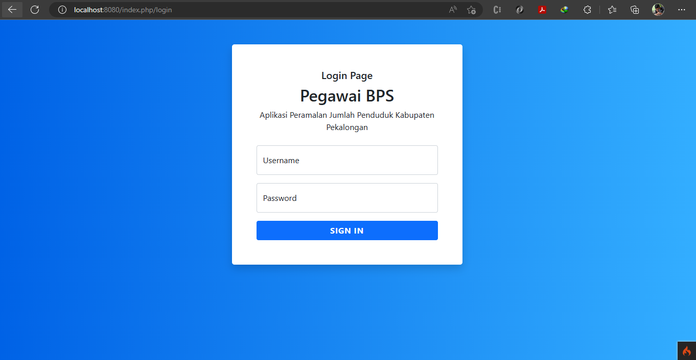

**Gambar 4. 6 Gambar tampilan form login**

* 1. Halaman dashboard admin

Pada halaman dashboard admin akan menampilkan informasi singkat mengenai jumlah dataset jumlah kecamatan pertahun dan rentang waktu dataset. Berikut halaman dashboard admin seperti pada gambar 4.7

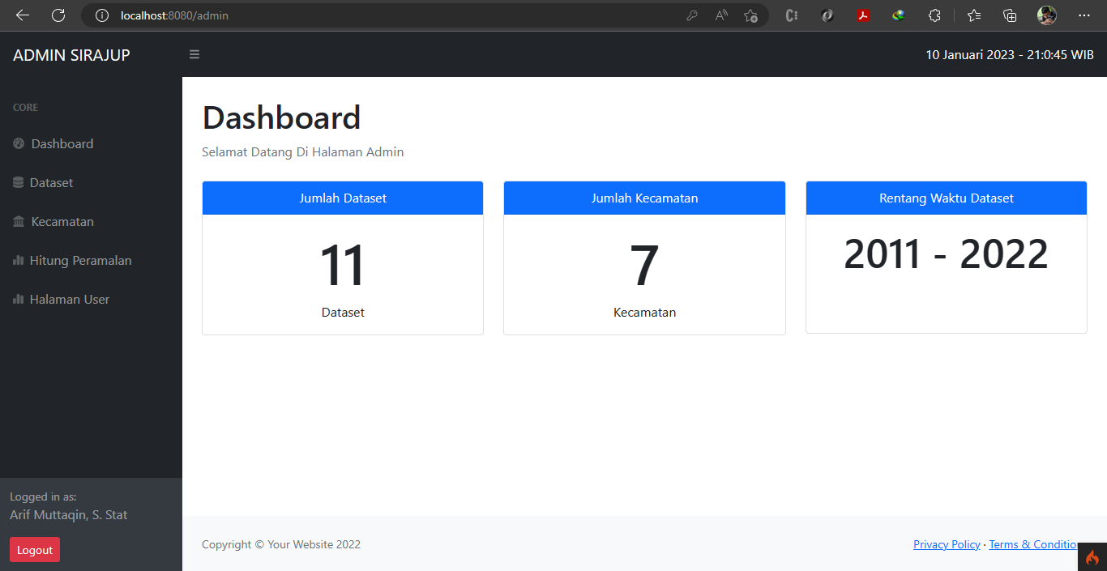

**Gambar 4. 7 Gambar tampilan dashbord admin**

* 1. Halaman dataset

Pada halaman dataset akan menampilkan daftar dataset yang tersimpan. Pada halaman ini juga tersedia tombol tambah dataset untuk melakukan penambahan dataset dan tombol ubah untuk melakukan perubahan dataset. Berikut halaman dataset seperti pada gambar 4.8

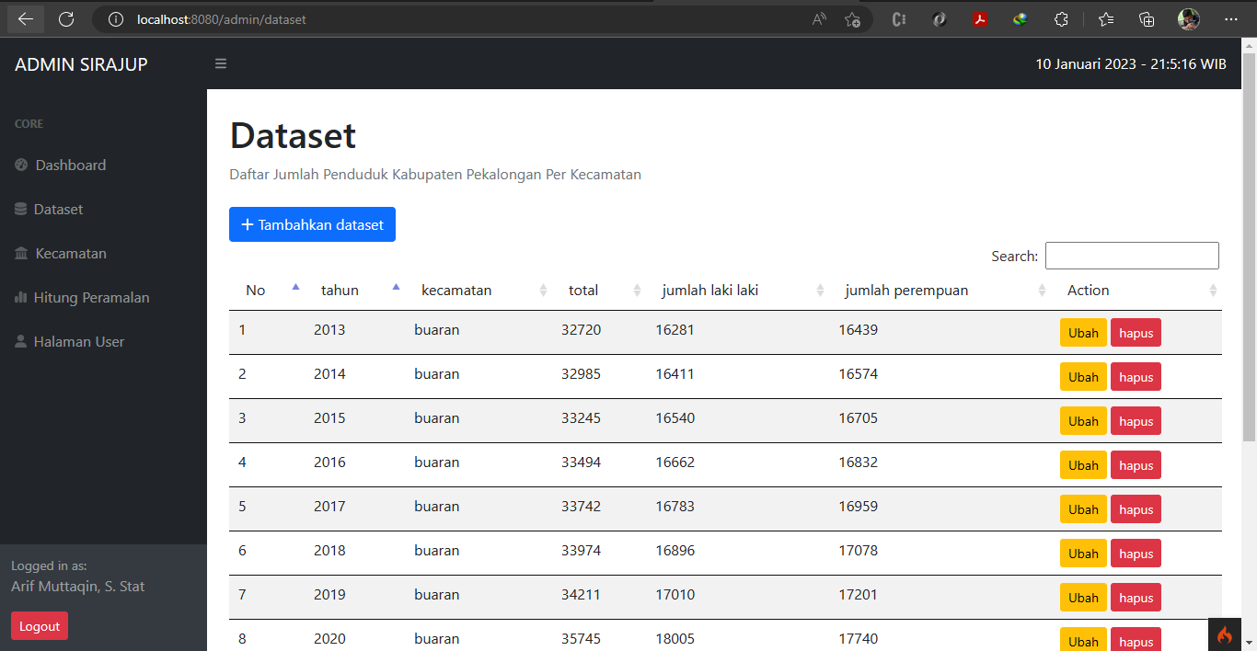

**Gambar 4. 8 Gambar tampilan halaman dataset**

* 1. Halaman Form input dataset

Pada form input dataset digunakan untuk melakukan penambahan dataset. Yang terdiri dari tahun, kecamatan, jumlah laki laki, jumlah perempuan, dan total. Berikut form input dataset seperti pada gambar 4.9

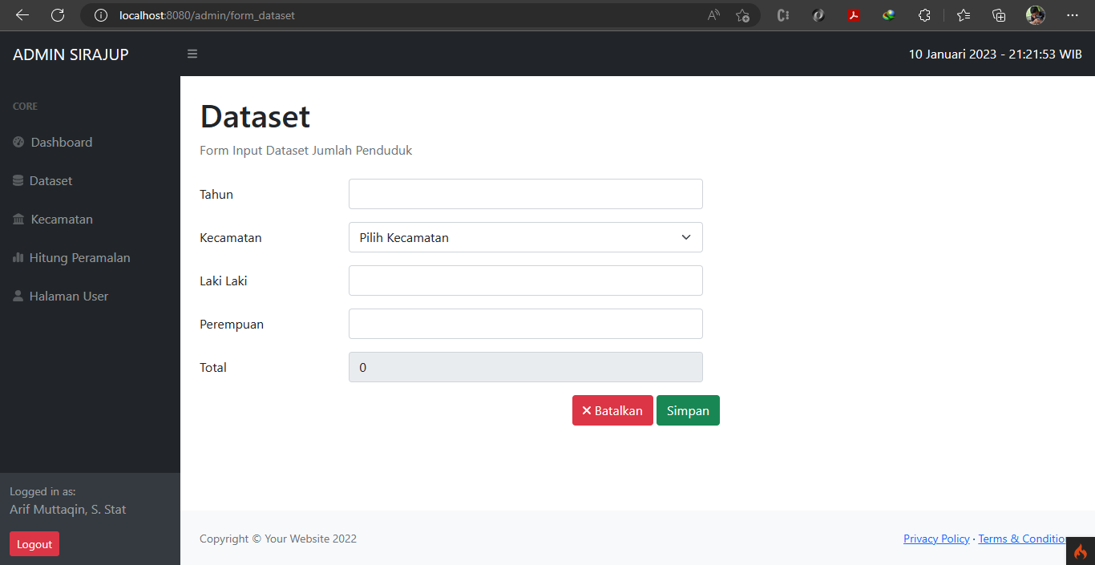

**Gambar 4. 9 Gambar tampilan form input dataset**

* 1. Halaman Form ubah dataset

Form ubah dataset berguna untuk melakukan perubahan data pada dataset yang telah tersimpan. Berikut ubah form dataset seperti pada gambar 4.10

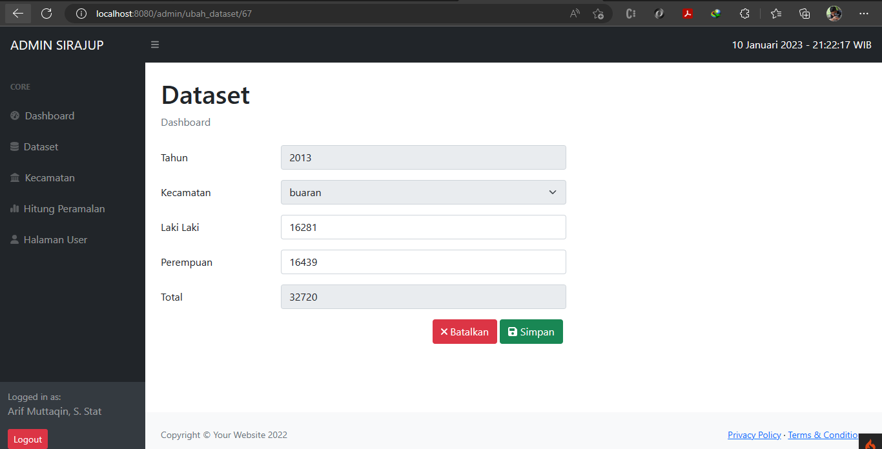

**Gambar 4. 10 Gambar tampilan form ubah dataset**

* 1. Halaman kecamatan

Halaman kecamatan akan menampilkan daftar kecamatan yang ada di kabupaten pekalongan. Pada halaman ini tersedia tombol tambah kecamatan untuk melakukan penambahan kecamatan baru, ubah untuk mengubah nama kecamatan, dan hapus untuk menghapus kecamatan. Berikut halaman kecamatan seperti pada gambar 4.11

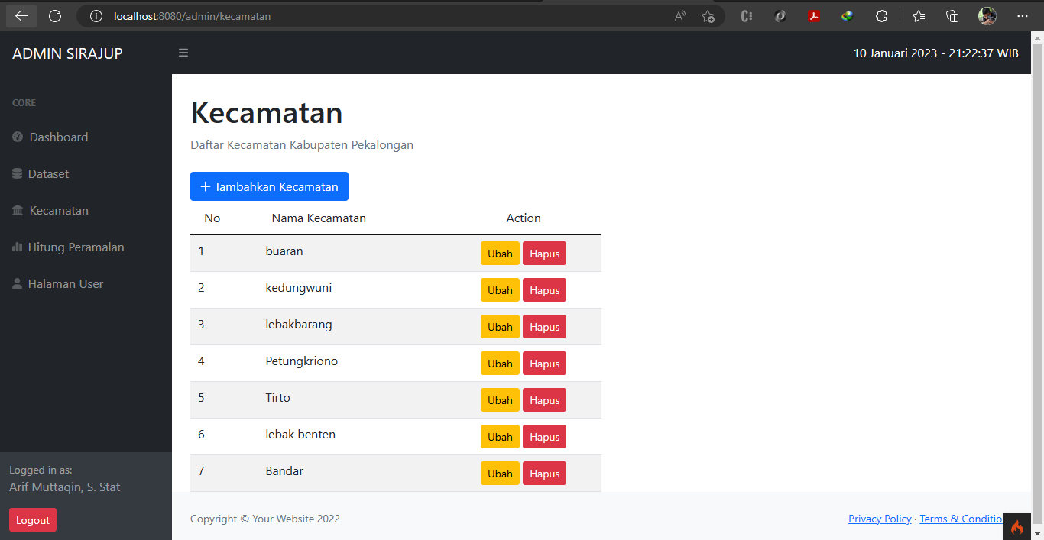

**Gambar 4. 11 Gambar tampilan halaman kecamatan**

* 1. Halaman Form input kecamatan

Form input kecamatan berguna untuk melakukan penambahan kecamatan. Form ini hanya terdiri dari nama kecamatan. Berikut form input kecamatan seperti pada gambar 4.12

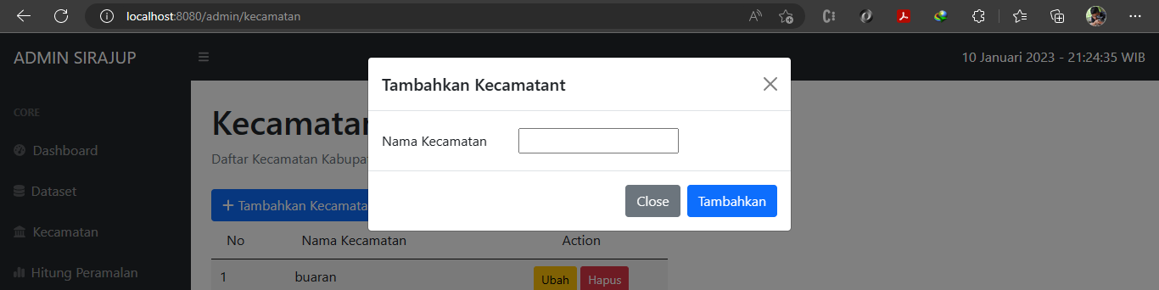

**Gambar 4. 12 Gambar tampilan form input kecamatan**

* 1. Halaman Form ubah kecamatan

Form ubah kecamatan, form ini berguna untuk melakukan perubahan nama kecamatan pada nama kecamatan yang sudah tersimpan. Berikut form ubah kecamatan seperti pada gambat 4.13

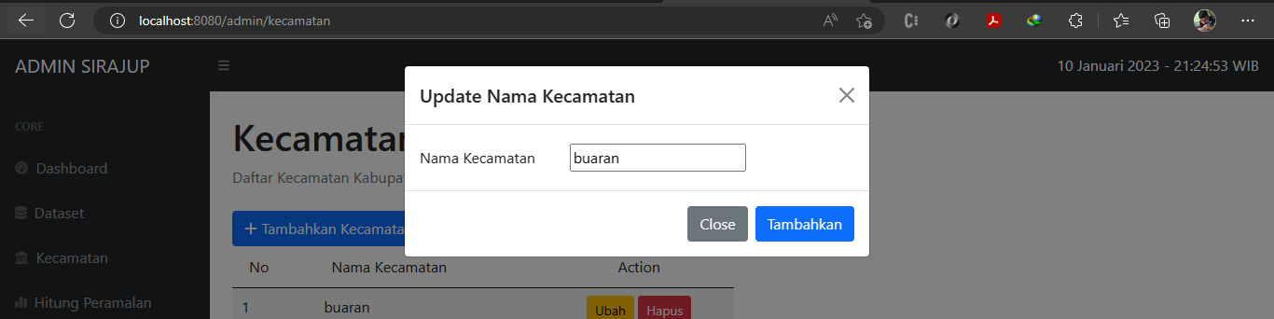

**Gambar 4. 13 Gambar tampilan form ubah kecamatan**

* 1. Halaman hitung peramalan

Halaman hitung peramalan. Pada halaman ini menampilkan daftar wilayah yang sudah dilakukan peramalan. Pada halaman ini juga tersedia tombol hitung peramalan untuk melakukan perhitungan peramalan jumlah penduduk, tombol tampilkan hasil untuk menampilkan hasil peramalan, dan tombol hapus untuk melakukan hapus pada data peramalan. Berikut merupakan gambar halaman hitung peramalan seperti pada gambar 4.14

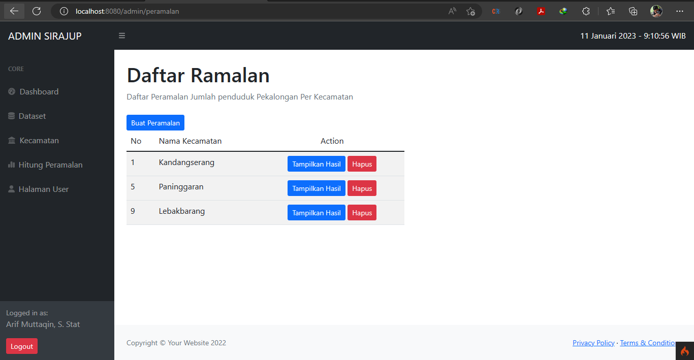

**Gambar 4. 14 Gambar tampilan halaman hitung peramalan**

* 1. Form buat peramalan

Pada form buat peramalan merupakan form untuk melakukan peramalan. Pada form ini diharuskan mengisi kecamatan dan memasukkan rentang waktu peramalan. Berikut merupakan gambar form buat peramalan seperti pada gambat 4.15

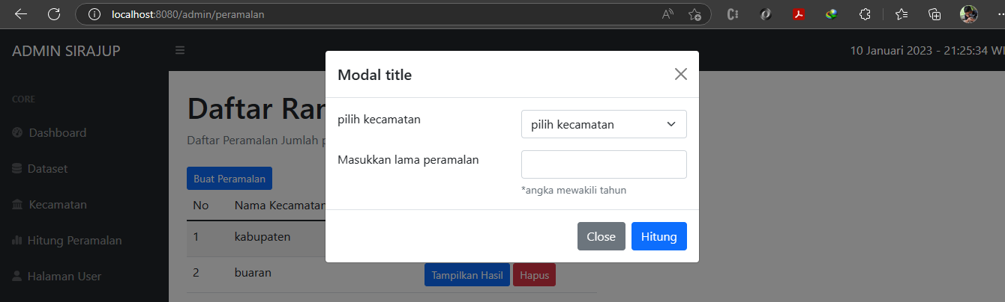

**Gambar 4. 15 Gambar tampilan form buat peramalan**

* 1. Halaman hasil peramalan

Pada halaman hasil peramalan akan menampilkan hasil yang di eksekusi oleh form pada form buat peramlaan. Berikut merupakan halaman hasil peramalan seperti pada gambar 4.16 dan 4.17

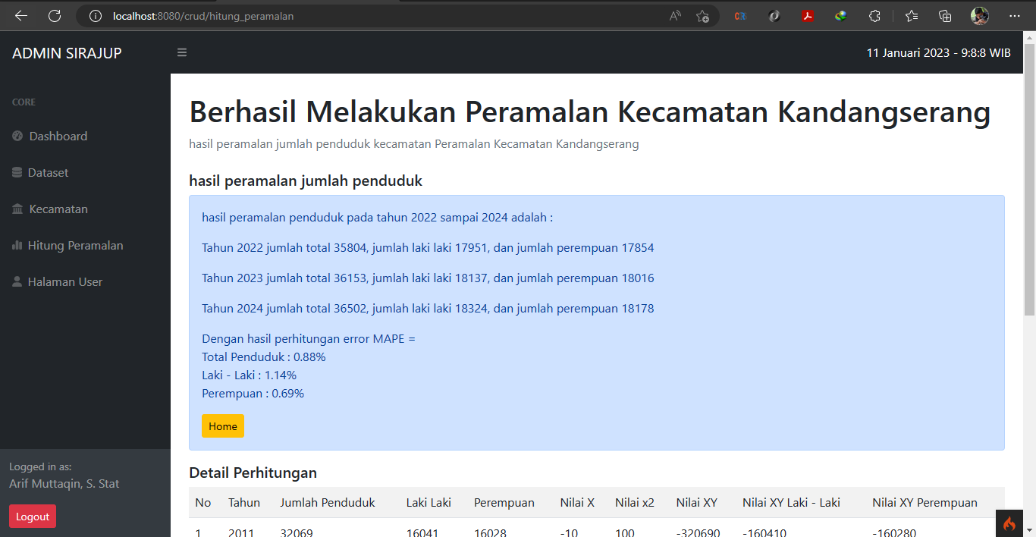

**Gambar 4. 16 Gambar tampilan halaman hasil peramalan**

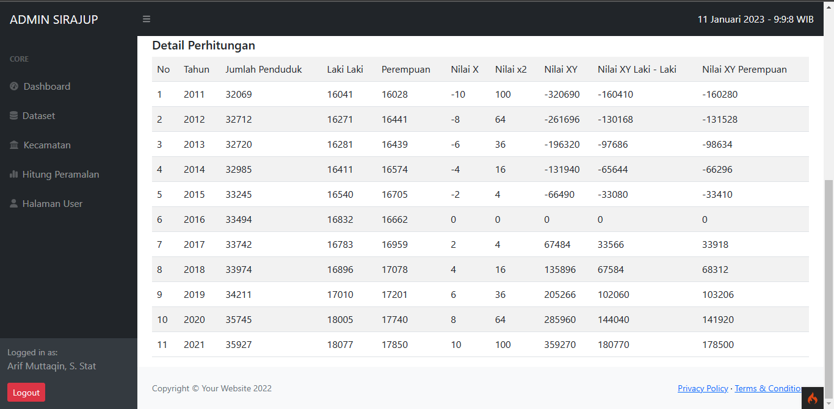

**Gambar 4. 17 Gambar tampilan halaman hasil peramalan**

* 1. Form tampilkan hasil

Form ini akan ditampilkan ketika pegawai menekan tombol tampilkan hasil peramalan pada halaman hitung peramalan. Berikut merupakan gambar form tampilkan hasil seperti pada gambar 4.18

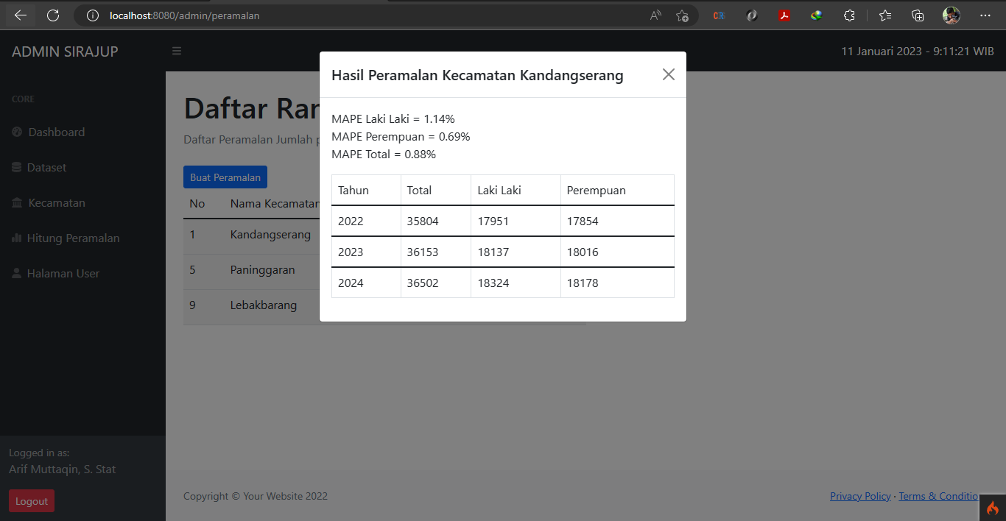

**Gambar 4. 18 Gambart tampilan form tampilkan hasil**

* 1. Halaman home

Halaman home adalah halaman awal ketika pengunjung melakukan akses kedalam website aplikasi peramalan jumlah penduduk kabupaten pekalongan berbasis web. Berikut merupakan gambar halaman home seperti pada gambar 4.19

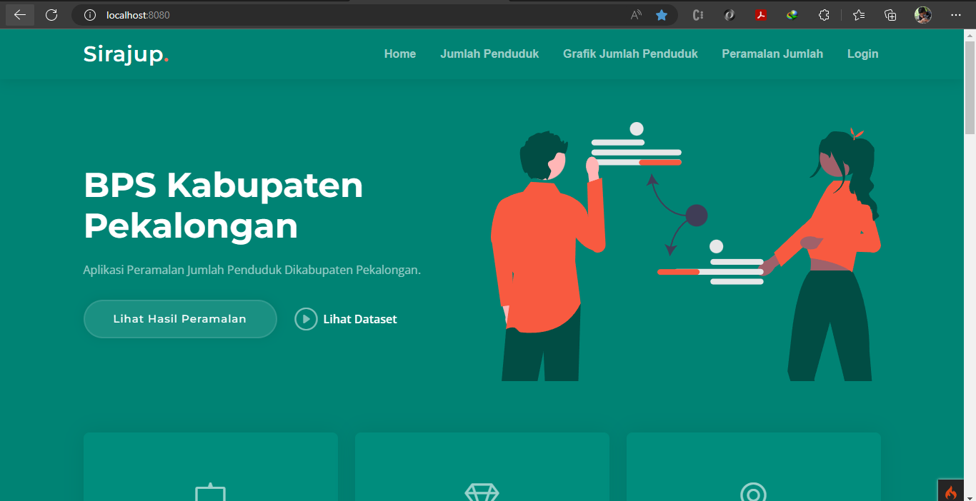

**Gambar 4. 19 Gambar tampilan halaman home**

* 1. Halaman jumlah penduduk

Halaman jumlah penduduk akan menampilkan jumlah penduduk yang ada di kabupaten pekalongan. Baik per-kecamatan maupun per-kabupaten. Berikut merupakan halaman jumlah penduduk seperti pada gambar 4.20 dan gambar 4.21

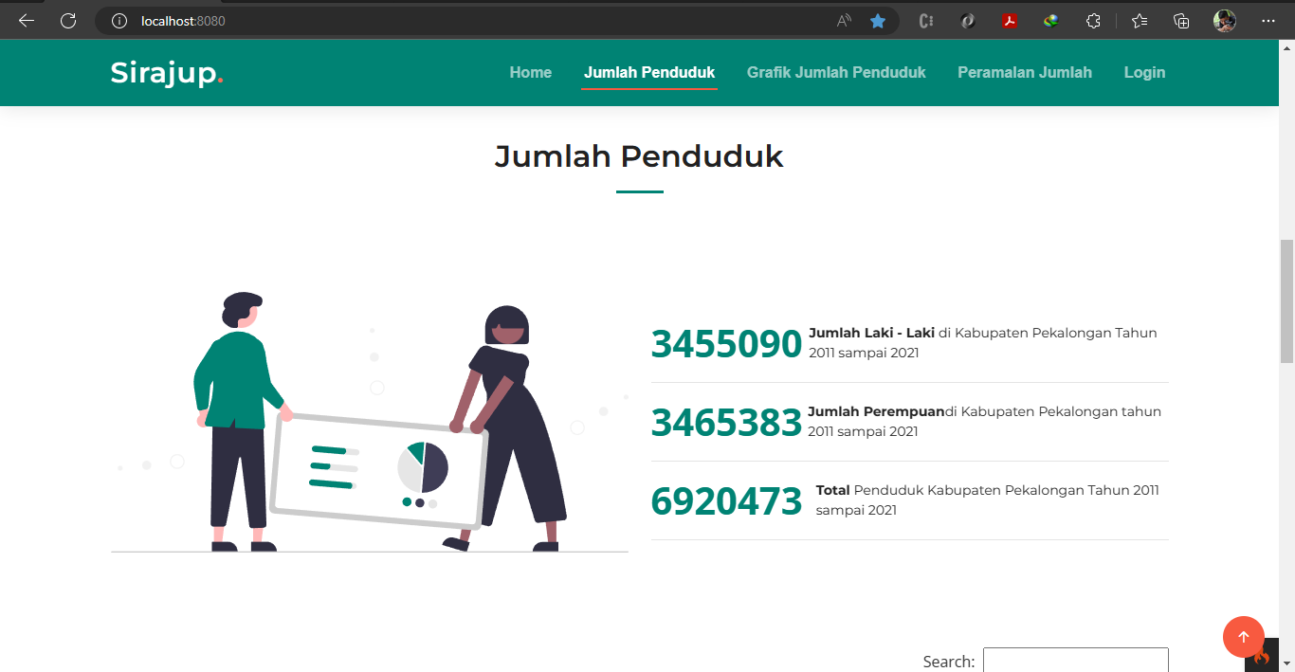

**Gambar 4. 20 Gambar informasi jumlah penduduk**

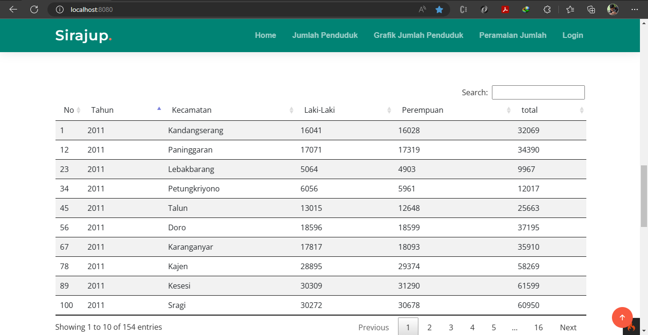

**Gambar 4. 21 Gambar tampilan halaman jumlah penduduk**

* 1. Halaman grafik jumlah penduduk

Halaman grafik jumlah penduduk akan menampilkan grafik jumlah penduduk yang ada di kabupaten pekalongan. Berikut merupakan halaman grafik jumlah penduduk seperti pada gambar 4.22

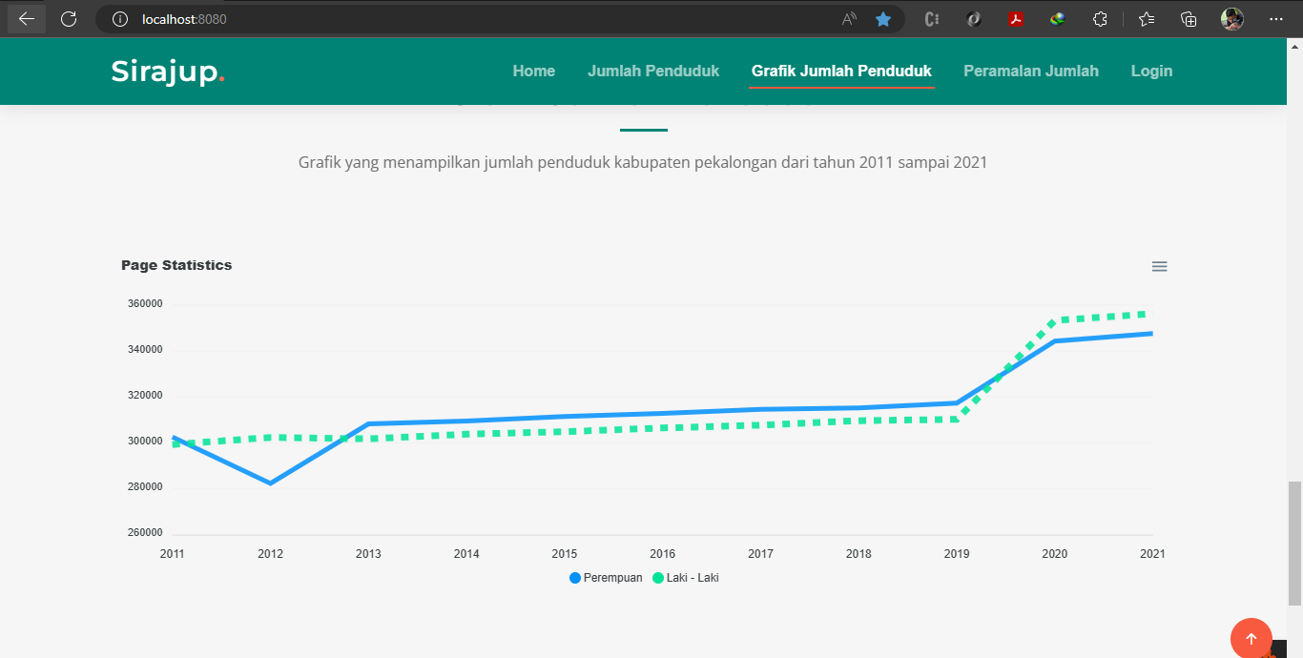

**Gambar 4. 22 Gambar tampilan halaman grafik jumlah penduduk**

* 1. Halaman peramalan penduduk

Pada halaman peramalan penduduk akan menampilkan daftar wilayah yang telah dilakukan perhitungan peramalan oleh pegawai bps melalui aplikasi peramalan jumlah penduduk. Berikut merupakan halaman peramalan penduduk seperti pada gambar 4.23

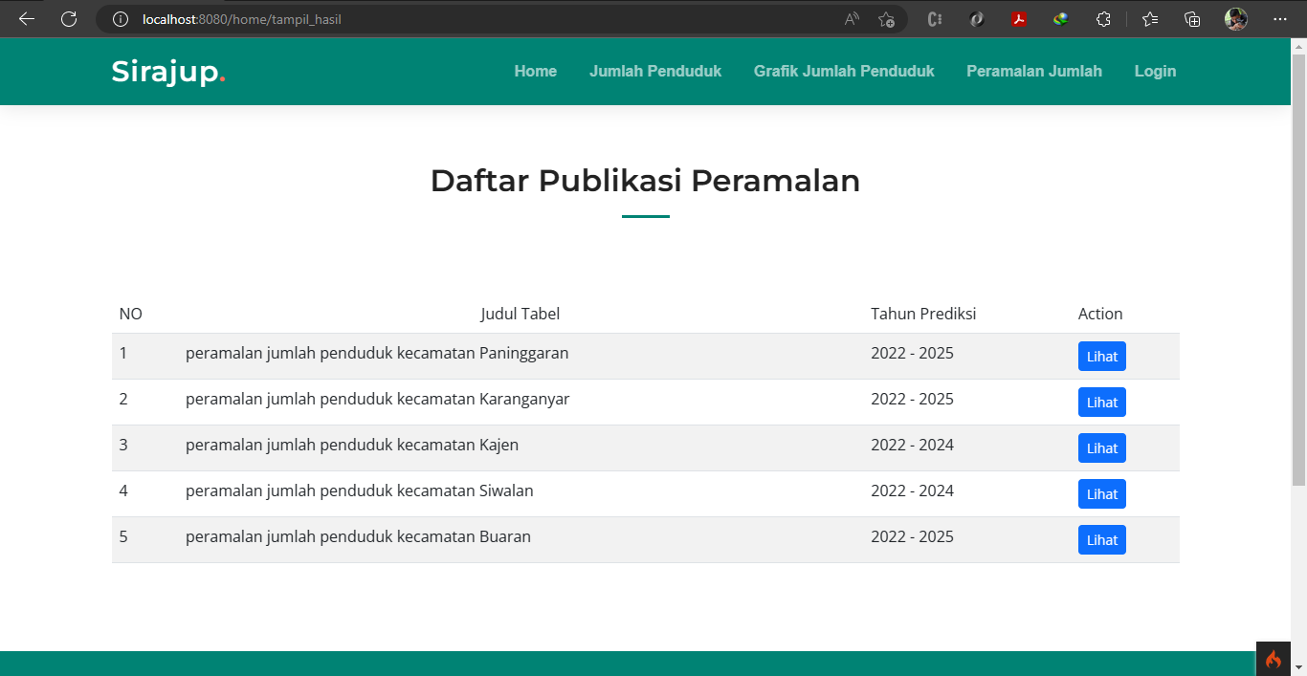

**Gambar 4. 23 Gambar tampilan halaman peramalan penduduk**

* 1. Halaman lihat hasil peramalan

Halaman lihat hasil peramalan merupakan halaman yang akan menampilkan hasil perhitungan peramalan jumlah penduduk. Berikut merupakan halaman lihat hasil peramalan seperti pada gambar 4.24

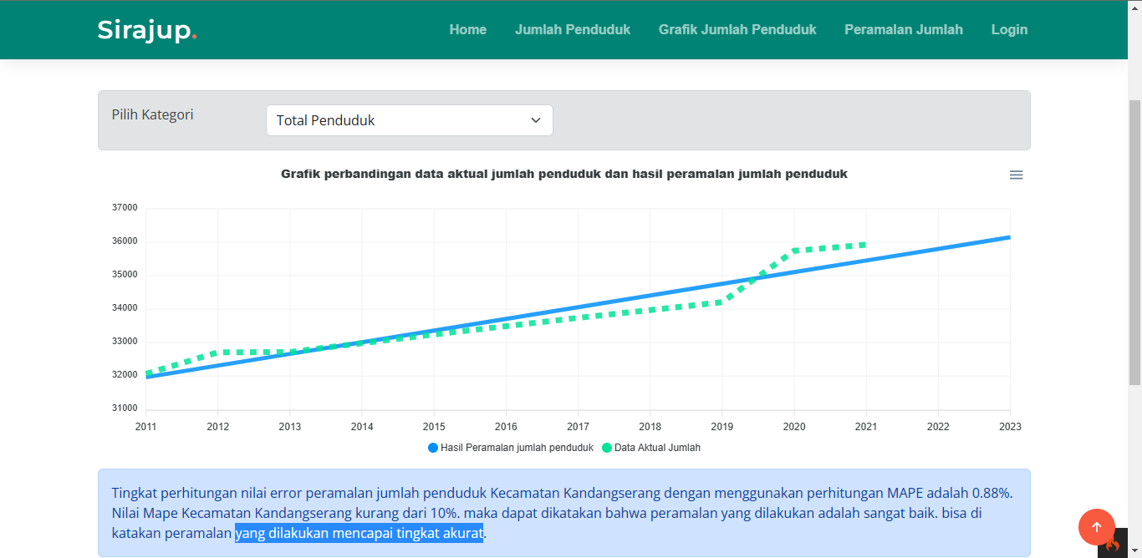

**Gambar 4. 24 Gambat tampilan halaman lihat hasil peramalan**

## **Pembahasan**

Dari hasil pembahasan, berdasarkan wawancara dengan bapak Arif Muttaqin, S.Stat seperti pada tabel 3.21 menjelaskan bahawa badan pusat statistik kabupaten memerlukan suatu aplikasi yang secara spesifik untuk melakukan peramalan jumlah penduduk di Kabupaten Pekalongan. Diharapkan aplikasi mampu melakukan peramalan jumlah penduduk di kabupaten pekalongan berdsarkan dataset yang tersedia. Nantinya hasil perhitungan dari aplikasi tersebut dapat digunakan sebagai data pembanding proyeksi jumlah penduduk kabupaten pekalongan.

Dari permasalahan yang didapat pada sesi wawancara dengan bapak arif Muttaqin, S.Stat. Maka akan dibangun aplikasi peramalan jumlah penduduk dikabupaten pekalongan dengan menggunakan metode least square. Yang dapat membantu badan pusat statistika untuk melakukan perhitungan peramalan jumlah penduduk di Kabupaten Pekalongan dan hasil perhitungan dapat berguna sebagai data pembanding proyeksi jumlah penduduk kabupaten pekalongan.

Dalam membangun aplikasi peramalan jumlah penduduk di Kabupaten Pekalongan menggunakan metode *least* *square.* Metode *least square* Menurut (subagyo 2013) adalah metode yang digunakan untuk menentukan persamaaan trend data yang mencakup analisis *Time Series* dengan dua kasus data genap dan ganjil, menurut (Hariri 2016) Metode *Least Square* merupakan salah satu metode berupa data deret berkala atau *time series*, yang mana dibutuhkan data-data penjualan dimasa lampau untuk melakukan peramalan, sedangkan menurut (Brillian Ghulam Ash Shidiq 2022) Metode *Least Square* atau bisa disebut Metode Kuadrat Terkecil merupakan metode yang dapat membentuk suatu deret berkala (*time series)* yang telah terjadi pada masa lampau yang digunakan untuk dijadikan pedoman pada peramalan di masa yang akan datang. Metode ini merupakan sebuah metode yang dapat digunakan untuk menghitung ramalan besar dari sebuah variabel tertentu dengan deret waktu tertentu.

Aplikasi akan dibangun dengan metode pengembangan sistem *waterfall* yang memiliki 5 tahapan. Tahapan pertama adalah *comunication*, yaitu pengumpulan data dengan cara wawancara, melakukan studi literatur dan sampling data dilanjut dengan indentifikasi dan evaluasi permasalahan serta kebutuhan berupa kebutuhan fungsional dan non fungsional. Tahapan kedua adalah *planning* yaitu menjelaskan kegiatan yang dilakukan dengan membuat jadwal kegiatan, menjelaskan kebutuhan sistem yang dibutuhkan dan menjelaskan sistem yang akan dibuat. Tahap ketiga adalah *modeling*, yaitu membuat perancangan menggunakan alat bantu Unifed Modeling Language (UML) dan Lembar Kerja Tampilan (LKT), serta Database. Tahapan keempat *construction* yaitu tahap pengkodean (*coding*) *coding* dibuat menggunakan bahasa pemprograman PHP 8 dengan *framework* *codeigniter* 4. *coding* ditulis dengan menggunakan *software* VS Code dan database mysql. Kemudian dilanjut pada tahapan pengujian dengan metode *black box*, *white* *box* dan UAT*.* Pada pengujian tersebut berfokus pada bagian perhitungan peramalan. Hasil dari pengijian blackbox yaitu perintah yang diuji dapat dijalankan sesuai rancangan. hasil pengujian whitebox diketahui bahwa proses perhitungan peramalan jumlah penduduk dapat berjalan dengan baik. Resiko kesalahan pada proses peramalan beresiko rendah (Low) dengan rating 70 – 79. Dan hasil pengujian UAT mendapatkan hasil bahwa bapak Arifm Muttaqin, S.Stat, Puas dengan dibangunya aplikasi peramalan jumlah penduduk Kabupaten Pekalongan. Tahap ke-lima yaitu *deployment*, pada tahap ini dilakukan pemeliharaan *software*, perbaikan *software*, dan pengembangan *software* sesuai kebutuhan

Berdasarkan tahapan pembuatan diatas telah terwujud aplikasi peramalan jumlah penduduk kabupaten pekalongan dengan metode *least square*. Sistem ini telah mampu melakukan perhitungan peramalan jumlah penduduk dan mampu menghitung tingkat kesalahan peramalan sehingga mempermudah Badan Pusat Statistika Kabupaten pekalongan dalam menjalankan tugasnya.

Selain itu, menurut penulis, sistem ini sudah cukup memudahkan pengguna dalam melakukan perhitungan peramalan jumlah penduduk. Karena dengan dibangunnya aplikasi ini akan mempercepat dalam melakukan perhitungan. Namun dalam segi kekurangan, sistem ini masih kurang rapih dan kurang responsive pada bagian tabel dan grafik sehingga jika dibuka pada device tertentu tampilannya akan berantakan.

# **KESIMPULAN DAN SARAN**

## **Kesimpulan**

Kesimpulan yang dapat diambil dari pembuatan aplikasi peramalan jumlah penduduk di kabupaten pekalongan berbasis web yaitu:

1. Terbuktinya metode perhitungan least square dapat digunakan sebagai metode perhitungan peramalan jumlah penduduk di kabupaten pekalongan yang dibuktikan dengan tingkat error mape dibawah 10%
2. Terwujudnya sistem aplikasi peramalan jumlah penduduk kabupaten pekalongan.
3. Hasil dari perhitungan sistem aplikasi peramalan jumlah penduduk kabupaten pekalongan dapat dijadikan sebagai data pembanding proyeksi jumlah penduduk di kabupaten pekalongan.
4. Dari hasil pengujian *black* *box* dan *white* *box* sistem dapat berjalan sesuai rencana, resiko kesalahan pada proses perhitungan peramalan beresiko rendah dengan rating 70 – 79.

## **Saran**

Adapun saran untuk aplikasi peramalan jumlah penduduk kabupaten pekalongan yaitu sistem dapat dikembangan dengan menambahkan metode perhitungan lainya seperti metode exponensial smooting atau metode moving average.

# **DAFTAR PUSTAKA**

abdurahman, hasan, and asep ririh riswaya. *Aplikasi Pembayaran Secara Kredit Pada Bank Yudha Bahakti, Jurnal Computech & Bisnis.* 2014.

Brillian Ghulam Ash Shidiq, Muhammad Tanzil Furqon, Lailil Muflikhah. "Prediksi Harga Beras menggunakan Metode Least Square." 2022: 1149-1154.

haizer, and render. *operation management.* 2015.

handoko. *Management Sumber Daya Manusia.* 2015.

Hariri, Fajar Rohman. *METODE LEAST SQUARE UNTUK PREDIKSI PENNJUALAN SARI KEDELAI ROSI.* 2016.

Jogiyanto, HM. *suhartini.* 2017.

Munawar. *Analisis Perancangan Sistem Berorientasi Object dengan UML (Unified Modeling Language).* Bandung: Informatika Bandung, 2018.

presman. *Rekayasa Perangkat Lunak Pendekatan Praktisi.* 2015.

santoso, insap. *Interaksi Manusia dan Komputer Edisi 2.* Yogyakarta: Andi, 2004.

santoso, singgih. *statistik deskriptif : konsep dan apliksi dengan microsoft excell dan spss.* yogyakarta: andi offset, 2003.

Sri Moertiningsih Adioetomo, Omas Bulan Samosir. *Dasar-dasar Demografi .* Jakarta : Salemba Medika, 2010.

subagyo, pangestu. *Forecasting Konsep dan Aplikasi.* 2013.

# DAFTAR RIWAYAT HIDUP

NAMA : NASRUL HAKIM

TEMPAT / TGL.LAHIR : PEKALONGAN 12 FEBUARI 2001

AGAMA : ISLAM

ALAMAT : WONOYOSO GG.5 BUARAN PEKALONGAN

TELP / WA : 0812-2764-3944 / 0815-1738-1509

RIWAYAT PENDIDIKAN

STMIK Widya Patama Pekalongan Jurusan Teknik Informatika, 2019-Sekarang

SMK Muhammadiyah Pekajangan 2016-2019

SMP Muhammadiyah Pekajangan 2007-2013

TK Aisiyah Wonoyoso 2006-2007

Demikian Daftar riwayat hidup ini dibuat, semoga dapat digunakan sebagaimana mestinya.

Pekalongan 01 Januari 2023

Nasrul HAKIM

# BUKU BIMBINGAN

